广州市天河区沙东人才公寓及片区周边环境微改造工程项目可行性研究报告 广东省建筑设计研究院有限公司

广州市天河区沙东人才公寓及片区周边环境微改造工程
项目可行性研究报告
(评审后修改稿)


广东省建筑设计研究院有限公司
二〇二二年十一月

编制单位：广东省建筑设计研究院有限公司
工程咨询单位甲级资信证书：914400004558576332-18ZYJ18
法定代表人：曾宪川
技术负责人：苏素华

项目名称：广州市天河区沙东人才公寓及片区周边环境微改造工程项目
委托单位：广州市天河区住房建设和园林局

编制人员
分工专业 | 姓名 | 备注
审定 | 徐春来  （高级工程师、一级注册建筑师） | 
审核 | 朱志远  （咨询工程师（投资）） |   
项目负责人 | 刘也  （经济师、咨询工程师（投资）） | 
编制人员 | 蒙金华、吴思桦、李诗凡、杨娇、杨诗莹、谢昭婉、王礼燕、夏嘉业等

营业执照

资信证书
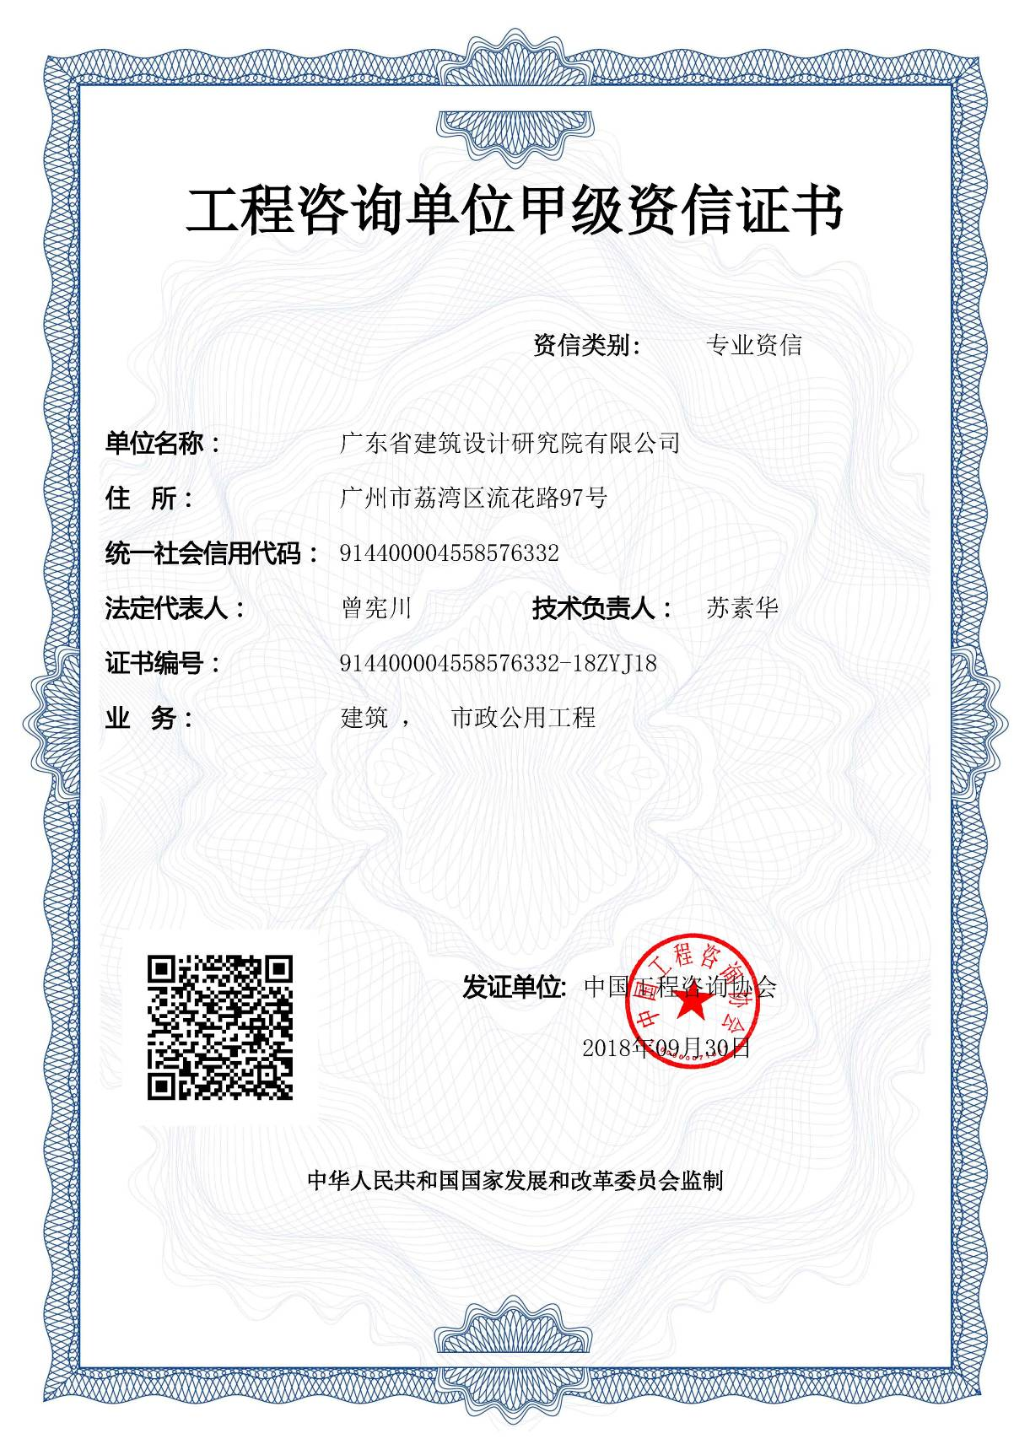
目 录
第一章 总论 1
1.1 项目背景 1
1.2 项目概况 7
1.3 问题建议 11
1.4 专家评审会专家组意见回复 12
第二章 项目背景与必要性 14
2.1 项目建设背景 14
2.2 项目建设的必要性 27
第三章 建设内容与规模 31
3.1 项目发展环境分析 31
3.2 项目改造需求分析 35
3.3 改造范围 42
3.4 建设内容与规模 43
第四章 场址与建设条件 49
4.1 场址位置 49
4.2 场址现状 50
4.3 建设条件 53
4.4 综合评述 57
第五章 工程方案 58
5.1 规划方案 58
5.2 人才公寓改造方案 60
5.3 周边环境微改造方案 98
第六章 海绵城市 110
6.1 设计依据 110
6.2 海绵城市指导思想及建设原则 110
6.3 海绵城市基础设施设计 111
6.4 采取措施 116
第七章 名木古树保护 118
7.1 项目背景及概况 118
7.2 树木资源调查 119
7.3 树木保护方案 121
第八章 节能、节水评价 127
8.1 编制依据 127
8.2 项目能耗分析 127
8.3 节能措施 128
8.4 节能评价 130
第九章 环境影响评价 131
9.1 评价依据及标准 131
9.2 环境现状 132
9.3 项目污染源分析 133
9.4 环境污染治理措施 135
9.5 评价结论 139
第十章 劳动安全卫生与消防 141
10.1 设计原则 141
10.2 编制依据 141
10.3 劳动安全措施 142
10.4 卫生措施 144
10.5 消防措施 145
第十一章 建设管理方式 147
11.1 项目建设管理方式 147
11.2 运营期组织管理方式 147
第十二章 工期进度与招投标 148
12.1 实施进度 148
12.2 招投标 149
第十三章 投资估算与资金筹措 151
13.1 投资估算 151
13.2 资金筹措与投资计划 160
第十四章 财务评价 164
14.1 编制依据 164
14.2 编制说明 164
14.3 财务分析 164
14.4 财务评价结论 166
第十五章 社会评价 168
15.1 社会评价 168
15.2 社会风险分析 173
15.3 分析结论 176
第十六章 社会稳定风险分析 178
16.1 编制依据 178
16.2 风险调查 179
16.3 风险识别 181
16.4 风险估计 184
16.5 风险防范和化解措施 185
16.6 风险分析结论 186
第十七章 结论与建议 187
17.1 结论 187
17.2 建议 188
附件一：《关于研究升级改造富力大厦用作人才公寓及周边环境整治提升工作的会议纪要》穗天府纪【2022】32号 189
附件二：物业明细 191
附件三：《广州市天河区发展和改革局关于审批广州市天河区沙东人才公寓及片区周边环境微改造工程项目建议书的复函》穗天发改投批【2022】38号 194
附件四：专家评审会专家组意见 196

第一章 总论

1.1 项目背景

1.1.1 项目名称
项目名称： 广州市天河区沙东人才公寓及片区周边环境微改造工程。
项目选址：本项目位于广州市天河区范屋路145、147、149号富力大厦。
项目性质：改造。

1.1.2 建设单位
单位名称：广州市天河区住房建设和园林局。

1.1.3 编制单位
单位名称：广东省建筑设计研究院有限公司。
工程咨询单位甲级资信证书：914400004558576332-18ZYJ18。
发证机关：中国工程咨询协会。
法定代表人：曾宪川。
单位地址：广州市流花路97号。
广东省建筑设计研究院有限公司（GDAD）创建于1952年，是新中国第一批大型综合勘察设计单位之一，改革开放后第一批推行工程总承包业务的现代科技服务型企业，全球低碳城市和建筑发展倡议单位、全国高新技术企业、全国科技先进集体、全国优秀勘察设计企业、当代中国建筑设计百家名院、全国企业文化建设示范单位、广东省守合同重信用企业、广东省抗震救灾先进集体、广东省重点项目建设先进集体、广东省勘察设计行业领军企业、广州市总部企业、综合性城市建设技术服务企业。
GDAD现有全国工程勘察设计大师2名、广东省工程勘察设计大师5名、享受政府津贴专家13名、教授级高工100名，具有素质优良、结构合理、专业齐备、效能显著的人才梯队。
GDAD现有建筑工程设计、市政行业设计、工程勘察（综合甲级）、工程咨询、城乡规划编制、建筑智能化系统工程设计、风景园林工程设计、建筑装饰设计、工程建设监理、招标代理、工程承包、施工图审查等甲级资质，以及人防设计资质和测绘资质，立足广东、面向国内外开展设计、规划、勘察、测绘、咨询、总承包、审图、监理、科技研发等技术服务。
GDAD现有“广东省现代建筑设计工程技术研究中心”和“广东省水环境与生态工程技术研究中心”2个省级科研中心，同时设有高等结构、BIM设计、钢结构、绿色建筑、机电工程、地下空间、人防工程、TOD、智慧城市等专项研究部门，先后完成一批国家及省市重点科研课题和技术攻关项目，在基础研究、政策研究、国家地方行业标准规范编制、科研成果转化以及行业技术创新等方面做出积极贡献，获得多项发明专利、实用新型专利及软件著作权。
GDAD先后设计完成中国工艺美术馆、北京钓鱼台国宾馆、广东大厦、广州人民路623路高架桥、广东国际大厦、深圳国际金融大厦、深圳华润万象城、广州内环路主线桥梁工程、广州白云国际机场、北京奥运自行车馆、广州大坦沙污水处理厂、广州兴丰生活垃圾填埋场、广东省博物馆、广州亚运馆、广州珠江新城核心区地下空间、广州西江引水工程、广州地铁5号、21号线站厅、广州中新知识城、粤剧艺术博物馆、深圳蛇口邮轮中心、肇庆新区体育中心、港珠澳大桥管理养护中心、广东（潭洲）国际会展中心、中国散裂中子源、昆明南火车站等国家及省市重点工程项目，屡获国家、省、市级奖项。

1.1.4 编制依据及范围

1.1.4.1 编制依据
- 国家计委、中国国际工程咨询公司《投资项目可行性研究指南》（计办投资〔2002〕15号）；
- 国家发展改革委、建设部联合发布的《建设项目经济评价方法与参数》（第三版）（发改投资〔2006〕1325号）；
- 《中华人民共和国城乡规划法》（2015年修正）；
- 《国家十四五和2035远景发展》；
- 《关于促进劳动力和人才社会性流动体制机制改革的意见》（2020年）；
- 《广东省国民经济和社会发展第十四个五年规划和2035年远景目标纲要》；
- 《关于促进劳动力和人才社会性流动体制机制改革的实施意见》（2021年）》；
- 《广州市人民政府关于印发广州市国民经济和社会发展第十四个五年规划和2035年远景目标纲要》；
- 《广州市天河区人民政府关于印发天河区推动经济高质量发展若干政策意见的通知》（穗天府规〔2020〕3号）；
- 《民用建筑设计统一标准》（GB 50352-2019）；
- 《民用建筑绿色设计规范》（JGJ/T 229-2010）；
- 《屋面工程技术规范》（GB50345-2012）；
- 《抹灰砂浆技术规程》（JGJ/T220-2010 ）；
- 《建筑装饰装修工程质量验收标准》（GB 50210-2018）；
- 《建筑设计防火规范》（GB 50016-2014）（2018年版）；
- 《民用建筑电气设计标准》（GB 51348-2019）；
- 《市政公用工程设计文件编制深度规定》（2013年版）；
- 《无障碍设计规范》（GB50763-2012）；
- 《室外排水设计标准》（GB 50014-2021）；
- 《建筑给水排水设计标准》（GB 50015-2019）；
- 《给水排水管道工程施工及验收规范》（GB50268-2008）；
- 其他技术性规范和标准；
- 业主单位和建设单位提供的相关会议纪要等资料。

1.1.4.2 编制范围
项目可行性研究报告研究范围包括：
- 总论；
- 项目背景与必要性；
- 建设内容与规模；
- 场址与建设条件；
- 工程方案；
- 海绵城市；
- 名木古树保护；
- 节能分析；
- 环境影响分析；
- 劳动安全卫生与消防；
- 组织机构与人力资源配置；
- 实施进度与招投标；
- 投资估算与资金筹措；
- 财务评价
- 社会评价；
- 社会风险分析；
- 结论与建议等。

1.1.5 项目提出的理由与过程
《中华人民共和国国民经济和社会发展第十四个五年规划和2035年远景目标纲要》、《广东省国民经济和社会发展第十四个五年规划和2035年远景目标纲要》均提出，以人口流入多的城市为重点，有效增加保障性租赁住房供给，着力解决困难群体和新市民住房问题。《广东省国民经济和社会发展第十四个五年规划和2035年远景目标纲要》进一步提出，“十四五”时期，全省计划新增筹集保障性租赁住房30万套。《广东省人才发展条例》（2018年）第四十五条条例明确，县级以上人民政府可以通过货币补贴或者人才公寓等方式，为人才提供住房保障。省和地级以上市人民政府可以将高等学校和科研机构引进的高层次人才纳入人才公寓统筹范围。
《广州市住房发展“十四五”规划》提出完善人才安居工作机制，有序推进人才公寓筹建。通过配套建设、集中新建、盘活存量房源等方式筹集建设人才公寓。同时，《广州市人民政府办公厅关于进一步加强住房保障工作的意见》（穗府办〔2021〕6号）也提出，探索保障性住房和人才公寓房源之间相互转化，支持符合条件的各类政府房源和市场房源转为保障性住房和人才公寓。
为推动天河区经济高质量发展，加快形成人才引领产业、产业集聚人才、人才与产业良性互动的良好局面，《广州市天河区人民政府关于印发天河区推动经济高质量发展若干政策意见的通知》（穗天府规〔2020〕3号）提出了住房保障措施，向为区经济发展做出较大贡献的重点企业和高层次人才提供人才公寓计划指标，用以解决企业新引进人才过渡性住房保障问题。随后，天河区政府陆续发布了《广州市天河区人民政府关于印发天河区加快推动软件和信息技术服务业高质量发展若干政策措施的通知》（穗天府规〔2021〕4号）、《广州市天河区人民政府关于印发天河区加快推动高端专业服务业高质量发展若干政策措施的通知》（穗天府规〔2021〕3号），均提出要给予人才公寓支持。
为促进广州市、天河区建设人才高地，满足天河区人才住房保障需求，大力落实广州市及天河区的人才发展战略，助力广州市、天河区建设全球人才创新创业高地，推动区域经济高质量发展，建设人工公寓是非常有必要的。于是，项目业主计划将为天河区沙东富力大厦改成成为人才公寓。
为此，我司为配合业主单位尽快推进项目工作，随即开展《广州市天河区沙东人才公寓及片区周边环境微改造工程项目可行性研究报告》的编制工作。

1.2 项目概况

1.2.1 项目位置
本项目位于广州市天河区范屋路145、147、149号富力大厦，西邻白云山风景名胜区，北接主干道广州大道北直通京溪南方医科大学，东邻广州大道北、兴华路、沙太南路，南接广州大道中直通天河北、珠江新城等核心商圈，交通网络四通八达。项目距离地铁6号线天平架站约900米。
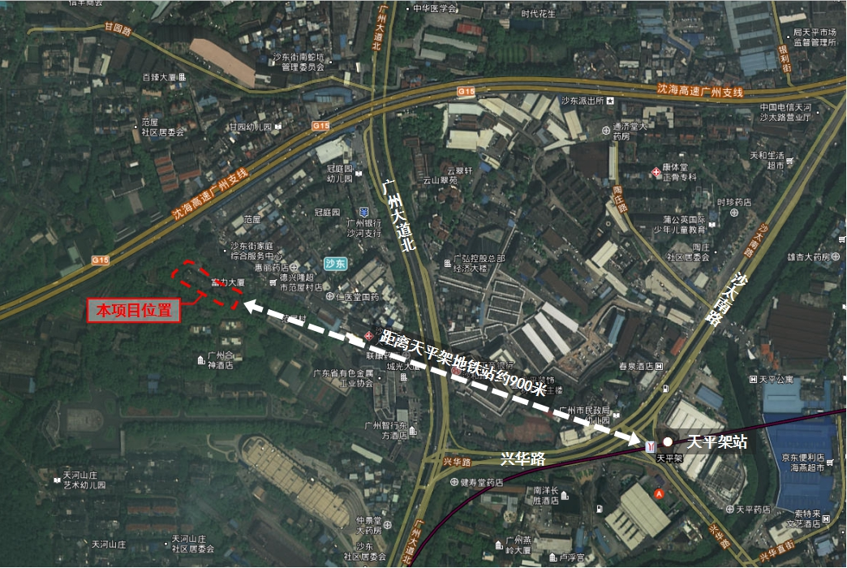
图4.1-1 项目位置示意图

1.2.2 建设内容与规模
本项目为改造工程，改造界面总面积约3.6公顷，主要建设内容包括人才公寓改造主要为94套住宅内部及楼栋公共空间（包括建筑外立面、室内空间改造、安装工程改造、配套设施改造、结构加固等）和片区周边环境微改造（包括范屋路改造、桥底停车场改造、特色门户改造、智汇庭院改造）。详细分项目见表3.4-1。

1.2.3 主要建设条件
场址已设有基本市政管线，具备基本的给水、排水、供电、燃气、通信条件。同时，场址周边道路交通系统完善，可满足材料、机械等运输。本工程所需的砂料、石料、塑料排水板、土工布及土工格栅等主要工程材料，均可近距离购得。因此，项目场址建设条件能基本满足项目建设的需要。

1.2.4 工期进度安排
本项目整个建设周期为19个月，即从2022年6月开始前期工作，至2023年12月底完成竣工验收、交付使用。2022年6月——2022年12月：项目前期工作；2023年1月——2023年2月：施工图设计；2023年3月——2023年4月：工程招投标；2023年5月——2023年11月：工程施工；2023年12月，竣工验收、交付使用。

1.2.5 投资估算与资金筹措
经估算，本项目总投资4866.50万元。其中建筑安装工程费3973.91万元，工程建设其他费660.85万元，预备费231.74万元。本项目建设资金来源为财政资金。

1.2.6 主要技术经济指标
主要技术经济指标一览表
表1.2-2
序号 | 工程项目或费用名称 | 技术经济指标 |  | 备注
序号 | 工程项目或费用名称 | 单位 | 数量 | 备注
一 | 建筑安装工程费用 | m2 | 10143.00
1 | 人才公寓改造
1.1 | 建筑外立面改造 | m² | 12775.27
1.1.1 | 铝合金装饰 | m² | 1352.20 | 含铝合金百叶、铝合金穿孔板
1.1.2 | 外墙涂料 | m² | 7626.00 | 真石漆
1.1.3 | 门窗更换 | m² | 3268.17
1.1.4 | 铝板幕墙 | m² | 528.90
1.2 | 室内空间改造 | m² | 10143.00 | 含居住用房、新增生活泵房、配电房等
1.2.1 | 居住用房 | m² | 9933.00 | 重新改造防水系统；改造室内空间的地面及墙面，重新铺贴地面、墙身；墙身铲除原底灰，重新批荡做油漆，地面防滑地砖
1.3 | 配套设施改造
1.3.1 | 首层公共空间 | m² | 400.00 | 首层平台加宽和连通装饰，增加富力大厦入口门套、党群服务中心标识牌；更换首层地面及墙身材料
1.3.2 | 休闲平台 | m² | 1010.00 | 整合集散、休憩、共享服务等多元功能，提供舒适的公共空间；含麻石铺装、铝条及涂料装饰墙面等
1.3.3 | 电梯工程 | 部 | 4.00 | 含钢结构电梯井
1.3.4 | 连廊 | m² | 475.00 | 钢结构
1.3.5 | 管线规整 | 项 | 1.00 | 暂估，室外光纤及网线规整
1.4 | 安装工程改造
1.4.1 | 给排水改造 | m² | 9993.00 | 含新增生活泵房60㎡
1.4.1.1 | 给排水工程 | m² | 9993.00
1.4.1.2 | 新增生活泵房 | m² | 60.00
1.4.2 | 电气工程改造 | m² | 10083.00 | 含新增高压配电房、低压配电房、变压器室共150㎡
1.4.2.1 | 电气工程 | m² | 10083.00
1.4.2.2 | 配电房（供配电工程） | kVA | 1600.00 | 新增高低压配电房150㎡，含4面高压柜、16面低压柜、2台800kVA变压器
1.4.3 | 消防工程改造 | m² | 10143.00 | 更换或增补消火栓，更换消防立管
1.4.4 | 智能化工程改造 | m² | 10143.00 | 综合布线、门禁系统、安防监控系统等
1.4.5 | 燃气工程 | 户 | 94.00
1.5 | 结构加固 | m² | 10143.00 | 暂列；后续投资应根据房屋鉴定报告及结构加固方案调整
1.6 | 更换楼栋门 | 个 | 16.00 | 不锈钢材质
1.7 | 屋面防水改造 | m² | 3052.00
2 | 片区周边环境微改造
2.1 | 范屋路改造
2.1.1 | 地面停车划线 | m² | 525.00 | 范屋路范围（不含智汇庭院）、桥底
2.1.2 | 建筑外立面改造 | m² | 7112.00 | 局部规整店招及空调位置，沿街立面统一设计铝合金窗户样式（整街立面整治6800m2）、入口路段墙体彩绘186m2、人才公寓毗邻建筑墙体彩绘126m2
2.1.3 | 标识工程 | 个 | 1.00 | 入口停车标识，1.5m*3m*0.5m规格，1个
2.2 | 桥底停车场
2.2.1 | 地面停车划线 | m² | 6765.00
2.2.2 | 围网美化 | m² | 800.00 | 2m高，喷漆
2.2.3 | 墙柱美化 | m² | 800.00 | 1.5m高，柱身增加防撞条，按区域喷涂
2.2.4 | 植物小品 | m² | 100.00 | 花箱
2.2.5 | 照明系统 | m² | 6765.00 | 增设路灯和公共空间灯，天花增设氛围灯
2.2.6 | 标识工程 | 个 | 1.00 | 入口停车标识
2.3 | 特色门户改造 |  |  | 改造范围为范屋路路口
2.3.1 | 地面铺装 | m² | 363.00
2.3.2 | 公共空间花池 | 项 | 1.00
2.3.2.1 | 灌木、草地 | m² | 55.00
2.3.2.2 | 乔木 | 棵 | 3.00 | 乔木按胸径15cm暂估
2.3.2.3 | 改造原花池座椅 | m | 50.00
2.3.3 | 建筑外立面整治 | m² | 850.00 | 铝合金灯箱造型4个，约100㎡，造型空调格栅约150㎡，铝合金窗约200 ㎡，广告规整约350平方米
2.3.4 | 公共空间灯 | 盏 | 9.00 | 坐地式 高10cm，长宽12cm，光色：黄色LED
2.3.5 | 标识工程 | 个 | 1.00 | 采用不锈钢附带灯箱式标识，2.5m*0.5m*0.5m规格
2.3.6 | 岗亭 | 个 | 1.00 | 一体化岗亭
2.3.7 | 道闸系统 | 套 | 1.00
2.4 | 智汇庭院改造
2.4.1 | 地面铺装 | m² | 1120.00 | 前广场部分
2.4.2 | 道路铺装 | m² | 770.00 | 沥青地面
2.4.3 | 水磨石花池及座椅 | m | 300.00
2.4.4 | 公共空间植物 | m² | 290.00 | 新增乔木5棵（乔木按胸径15cm暂估），灌木180m2，草地110m2，场地保留榕树16棵
2.4.5 | 路牙整治 | m | 150.00
2.4.6 | 无障碍坡道 | 处 | 1.00
2.4.7 | 立式路灯 | 盏 | 10.00 | 5m，LED 金属杆，黑色喷漆
2.4.8 | 公共空间射灯 | 盏 | 16.00 | 坐地式 高10cm，长宽12cm，光色：黄色LED
经济指标
1 | 项目总投资 | 4866.50 | 万元
1.1 | 建安工程费 | 3973.91 | 万元
1.2 | 工程建设其他费 | 660.85 | 万元
1.3 | 预备费 | 231.74 | 万元
注：具体以实际方案指标为准。

1.3 问题建议
1、项目具有较好的社会效益，为使项目早日建成和发挥作用，更需得到各级政府有关部门的大力支持。
2、结合项目工期，建议积极协调建设各方，合理衔接各项工作内容，确保项目保质、如期完工。
3、项目建设过程中严格执行国家环保、节能等方面的政策和规定，采取有效措施，以保证项目能够顺利、有序进行，使项目发挥应有的投资效益。建议项目及早实施，早日发挥效益。

1.4 专家评审会专家组意见回复
（一）报告编制深度及完整性
《可研报告》章节内容完整，编制深度基本满足国家相关标准要求。
（二）项目建设必要性
项目建设是大力落实人才发展战略，助力广州市、天河区建设全球人才创新创业高地，推动区域经济高质量发展的需要；是盘活存量住房资源，进一步加强住房保障工作，帮助优秀人才、新市民、青年人等群体缓解住房困难的需要；是提供舒适的居住环境，优化公共空间品质，营造干净整洁平安有序城区环境的需要；是完善人才配套设施，推进人口集聚提质发展，促进区域人口发展更加稳定均衡的需要，项目建设是必要的。
（三）工程方案合理性
1．补充人才公寓建成年代，补充结构安全鉴定报告。
回复：人才公寓建成年份为1999年，经过现场踏勘，结构外观没问题，现已提出相关要求至结构安全鉴定单位，待结构安全鉴定报告出具后，再作相关情况补充。
2．明确人才公寓用地红线，核实加建电梯是否在用地红线内。
回复：已明确人才公寓用地红线，富力大厦现状共10层且无电梯，因此本项目拟加装4台电梯以提高居住便利性和居住品质，电梯位置均位于富力大厦用地红线范围内，因此，本项目加装电梯是合理的。
3．补充完善结构总说明，包括电梯结构形式、基础形式、连廊结构、外立面架构，以及与原结构的连接做法。
回复：已补充，详细见可研报告5.2.1章节。
4．补充落实现状供水设施、消防设施、供电设施是否满足要求。
回复：已补充，详细见可研报告5.2.1章节。
5．结合现状和建设方案细化消防设计。
回复：已补充，详细见可研报告5.2.1章节。
（四）经济合理性
1．建筑安装工程费部分经济技术指标偏高，根据补充修改后的建设方案核实调整。
回复：已修改调整，详细见投资估算表。
2．进一步核实项目建设管理费、前期咨询费、工程勘察费、白蚁防治费等建设工程其他费用，建议预备费按5%考虑。
回复：已修改，详细见投资估算表。
（五）其他
其他详见专家个人意见。

第二章 项目背景与必要性

2.1 项目建设背景

2.1.1 人才发展相关规划与政策
中央人才工作会议2021年9月27日至28日在北京召开。中共中央总书记、国家主席、中央军委主席习近平出席会议并发表重要讲话，强调要坚持党管人才，坚持面向世界科技前沿、面向经济主战场、面向国家重大需求、面向人民生命健康，深入实施新时代人才强国战略，全方位培养、引进、用好人才，加快建设世界重要人才中心和创新高地，为2035年基本实现社会主义现代化提供人才支撑，为2050年全面建成社会主义现代化强国打好人才基础。习近平指出，加快建设世界重要人才中心和创新高地，需要进行战略布局。综合考虑，可以在北京、上海、粤港澳大湾区建设高水平人才高地，一些高层次人才集中的中心城市也要着力建设吸引和集聚人才的平台，开展人才发展体制机制综合改革试点，集中国家优质资源重点支持建设一批国家实验室和新型研发机构，发起国际大科学计划，为人才提供国际一流的创新平台，加快形成战略支点和雁阵格局。
《国家十四五和2035远景发展》明确了远景目标，2035年，我国建成人才强国。为激发全社会创新创业创造活力，构建合理、公正、畅通、有序的社会性流动格局，中共中央办公厅 国务院办公厅印发了《关于促进劳动力和人才社会性流动体制机制改革的意见》（2020年），该意见提出要实施就业优先政策创造流动机会、推动区域协调发展促进流动均衡、进创新创业创造激发流动动力，从而推动经济高质量发展，筑牢社会性流动基础。
《广东省国民经济和社会发展第十四个五年规划和2035年远景目标纲要》明确了打造创新人才强省的目标，并提出创新人才培育机制和方式、更大力度引进“高精尖缺”人才、充分激发人才创新活力等措施。为充分衔接上层政策，中共广东省委办公厅 广东省人民政府办公厅印发了《关于促进劳动力和人才社会性流动体制机制改革的实施意见》（2021年），该意见提出要突出改革引领服务保障，畅通社会性流动渠道，提出了推动粤港澳大湾区人才有序流动、深化户籍制度改革畅通流动渠道、提高公共服务均等化水平、提高流动效率、深化用人体制机制改革促进人才流动、优化档案管理服务畅通职业转换等措施。为了集聚爱国奉献的各方面优秀人才，促进人才发展，建设人才强省，引领经济社会发展。《广东省人才发展条例》（2018年）明确了人才培养开发、人才引进与流动、人才评价与激励、人才服务与保障等相关实施内容。
《粤港澳大湾区发展规划纲要》提出要建设人才高地，支持珠三角九市借鉴港澳吸引国际高端人才的经验和做法，创造更具吸引力的引进人才环境，实行更积极、更开放、更有效的人才引进政策，加快建设粤港澳人才合作示范区。
《广州市人民政府关于印发广州市国民经济和社会发展第十四个五年规划和2035年远景目标纲要》提出要建设全球人才创新创业高地，一是汇聚“高精尖缺”人才，二是促进青年加快成长成才，三是建设海外人才高端创新平台，四是激发人才创新创业创造活力，五是优化创新创业创造生态。《广州市人口发展及社会领域公共服务体系建设“十四五”规划》明确了人口发展更加稳定均衡的发展目标。人口持续集聚发展，人口总量稳步增长，人口规模与国家中心城市、国际大都市定位匹配。到2025年，全市户籍人口约1120万人，年均增长率为2.6%；常住人口约2100万人，年均增长率为2.4%；常住人口城镇化率达到87%；人口发展整体素质明显提高，人均预期寿命达83.6岁，初步形成具有高度竞争力、创新力、引领力的全球创新人才战略高地。人口分布更加均衡，外围城区产城人融合深入推进，南沙城市副中心的人口发展地位凸现，与产业布局、资源环境承载能力相适应的人口发展格局基本形成。
为贯彻落实中央和省关于加快实施创新驱动发展战略的决策部署，大力实施人才强市战略，充分发挥产业领军人才在集聚中高端产业、实现经济中高速发展等方面的引领作用，《中共广州市委广州市人民政府关于加快集聚产业领军人才的意见》（2018年）明确了实施羊城创新创业领军人才支持计划、建立产业领军人才奖励制度、完善产业领军人才服务配套机制、搭建产业领军人才发展平台、畅通产学研人才流动渠道等主要任务。为优化天河区人才创新创业发展环境，进一步集聚高层次人才，推动产业转型升级，天河区政府发布了《广州市天河区产业发展专项资金支持高层次人才创新创业实施办法》（2017年），开展创新创业领军人才项目、新引进创新人才项目、产业高端人才项目、金融高级人才项目、股权投资人才项目、杰出优秀人才项目等。
《中共广州市委组织部 广州市人力资源和社会保障局关于印发广州市“岭南英杰工程”实施意见的通知》（穗人社规字〔2018〕3号）明确了目标任务，紧扣经济社会发展任务和人才战略的总体部署，争取用5年时间，培养20名位于国际科技前沿的中国科学院、中国工程院院士后备人才（以下简称“第一梯队”），200名具有国内领先水平的国家级重大人才工程人选后备人才（以下简称“第二梯队”）。
为强化重点人才激励，打造湾区人才高地，《广州市天河区人民政府关于印发天河区推动经济高质量发展若干政策意见的通知》（穗天府规〔2020〕3号）提出要支持产业人才发展、支持创新培优项目、支持聚智荟才举措等措施，对天河英杰、创新创业人才、新引进高端产业人才等给予奖励，对本区重点扶持产业领域的新设立院士工作站、博士后站和博士工作站以及新进站的博士以上人才给予支持。随后，《广州市天河区人民政府关于印发天河区加快推动软件和信息技术服务业高质量发展若干政策措施的通知》（穗天府规〔2021〕4号）提出要构筑全球软件业人才高地，《广州市天河区人民政府关于印发天河区加快推动高端专业服务业高质量发展若干政策措施的通知》（穗天府规〔2021〕3号）提出要建设高端人才高地。

2.1.2 人才公寓、保障性租赁住房相关规划与政策
《中华人民共和国国民经济和社会发展第十四个五年规划和2035年远景目标纲要》、《广东省国民经济和社会发展第十四个五年规划和2035年远景目标纲要》均提出，以人口流入多的城市为重点，有效增加保障性租赁住房供给，着力解决困难群体和新市民住房问题。值得关注的是，《广东省国民经济和社会发展第十四个五年规划和2035年远景目标纲要》进一步提出，“十四五”时期，全省计划新增筹集保障性租赁住房30万套。
《广东省人才发展条例》（2018年）第四十五条条例明确，县级以上人民政府可以通过货币补贴或者人才公寓等方式，为人才提供住房保障。省和地级以上市人民政府可以将高等学校和科研机构引进的高层次人才纳入人才公寓统筹范围。
《广州市住房发展“十四五”规划》提出完善人才安居工作机制，有序推进人才公寓筹建。通过配套建设、集中新建、盘活存量房源等方式筹集建设人才公寓。值得关注的是，该规划明确提出天河区要多渠道增加住房供应，大力筹建政策性住房。把存量开发作为政策性住房的主要供应手段，将政策性住房供应与城市更新相结合，在城中村改造中筹建政策性住房。把商务公寓、商业用房按规定改建成的租赁住房、城中村房源、经依法处理后的没收类违法建筑等存量住房转为政策性住房。为进一步加强广州市住房保障工作，加快构建以公共租赁住房（以下简称公租房）、保障性租赁住房和共有产权住房为主的住房保障体系，《广州市人民政府办公厅关于进一步加强住房保障工作的意见》（穗府办〔2021〕6号）提出，探索保障性住房和人才公寓房源之间相互转化，支持符合条件的各类政府房源和市场房源转为保障性住房和人才公寓。
为推动天河区经济高质量发展，加快形成人才引领产业、产业集聚人才、人才与产业良性互动的良好局面，《广州市天河区人民政府关于印发天河区推动经济高质量发展若干政策意见的通知》（穗天府规〔2020〕3号）提出了住房保障措施，向为区经济发展做出较大贡献的重点企业和高层次人才提供人才公寓计划指标，用以解决企业新引进人才过渡性住房保障问题。随后，天河区政府陆续发布了《广州市天河区人民政府关于印发天河区加快推动软件和信息技术服务业高质量发展若干政策措施的通知》（穗天府规〔2021〕4号）、《广州市天河区人民政府关于印发天河区加快推动高端专业服务业高质量发展若干政策措施的通知》（穗天府规〔2021〕3号），均提出要给予人才公寓支持。

2.1.3 城区环境相关发展规划与政策
《广东省国民经济和社会发展第十四个五年规划和2035年远景目标纲要》提出要优化城市品质，集约高效发展城镇空间，推进城市生态系统修复，打造舒适生活空间，建设绿色宜居城市。
《广州市国民经济和社会发展第十四个五年规划和2035年远景目标纲要》提出要强化全周期城市规划建设管理，优化宜居宜业宜游城市品质。建设精明增长的紧凑城市、精致城市，让城市焕发经典名城魅力、展现时代花城活力。
《广州市天河区国民经济和社会发展第十四个五年规划和 2035 年远景目标纲要》等规划提出要营造干净整洁平安有序城区环境。高品质规划设计城市街区，优化文体设施、儿童活动场地、绿色生态街巷等设计。重点优化南部滨江带、旅游景点、交通枢纽、商业繁华地段、主干道沿线及城郊结合部等环境品质。

2.1.4 天河区发展规划
《广州市天河区人民政府关于印发广州市天河区国民经济和社会发展第十四个五年规划和2035年远景目标纲要》明确了天河区经济社会发展主要目标：到2025年，地区生产总值达7000亿元，年均增长6%左右。打造国家中心城市核心功能枢纽、现代服务业高质量发展先锋、社会主义先进文化展示窗口、现代化国际化营商环境样板示范，城区发展能级、综合实力、环境品质实现大优化，争创新时代高质量发展典范。
坚持科学规划、合理布局、协调联动的原则，依托重大产业功能布局、重大科技基础设施、重点发展平台，衔接省、市科技创新和产业发展战略，构筑“两轴两带多片区”的空间发展格局，推动产城融合、产创融合、数产融合，打造推动高质量发展的动力源和增长极。
天河区“两轴两带多片区”组成及发展定位
表2.1-1
组成 | 项目 | 发展定位
两轴 | 现代服务经济发展轴 | 打造总部集聚区、区域金融中心、现代服务业高地、国际一流商圈互相支撑的具有世界影响力的现代服务经济发展轴
两轴 | 人工智能与数字经济发展轴 | 打造数字金融、数字贸易、数字创意、软件和信息技术服务、人工智能、现代都市工业等产业融合发展的人工智能与数字经济发展轴
两带 | 临江高端经济带 | 支撑天河打造粤港澳大湾区经济引擎
两带 | 中部科技创新带 | 形成“源头创新—技术创新—应用创新”闭环，支撑天河打造粤港澳大湾区创新枢纽
多片区 | 天河中央商务区 | 打造“四个出新出彩”示范区、粤港澳大湾区服务贸易自由化示范区、国家数字服务出口基地
多片区 | 广州国际金融城 | 粤港澳大湾区金融合作示范区、金融科技先行示范区、人工智能与数字经济产业融合发展区
多片区 | 天河智慧城  （含天河高新区） | 力争到2025年建设成为天河经济发展的重要增长极以及实现“双引擎”协同发展的重要平台
多片区 | 天河路商圈 | 打造国内文商旅体融合发展第一商圈，立足粤港澳大湾区面向亚太的世界级商业门户、广州国际商贸中心和国际消费中心城市的核心承载区。
多片区 | 沙河片区 | 打造复兴示范城区、数字创意高地和活力艺术专区
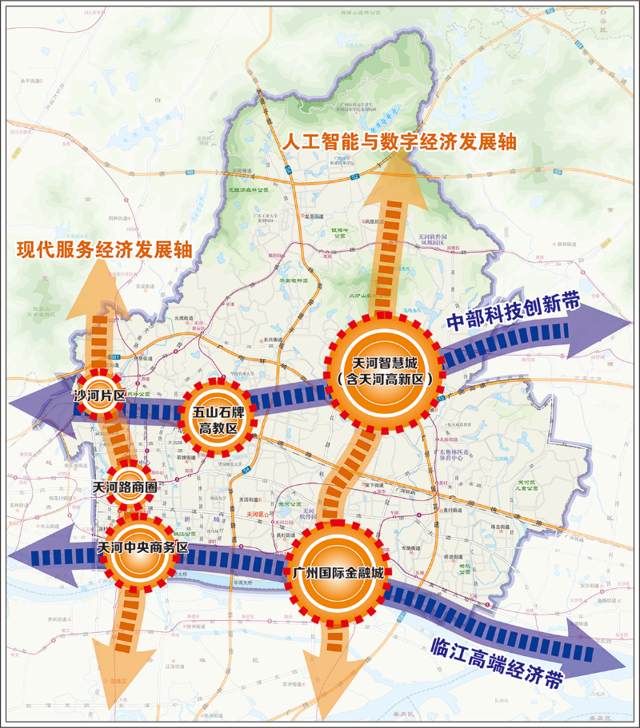
图2.1-1 天河区“两轴两带多片区”空间发展格局
在产业方面，天河区坚定不移优化调整产业结构，以人工智能与数字经济、城市更新双引擎为支撑，发挥总部经济的辐射带动作用，优化资源配置能力，大力发展金融业、新一代信息技术、现代商贸业、高端专业服务业和现代都市工业等五大主导产业，积极培育新技术、新产业、新业态、新模式，向产业链和价值链高端迈进，形成现代服务业和战略性新兴产业两大产业集群，加快构建高端高质高新的现代产业体系。其中，现代服务业产业集群包括金融业、现代商贸业、高端专业服务业、生活性服务业，战略性新兴产业集群包括新一代信息技术、现代都市工业、数字创意产业，同时，积极培育未来产业，包括太赫兹、量子通信、脑科学与类脑研究、前沿材料等前沿产业。
《广州市科技创新“十四五”规划》提出广州规划构建“一轴四核多点”为主的科技创新空间功能布局，形成“一轴核心驱动、四核战略支撑、多点全域协同”的点线面多层次格局。其中，科技创新轴（天河段）重点建设内容：石牌—五山—龙洞高校聚集区以华南理工大学、华南农业大学及重点科研院所为核心，重点发展研究生教育、有应用前景的基础教育及高科技研究；依托科韵路软件集聚区、天河智慧城核心区加快在数字文创、行业应用软件等优势领域以及5G应用软件、人工智能、大数据与区块链等新兴领域的研发布局，建设粤港澳大湾区软件产业先导区、具有全球竞争力的软件产业集聚区；广州天河高新区着力打造一流的产业发展生态和创新创业生态，努力成为创新驱动发展示范区、新兴产业集聚区、转型升级引领区、高质量发展先行区。同时，规划打造天河智慧城核心区、广州天河高新区、天河中央商务区。
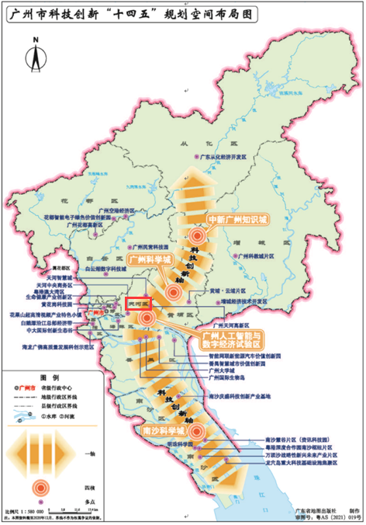
图2.1-2 广州市科技创新“十四五”规划空间布局
广州国际金融城位于广州市天河区东南部，《广州国际金融城“十四五”产业发展规划》明确了发展定位：聚焦“两区一中心”建设，将广州国际金融城打造成产业耦合共生、产城融合共促的智慧城、生态城和理想城。打造国际化综合金融中心、数字经济融合创新引领区、珠江滨水活力典范区。

2.1.5 广州市、天河区人口发展现状
根据《广州市第七次全国人口普查公报》、《广州市天河区第七次全国人口普查公报》，截至2020年11月1日零时，全市常住人口约1867.66万人，与2010年第六次全国人口普查结果相比，人口数量增长47.05%，年平均增长率为3.93%。天河区常住人口约224.18人，占比12%，位列广州市第三。天河区共有21个街道，沙东街道常住人口约3.65万人，占比1.63%，位列天河区第二十一。
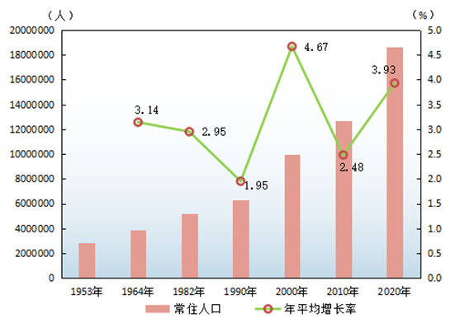
图2.1-3 广州市历次人口普查常住人口及年均增长率
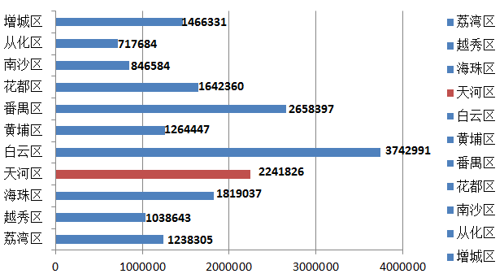
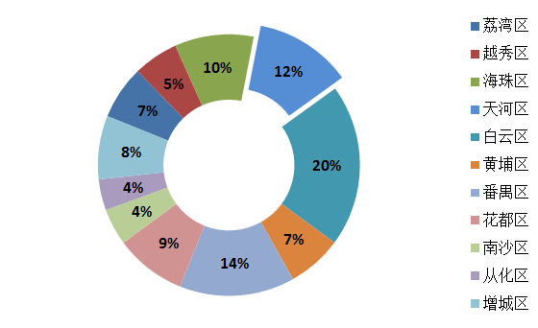
图2.1-4 广州市各区人口数量及占比
在人口年龄构成方面，广州市常住人口中，0-14岁人口占13.87%，15-59岁人口占74.72%，60岁及以上人口占11.41%，其中65岁及以上人口占7.82%。天河区0-14岁人口占11.57%，15-59岁人口占79.83%，60岁及以上人口占8.60%，其中65岁及以上人口占5.89%，总体而言，天河区劳动年龄人口占比高于广州市平均水平，人口未呈现老龄化现象。沙东街道0-14岁人口占13.66%，15-59岁人口占73.46%，60岁及以上人口占12.88%，其中65岁及以上人口占8.86%，可见沙东街道劳动年龄人口占比低于广州市、天河区平均水平，人口呈现老龄化现象。
在受教育程度方面，常住人口中，广州市每10万人口中拥有大学（大专及以上）教育程度人数27277人/10万人，天河区每10万人口中拥有大学（大专及以上）教育程度人数42929人/10万人，远高于广州市平均水平，位列全市第一。沙东街道每10万人口中拥有大学（大专及以上）教育程度人数24740人/10万人，远低于天河区平均水平，位列第二十。
与2010年第六次全国人口普查相比，广州市常住人口中，15岁及以上人口的平均受教育年限由10.84年提高至11.61年，天河区15岁及以上人口的平均受教育年限13.06年，位列第一。沙东街道15岁及以上人口的平均受教育年限11.61年，远低于天河区平均水平，位列第二十一。
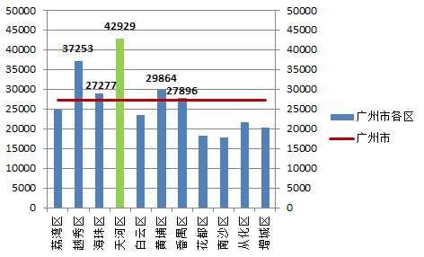
图2.1-5 每10万人口中拥有大学（大专及以上）教育程度人数
综上，在广州市内，天河区在人口数量、劳动年龄人口占比、高等教育程度等方面具备明显的优势，为区域经济和社会发展奠定了扎实的基础。而在天河区域内，沙东街道人口发展现状水平远低于天河区的平均水平，存在人口数量少、人口老龄化、受教育程度偏低等情况，在人才储备方面存在较大的提高空间。

2.2 项目建设的必要性

2.2.1 项目的建设是大力落实人才发展战略，助力广州市、天河区建设全球人才创新创业高地，推动区域经济高质量发展的需要
《广州市天河区人民政府关于印发广州市天河区国民经济和社会发展第十四个五年规划和2035年远景目标纲要》明确了天河区“十四五”发展目标之一为经济综合实力显著增强，在质量效益提高的基础上实现经济持续健康发展，科技创新引领作用更加凸显，人工智能与数字经济引擎功能持续强化，现代服务业优势进一步巩固，新一代信息技术、现代都市工业等战略性新兴产业持续壮大，产业基础高级化、产业链现代化水平明显提高，打造万亿级商圈、千亿级产业集群、百亿级企业、十亿级税收楼宇，成为新旧动能转换引领示范区。天河区位于广州市的主城区，是承担科技创新、文化交往和综合服务职能的核心区域，因此，天河区的发展对广州市、天河区经济高质量发展十分关键。
人力资源是经济高质量发展关键且必不可少的要素之一，广州市明确了建设全球人才创新创业高地的目标，天河区提出了要汇聚“高精尖缺创新人才”、加快人才培养高地建设。为充分衔接规划目标，《广州市天河区人民政府关于印发天河区推动经济高质量发展若干政策意见的通知》（穗天府规〔2020〕3号）提出要强化重点人才激励，打造湾区人才高地，支持产业人才、创新创业人才发展，加强人才引育支持，加快形成人才引领产业、产业集聚人才、人才与产业良性互动的良好局面。
为促进广州市、天河区建设人才高地，《广州市天河区人民政府关于印发天河区推动经济高质量发展若干政策意见的通知》（穗天府规〔2020〕3号）、《广州市天河区人民政府关于印发天河区加快推动软件和信息技术服务业高质量发展若干政策措施的通知》（穗天府规〔2021〕4号）等文件还提出要对接人才需求，包括住房保障、子女入学、紧缺急需人才入户、人才绿卡、体检疗养等。
因此，本项目的建设是满足人才住房保障需求，有利于大力落实人才发展战略，助力广州市、天河区建设全球人才创新创业高地，推动区域经济高质量发展。

2.2.2 项目的建设是盘活存量住房资源，进一步加强住房保障工作，帮助优秀人才、新市民、青年人等群体缓解住房困难的需要
结合《广州11区人才吸引力指数报告》（2020年），广州11个区中，天河区总体劳动力需求最多，约18.86万岗位需求，高学历人才需求占广州总数的20%，位列第二，即天河区对人才的需求是非常高的。与其他区相比，天河区人才吸引力指数优势明显，但天河区人才留存指数稍弱，值得关注的是定居成本因素，天河区定居成本较高，在区域内位列第三，加重人才定居成本，导致天河区的人才留存指数较低。可见，天河区具有人才吸引、集聚的优势，但在人才留存方面存在劣势，长期而言，不利于天河区经济和社会的可持续、高质量发展。因此，为优秀人才、新市民、青年人等群体缓解住房困难是天河区亟需解决的问题。
在中心城区商品房、土地价格高企的情况下，盘活存量房源并用以建设人才公寓，有利于在节约土地资源、降低建设成本的前提下进一步加强天河区住房保障工作。同时，有利于帮助优秀人才、新市民、青年人等群体缓解住房困难，提高天河区人才留存率，奠定天河区高质量发展的人力资源基础。
因此，本项目的建设有利于盘活存量住房资源，进一步加强天河区住房保障工作，帮助优秀人才、新市民、青年人等群体缓解住房困难。

2.2.3 项目的建设是提供舒适的居住环境，优化公共空间品质，营造干净整洁平安有序城区环境的需要
富力大厦现状存在设施设备老旧、线路老化、管道老化、整体形象缺乏特色等问题，周边道路及慢行交通现状存在桥底慢行不连贯、步行环境品质差、车辆乱停乱放等问题，周边绿地及开敞空间现状存在场地空间不足、界面封闭等问题，区域的整体居住环境及公共空间品质具有较大的改善空间。
本项目将对富力大厦、周边道路及慢行交通、周边绿地及开敞空间等方面进行改造优化，为优秀人才提供舒适、人性化的居住体验，打造亲切、活力的邻里环境，吸引更多人才集聚，进一步促进老城区换发新活力。同时，构建兼具功能性、包容性和吸引力的公共空间，进一步优化居住及公共空间品质，营造干净整洁平安有序城区环境，助力广州建设绿色宜居城市。
因此，本项目的建设将为区域优秀人才提供舒适的居住环境，优化公共空间品质，营造干净整洁平安有序城区环境。

2.2.4 项目的建设是完善人才配套设施，推进沙东街道人口集聚提质发展，促进区域人口发展更加稳定均衡的需要
结合“十四五”期间广州市深入实施“广聚英才计划”、建设青年创新型城市，天河区大力落实“广聚英才计划”、加快人才培养高地建设等举措健全创新人才引培体系，广州市、天河区对人才需求呈现持续增长趋势。
结合《广州市天河区第七次全国人口普查公报》的相关资料，沙东街道人口发展现状水平远低于天河区的平均水平，存在人口数量少、人口老龄化、受教育程度偏低等情况，值得关注的是，沙东街道人口老龄化程度高于广州市平均水平，高等教育程度方面低于广州市平均水平，可见，天河区在广州市内具备明显的人口发展优势，但同时存在区域人口发展不均衡的现象。
本项目的建设是完善人才配套设施，满足人才引进的生活配套需求，推进沙东街道人口集聚提质发展，助力天河区逐步建立全面的人口发展优势，促进区域人口发展更加稳定均衡。
综合以上分析，本项目建设是必要且迫切。

第三章 建设内容与规模

3.1 项目发展环境分析

3.1.1 广州市人才发展分析
2020年，《全球创新指数报告》首次将广州与深圳、香港组合，形成“深圳—香港—广州创新集群”，排名全球创新集群百强第2位。《机遇之城2020》“智力资本和创新”排名中，广州从第4位（2019年）上升至第1位（2020年）。《2020全球城市指数报告》全球城市综合排名中，广州上升至63位，其中，人力资本是排名提升最大“加分项”。
智联招聘联合泽平宏观发布的《中国城市人才吸引力排名：2022》显示，2021年，广州人才吸引力指数81.5，位列全国第四位，仅次于北京、上海、深圳。2017-2021年广州人才净流入占比分别为0.5%、0.5%、0.6%、0.9%、1%，人才净流入且持续稳定增长，主因广州经济发展速度快且生活成本在一线城市中最低；广州人才流向珠三角城市占比42.1%，高于北京流向京津冀、上海流向长三角城市，可见珠三角城市群人才内循环更强。从人才流入流出看，2017-2021年广州人才流入占比从4.3%降至3.7%，人才流出占比从3.8%降至2.8%，呈逐年下降趋势，人才跨区流动性下降，由于流入下降幅度小于流出下降幅度，使得总体人才呈净流入，并且占比不断增加。
在吸引全球“高精尖缺”英才上，广州提出“广聚英才计划”，构筑“1+4+4+N”高端创新平台体系，为全球人才营造创新热土、智力高地。
在政策方面，广州市持续出台了相关政策，大力支持人才引进。2016年，广州在全国率先制定发布《广州市人才绿卡制度》；《广州市优化营商环境条例》（2020年）明确提出要完善人才引进和积分落户政策，推动人才城市的户籍准入年限在广州累计认可；市、区人民政府应当为认定的各类高层次人才提供引进落户、人才绿卡、住房及医疗保障、配偶就业、子女入园入学等一站式窗口服务；《广州市天河区人民政府关于印发天河区推动经济高质量发展若干政策意见的通知》（穗天府规〔2020〕3号）提出了住房保障措施，向为区经济发展做出较大贡献的重点企业和高层次人才提供人才公寓计划指标，用以解决企业新引进人才过渡性住房保障问题。

3.1.2 天河区人才发展分析
参考天河区人民政府官网资料，天河区第七次全国人口普查结果显示，天河有三项数据为全市之最——平均年龄最小、受教育程度最高、家庭户规模最小。十年来，天河区人口的变化不仅限于数量的增加，更在于质量的提升，特别是高素质人才不断集聚。在天河区的常住人口中，每10万人中拥有大学（大专及以上）文化程度的人数为4.2929万人，占比趋近一半。同时，天河常住人口平均年龄为33.2岁，居全市最低。高素质人才聚集给天河经济社会发展带来了强大的智力支撑，为天河创新驱动发展提供了强劲动力。2020年，天河共有国家高新技术企业3374家，孵化器和众创空间208家，专利申请量和授权量分别为4.5万件和2.4万件，均居全市首位。
为了引才育才，《广州市天河区国民经济和社会发展第十四个五年规划和2035年远景目标纲要》提出要健全创新人才引培体系。汇聚“高精尖缺创新人才”，建立“宜居宜业宜创”全链条人才服务体系，建立健全人才引进、培养、奖励机制，在医疗保健、子女教育、生活配套等方面为高端人才提供优质服务，营造优质人才发展环境。
同时，天河区将充分发挥天河人才港等平台引才作用，建设青年创新型城区，加大对优秀中青年科技人才的发现、培养、使用和资助力度，构筑“人才+青年众创空间”平台体系。在天河智慧城，为了更好地服务人才，针对天河区支持企业和人才的各项政策，天河人才港会定期通过“线上+线下”的方式开展专题宣讲。

3.1.3 天河区经济和社会高质量发展需求
2020 年，天河区实现地区生产总值（下称 GDP）5312.8 亿元， 增长 2.7%，总量连续十四年全市第一。在减税降费超140 亿元的情况下，实现全口径税收收入 851 亿元，一般公共预算收入76.2 亿元。全年新开工重点项目 39个 ；签约落地德勤广州等重点招商项目 108 个 ；新增“四上”企业 1076家，占全市的 18%，全市第一。数字经济核心产业增加值 907 亿元，增长11.2%，占全区 GDP 的 17.1%，对全区经济增长的贡献率 61.7%。
广州市、天河区经济社会高质量发展对科技创新需求更加迫切，着眼“十四五”时期，为加快实现创新驱动引领经济高质量发展，天河区将着重在创新动力源、创新主体、创新人才、创新生态等方面精准发力，以五山—石牌高教区为创新策源地，打造以天河中央商务区—科韵路软件业集聚区—广州国际金融城—天河智慧城为主线的科创走廊，构建从“众创空间—孵化器—加速器—产业园区—省级高新区—国家级高新区”发展的科技企业孵化育成创新带，全力支撑广州科技创新轴建设，努力打造粤港澳大湾区创新策源地，以科技创新支撑天河区经济高质量发展。
人才是创新发展的基本支撑，因此，广州市、天河区存在强化人才支撑、建设顶尖创新人才高地的需求。强化人才第一资源，引进更多能够把握世界科技大势、善于统筹协调的世界级科学家和领军人才，加快培育青年科技人才，全方位培育、引进、用好人才，形成“才源广进”工作格局，营造近悦远来、拴心留人的人才发展环境。

3.1.4 小结
着眼“十四五”时期，广州市、天河区提出创新驱动引领经济高质量发展，因此区域对创新人才的需求呈现持续增长趋势。天河区作为广州经济大区，发展环境、人才吸引及人才培养等方面优势明显，整体吸引力处于领先水平。作为国家中心城市和枢纽型网络城市的核心区，天河区具有巨大的辐射力及广阔的市场，就业岗位丰富，医疗、教育、商圈等设施配套完善，整体工资水平较高，对人才吸引力强。因此，应积极落实人才政策及配套措施，进一步加强广州市、天河区的人才吸引、集聚的优势，提高人才留存率，促进天河区经济和社会的可持续、高质量发展。

3.2 项目改造需求分析

3.2.1 项目现状及存在的问题
1、富力大厦
富力大厦位于广州市天河区范屋路145、147、149号，用地面积3246 m²，总建筑面积23857 m²。建筑共10层，其中2层裙楼（普通仓库），7层塔楼（共4栋），地下1层为停车场（权属为沙东村所有）。竣工时间为1999年，证载用途为住宅，房源数量94套，建筑面积50~120㎡/套。周边设有医院、学校、银行、住宿设施、购物商场等配套设施，交通便利。
富力大厦现状已完成立面涂装改造，但整体形象缺乏特色。供电房位于负一层，面积约30㎡；供水管老旧，需要更换；未配置室内消防栓。总体而言，大厦内部存在公用配套设施设备老旧、线路老化、管道老化、墙面老旧等问题。
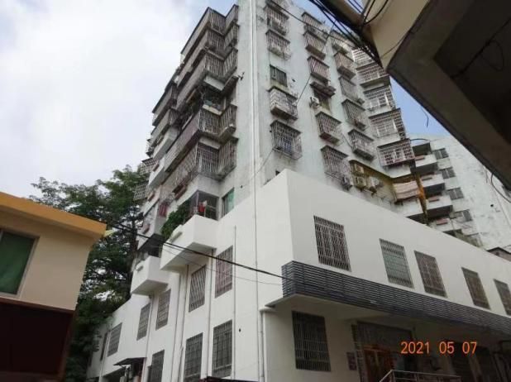
图3.2-1 富力大厦建筑外立面
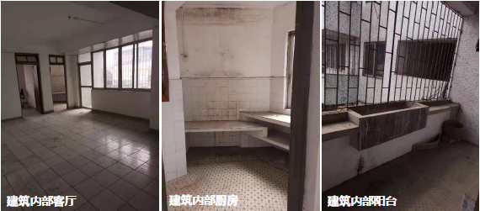
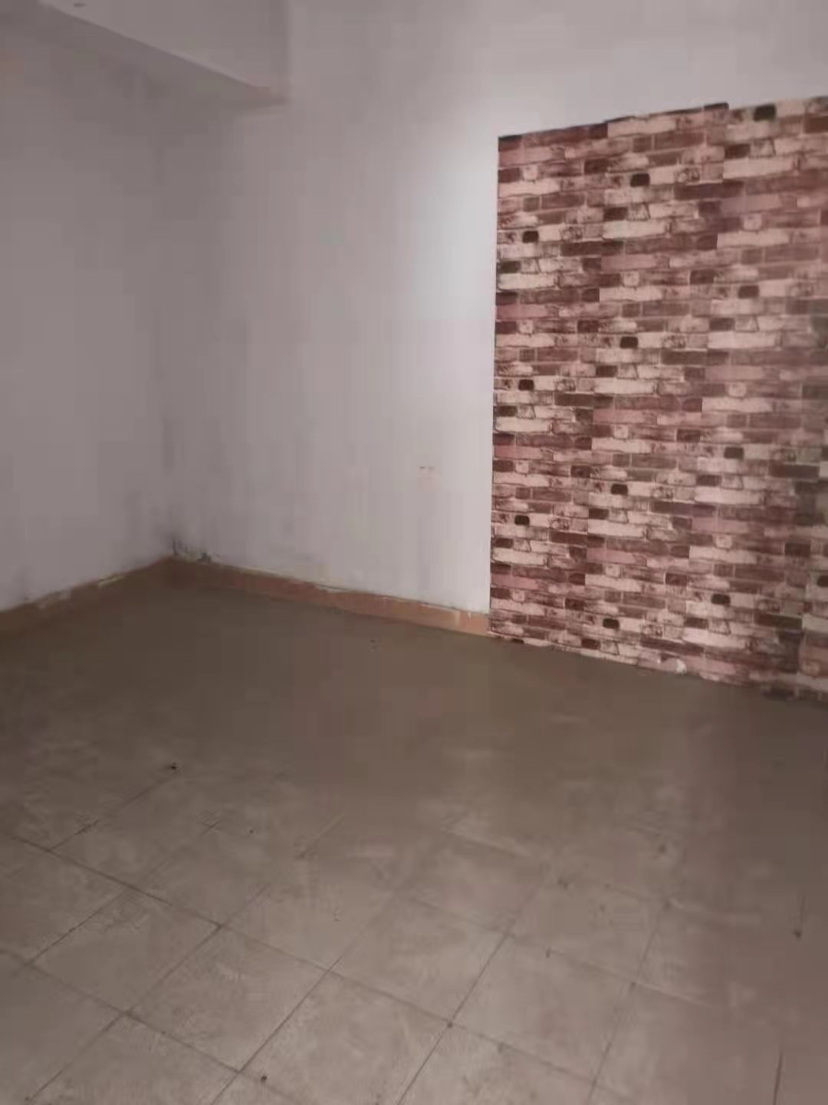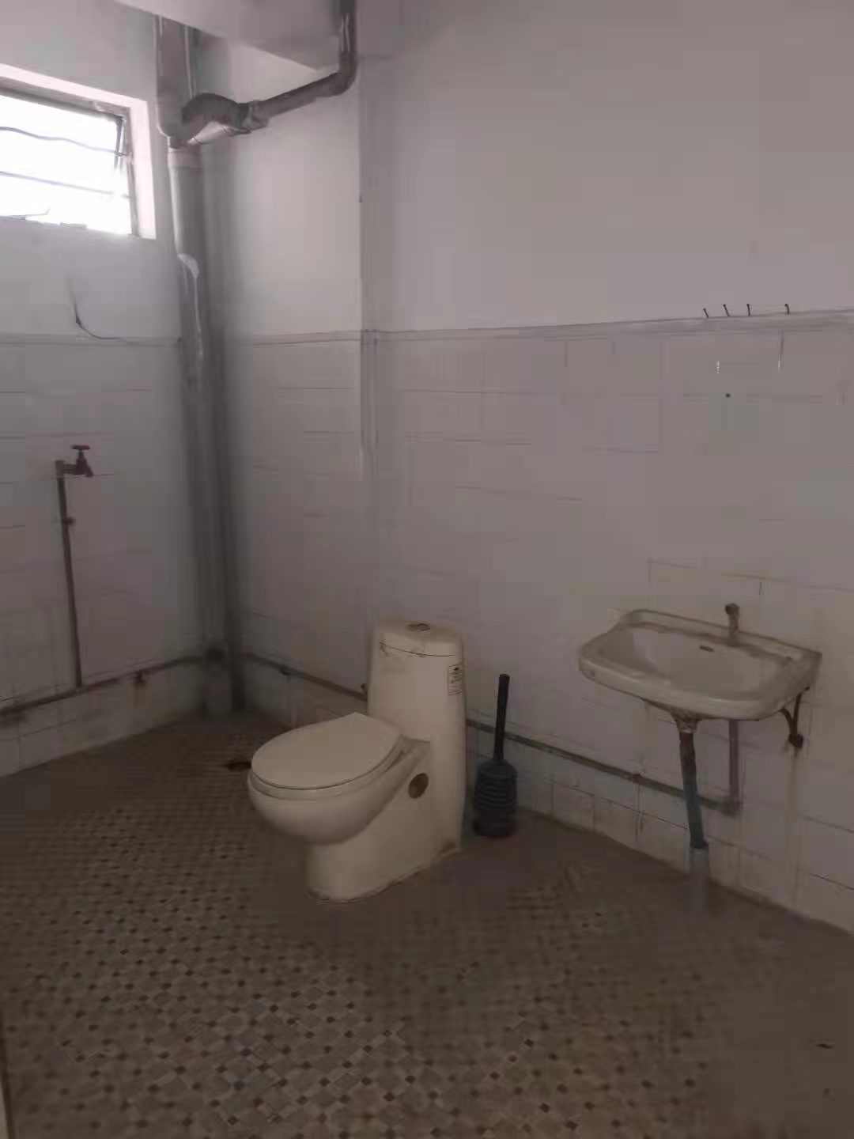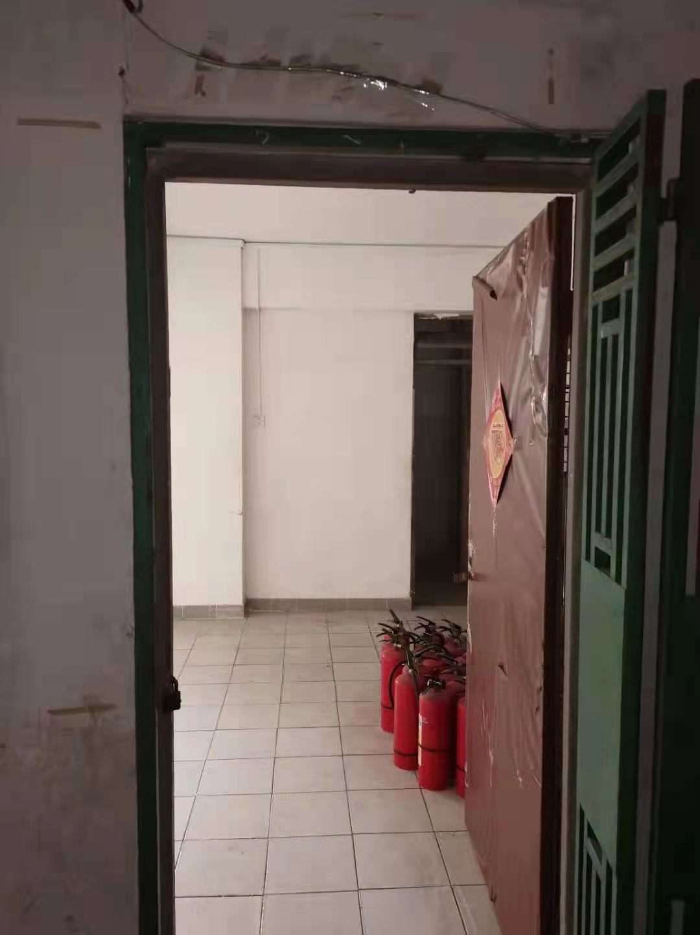
图3.2-2 富力大厦建筑内部情况
2、范屋路
（1）范屋路及桥底停车系统
区域现状停车主要集中在桥底和小区内部。内部路网由范屋路与桥底人车混行道组成，其中范屋路人行道宽度1-1.5米，慢行道较窄、局部不连贯；桥底为集中停车场，毗邻甘园菜贸市场，基本为人车混行。另外，范屋路沿线现状存在车辆乱停乱放、机动车与非机动车混合停放、占用慢行与公共空间的问题。
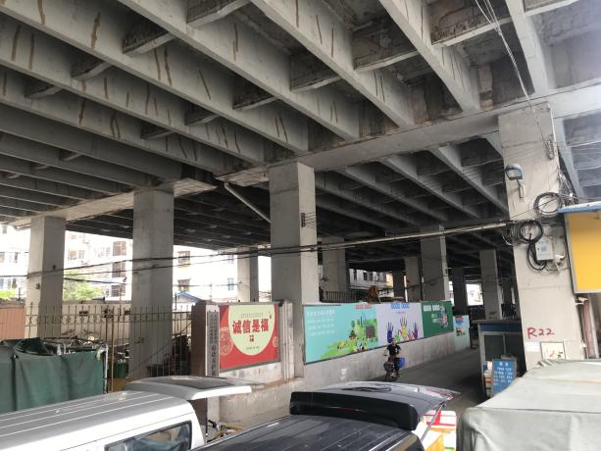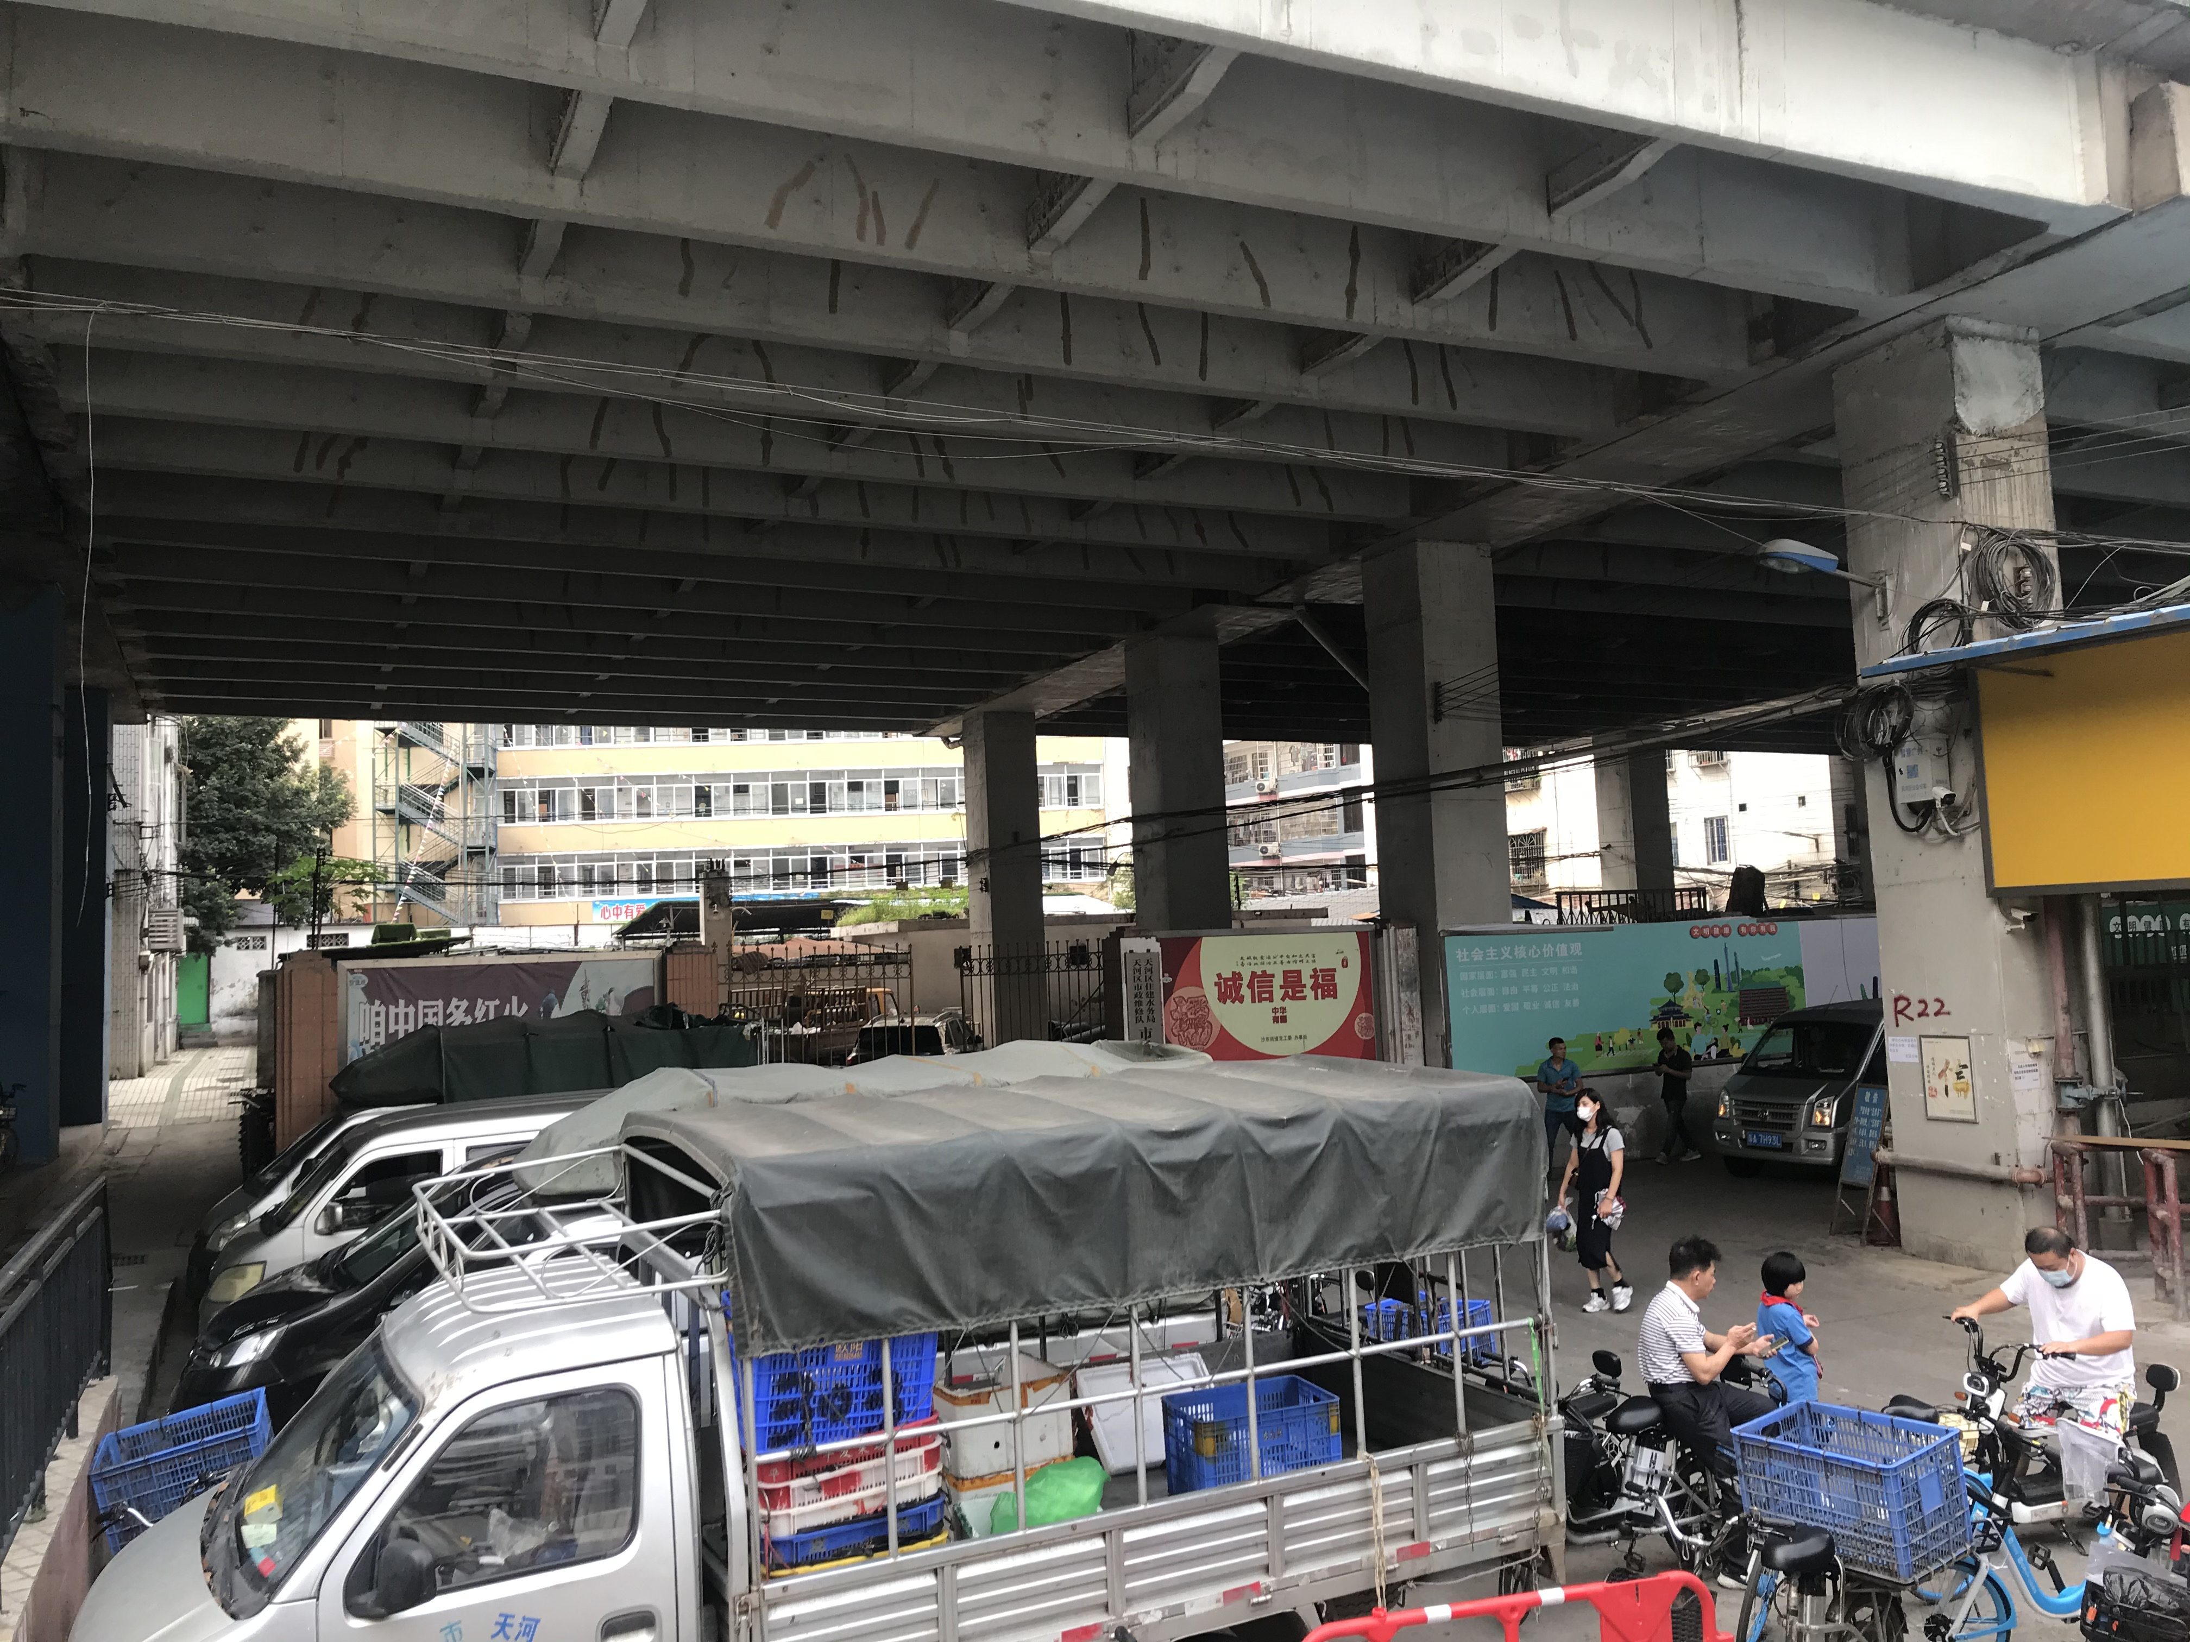
图3.2-3 范屋路及桥底停车系统现状
（2）范屋路路口
范屋路路口现状主要设有街铺、岗亭等，存在人车混行、流线混杂、机动车与自行车乱停乱放、店招杂乱、缺少门户标识性、公共空间散且难利用等问题。
图3.2-4 范屋路路口现状
3、富力大厦前广场及双拥文体广场
富力大厦前广场及双拥文体广场现状存在人车混行、界面混乱、公共空间被蚕食的问题。另外，双拥文体广场现状存在设施陈旧的情况。
图3.2-5 富力大厦前广场及双拥文体广场现状
同时，现状还存在界面长、独立出入口长梯等要素多、人车流线混杂等问题，形成不易利用的消极空间等问题。
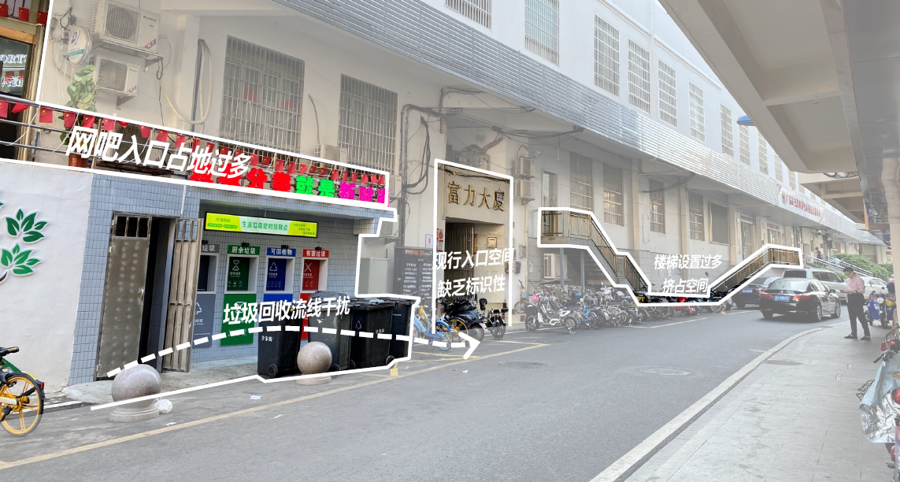
图3.2-6 富力大厦前广场及双拥文体广场现状
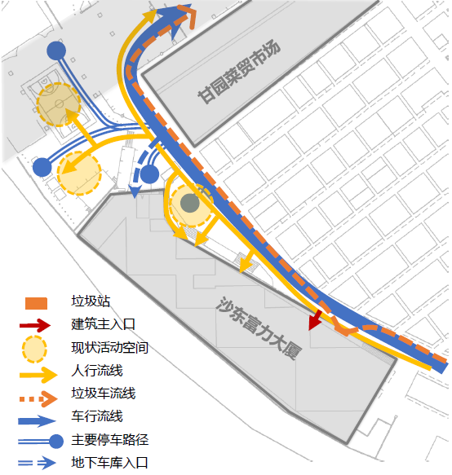
图3.2-7 富力大厦前广场及双拥文体广场现状交通流线示意图
- 区域机动车停车位情况
区域现状机动车停车位共有344个，其中，改造范围内279个（环城高速桥底199个，道路沿线80个），改造范围外65个（位于富力大厦地下停车场，权属为沙东村所有）。
改造范围内机动车停车位现状存在摆放缺乏指引、机动车与非机动车混停、停车位占用广场等现象。

3.2.2 改造需求分析
基于上述现状及存在问题的分析，本项目主要工作是在现有建筑、设施基础上，通过改造的方式对建筑、公共空间及环境等方面进行优化、改善。本项目的改造区域及需求如下所示：
1、改造居住设施
改造区域范围为富力大厦，对建筑本体进行改造，规划打造具有标识度、舒适宜居、人性化的居住环境，为区域优秀人才提供住房保障。
（1）建筑外立面改造
对建筑外观进行升级，提高建筑标识性，增加建筑整体美感。规划打造高标识度的建筑外立面，形成年轻时尚化的公寓品牌。
（2）室内空间改造
室内空间改造内容主要包括优化功能空间布局、优化户型、升级更换室内公用设备系统。一是优化功能空间布局，结合实际功能需求，将室内空间划分为居住用房、生活配套用房，其中，居住用房室内装修风格以简约时尚实用风格为主，生活配套用房包括健身房、书吧、家政、咖啡厅等，打造多功能交互社区，提高生活品质。二是优化户型，包括各类户型结构、公共空间、室内装修等。三是升级更换室内公用设备系统，包括公共设备系统、智能化管理系统等。
（3）其他配套设施改造
一是加装电梯（原建筑地上9层、地下一层且无电梯），在不破坏、不影响原建筑功能使用的前提下提供便捷出行。二是优化首层公共空间，结合裙楼外观改造加宽首层走廊，与加建电梯组合成半开放空间。三是设置平台花园，整合集散、休憩、共享服务等多元功能，提供健康、舒适的公共空间。另外，还包括廊架、二层连廊、管线规整等改造。
2、优化交通系统
改造区域范围为范屋路及桥底停车场，规划优化交通组织，释放公共空间。通过停车单向交通组织、地面停车划线、美化墙柱和围网等措施，增加标识指引，优化交通组织流线，提高整体停车容纳能力；在停车场入口增设立体停车指示牌，塑造门户形象；增设路灯、天花氛围灯、公共空间环境照明，改善交通空间品质。
3、优化区域公共环境品质
改造区域范围为范屋路路口、富力大厦前广场及双拥文体广场，分别打造特色门户、智汇庭院，规划打造品质化、多元化、特色化的区域公共空间，提高居民的生活幸福感。
（1）特色门户
对范屋路路口进行整治优化，整治路口建筑外立面，缩小路口转弯半径形成入口口袋花园，增加入口标识与绿植，从而形成干净、整洁的入口门户，提高归家归属感。
（2）智汇庭院
对富力大厦前广场及双拥文体广场进行整治优化，实行人车分流，通过增设公共空间花池和地面铺装、照明系统等方式优化公共空间环境品质，构建舒适、具有围合感的建筑前广场公共空间。

3.3 改造范围
本项目改造需求包括改造居住设施、优化交通系统、优化区域公共环境品质，改造范围为富力大厦及范屋路沿线一线建筑及公共空间，包括富力大厦、范屋路及桥底停车场、范屋路路口、富力大厦前广场及双拥文体广场等，改造界面总面积约3.6公顷。
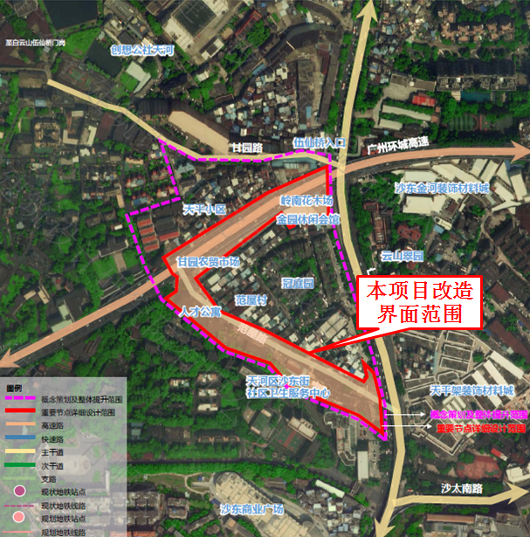
图3.3-1 项目改造范围示意图

3.4 建设内容与规模

3.4.1 改造规模合理性分析
1、居住设施室内空间改造规模合理性分析
本项目将对富力大厦的94套住宅进行室内空间改造，改造后用作人才公寓。参考《广州市住房和城乡建设局关于印发广州市人才公寓管理办法的通知》（穗建规字〔2019〕17号）第十一条条例，人才公寓以满足不同层次人才居住需求为原则。面向中高层次人才的单套建筑面积以90平方米为主，原则上不超过120平方米。面向高层次人才的人才公寓单套建筑面积按高层次人才服务待遇相关规定执行。按94套进行测算，则本项目室内空间改造（人才公寓用房）建设规模范围宜为8460~11280m²。
同时，参考《天河区人才公寓建设和使用管理办法（征求意见稿）》新建人才公寓按需设置多种户型，原则上不超过120平方米，60-90平方米套型数量应占总套数的50%以上。按94套进行测算，则本项目室内空间改造（人才公寓用房）建设规模范围宜为5640~11280m²。
综上，本项目室内空间改造（人才公寓用房）建设规模范围宜为5640~11280m²，结合设计方案，本项目室内空间改造（人才公寓用房）建筑面积10472 m²（其中居住用房9933 m²，生活配套用房539 m²），改造规模符合广州市、天河区的相关规范要求。
2、电梯加装合理性分析
富力大厦现状共10层且无电梯，因此本项目拟加装4台电梯以提高居住便利性和居住品质，电梯位置均位于富力大厦用地红线范围内，因此，本项目加装电梯是合理的。
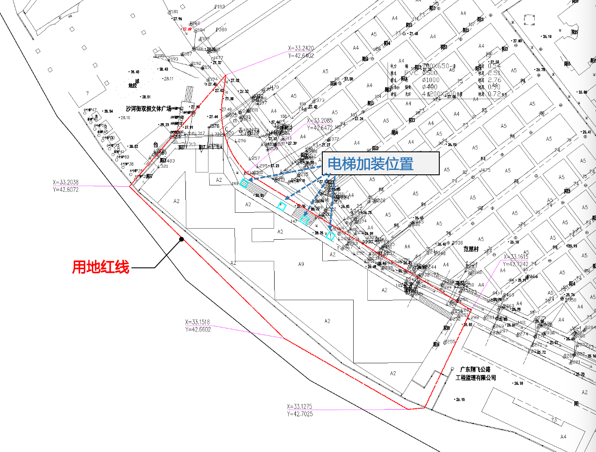
图3.4-1 富力大厦用地红线图
3、区域机动车停车位分析
根据《广州市建设项目停车配建标准管理规定》，富力大厦位于停车配建指标管理A区，公租房建筑机动车停车位配建指标0.5~0.8泊/100㎡建筑面积，配套商业设施建筑机动车停车位配建指标0.5~0.6泊/100㎡建筑面积。
参考上述标准，改造后，富力大厦规划居住用房建筑面积10472㎡、配套商业设施建筑面积约6492㎡，则富力大厦机动车停车位应配建86~123泊（居住用房应配建53~84泊，配套商业设施应配建33~39泊）。富力大厦地下停车库现状设置机动车停车位65泊，不能满足改造后的停车需求。
结合前述区域现状机动车停车位有344泊，改造后机动车停车位353泊，增加了9泊。
区域机动车停车位数量
表3.4-1
范围 | 停车区域 | 改造前（泊） | 改造后（泊）
改造范围内 | 环城高速桥底 | 199 | 267
改造范围内 | 范屋路沿线 | 80 | 21
改造范围外 | 富力大厦地下车库 | 65 | 65
合计 |  | 344 | 353
可见，在区域机动车停车位总数方面，能满足富力大厦的机动车停车位需求；在住户与机动车停车位配比方面，人才公寓94户，则人才公寓住户与区域可用机动车停车位比例约为1：3.8。

3.4.2 项目建设内容与规模
本项目为改造工程，改造界面总面积约3.6公顷，主要建设内容包括建筑本体改造（包括建筑外立面、室内空间改造、配套设施改造等）、范屋路改造、桥底停车场改造、特色门户改造、智汇庭院改造。具体建设内容及规模如下表所示。
项目建设内容与规模表
表3.4-1
序号 | 工程项目或费用名称 | 技术经济指标 |  | 备注
序号 | 工程项目或费用名称 | 单位 | 数量 | 备注
一 | 建筑安装工程费用 | m2 | 10143.00
1 | 人才公寓改造
1.1 | 建筑外立面改造 | m² | 12775.27
1.1.1 | 铝合金装饰 | m² | 1352.20 | 含铝合金百叶、铝合金穿孔板
1.1.2 | 外墙涂料 | m² | 7626.00 | 真石漆
1.1.3 | 门窗更换 | m² | 3268.17
1.1.4 | 铝板幕墙 | m² | 528.90
1.2 | 室内空间改造 | m² | 10143.00 | 含居住用房、新增生活泵房、配电房等
1.2.1 | 居住用房 | m² | 9933.00 | 重新改造防水系统；改造室内空间的地面及墙面，重新铺贴地面、墙身；墙身铲除原底灰，重新批荡做油漆，地面防滑地砖
1.3 | 配套设施改造
1.3.1 | 首层公共空间 | m² | 400.00 | 首层平台加宽和连通装饰，增加富力大厦入口门套、党群服务中心标识牌；更换首层地面及墙身材料
1.3.2 | 休闲平台 | m² | 1010.00 | 整合集散、休憩、共享服务等多元功能，提供舒适的公共空间；含麻石铺装、铝条及涂料装饰墙面等
1.3.3 | 电梯工程 | 部 | 4.00 | 含钢结构电梯井
1.3.4 | 连廊 | m² | 475.00 | 钢结构
1.3.5 | 管线规整 | 项 | 1.00 | 暂估，室外光纤及网线规整
1.4 | 安装工程改造
1.4.1 | 给排水改造 | m² | 9993.00 | 含新增生活泵房60㎡
1.4.1.1 | 给排水工程 | m² | 9993.00
1.4.1.2 | 新增生活泵房 | m² | 60.00
1.4.2 | 电气工程改造 | m² | 10083.00 | 含新增高压配电房、低压配电房、变压器室共150㎡
1.4.2.1 | 电气工程 | m² | 10083.00
1.4.2.2 | 配电房（供配电工程） | kVA | 1600.00 | 新增高低压配电房150㎡，含4面高压柜、16面低压柜、2台800kVA变压器
1.4.3 | 消防工程改造 | m² | 10143.00 | 更换或增补消火栓，更换消防立管
1.4.4 | 智能化工程改造 | m² | 10143.00 | 综合布线、门禁系统、安防监控系统等
1.4.5 | 燃气工程 | 户 | 94.00
1.5 | 结构加固 | m² | 10143.00 | 暂列；后续投资应根据房屋鉴定报告及结构加固方案调整
1.6 | 更换楼栋门 | 个 | 16.00 | 不锈钢材质
1.7 | 屋面防水改造 | m² | 3052.00
2 | 片区周边环境微改造
2.1 | 范屋路改造
2.1.1 | 地面停车划线 | m² | 525.00 | 范屋路范围（不含智汇庭院）、桥底
2.1.2 | 建筑外立面改造 | m² | 7112.00 | 局部规整店招及空调位置，沿街立面统一设计铝合金窗户样式（整街立面整治6800m2）、入口路段墙体彩绘186m2、人才公寓毗邻建筑墙体彩绘126m2
2.1.3 | 标识工程 | 个 | 1.00 | 入口停车标识，1.5m*3m*0.5m规格，1个
2.2 | 桥底停车场
2.2.1 | 地面停车划线 | m² | 6765.00
2.2.2 | 围网美化 | m² | 800.00 | 2m高，喷漆
2.2.3 | 墙柱美化 | m² | 800.00 | 1.5m高，柱身增加防撞条，按区域喷涂
2.2.4 | 植物小品 | m² | 100.00 | 花箱
2.2.5 | 照明系统 | m² | 6765.00 | 增设路灯和公共空间灯，天花增设氛围灯
2.2.6 | 标识工程 | 个 | 1.00 | 入口停车标识
2.3 | 特色门户改造 |  |  | 改造范围为范屋路路口
2.3.1 | 地面铺装 | m² | 363.00
2.3.2 | 公共空间花池 | 项 | 1.00
2.3.2.1 | 灌木、草地 | m² | 55.00
2.3.2.2 | 乔木 | 棵 | 3.00 | 乔木按胸径15cm暂估
2.3.2.3 | 改造原花池座椅 | m | 50.00
2.3.3 | 建筑外立面整治 | m² | 850.00 | 铝合金灯箱造型4个，约100㎡，造型空调格栅约150㎡，铝合金窗约200 ㎡，广告规整约350平方米
2.3.4 | 公共空间灯 | 盏 | 9.00 | 坐地式 高10cm，长宽12cm，光色：黄色LED
2.3.5 | 标识工程 | 个 | 1.00 | 采用不锈钢附带灯箱式标识，2.5m*0.5m*0.5m规格
2.3.6 | 岗亭 | 个 | 1.00 | 一体化岗亭
2.3.7 | 道闸系统 | 套 | 1.00
2.4 | 智汇庭院改造
2.4.1 | 地面铺装 | m² | 1120.00 | 前广场部分
2.4.2 | 道路铺装 | m² | 770.00 | 沥青地面
2.4.3 | 水磨石花池及座椅 | m | 300.00
2.4.4 | 公共空间植物 | m² | 290.00 | 新增乔木5棵（乔木按胸径15cm暂估），灌木180m2，草地110m2，场地保留榕树16棵
2.4.5 | 路牙整治 | m | 150.00
2.4.6 | 无障碍坡道 | 处 | 1.00
2.4.7 | 立式路灯 | 盏 | 10.00 | 5m，LED 金属杆，黑色喷漆
2.4.8 | 公共空间射灯 | 盏 | 16.00 | 坐地式 高10cm，长宽12cm，光色：黄色LED

第四章 场址与建设条件

4.1 场址位置

4.1.1 项目地理位置
本项目位于广州市天河区范屋路145、147、149号富力大厦，西邻白云山风景名胜区，北接主干道广州大道北直通京溪南方医科大学，东邻广州大道北、兴华路、沙太南路，南接广州大道中直通天河北、珠江新城等核心商圈，交通网络四通八达。项目距离地铁6号线天平架站约900米。
图4.1-1 项目位置示意图

4.1.2 物业性质及权属
本项目建筑证载用途为住宅。本项目1~3层及地下停车场为沙东村所有。整个物业共有房源94套，均位于富力大厦。

4.2 场址现状
富力大厦为4栋9层建筑，1～2层为裙楼，3~9层为塔楼，现状裙楼已完成涂装，塔楼未涂装，塔楼外立面整体陈旧脏污，局部有破损。大厦部分外窗装有金属防盗网，且有些防盗网锈蚀严重，影响大厦美观。
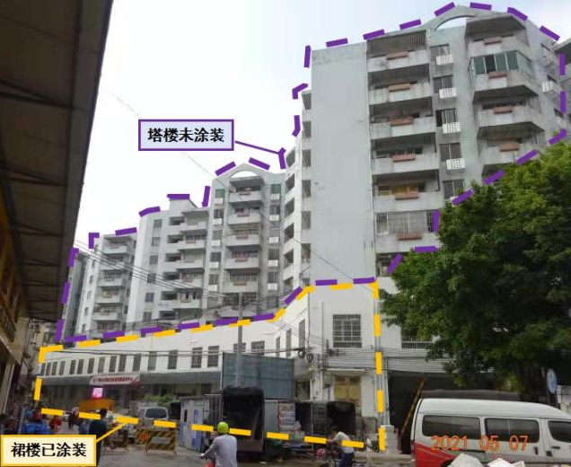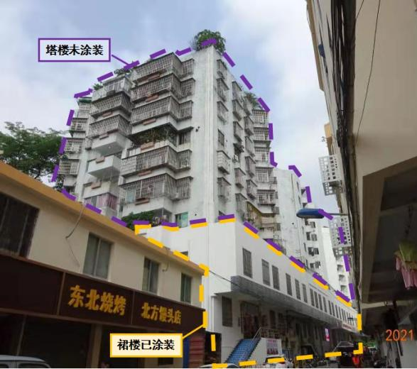
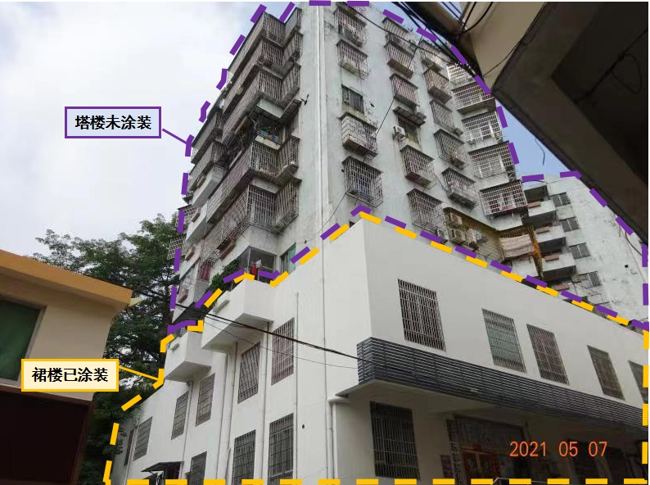
图4.2-1 富力大厦外立面现状照片
大厦内部设施老旧，线路老化，管道老化，门窗老旧破损严重，墙面脏污，墙皮脱落。
本项目范屋路人行道宽度1～1.5米，慢行道较窄、局部不连贯；桥底为集中停车场，毗邻甘园菜贸市场，基本为人车混行。
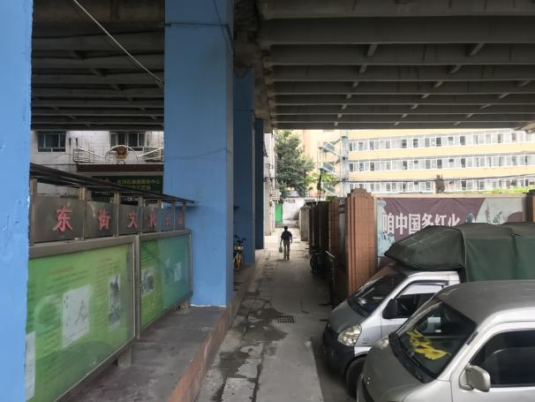
图4.2-2 场址内部交通现状照片
范屋路沿线乱停乱放，蚕食慢行与公共空间；桥底停车空间利用不足。
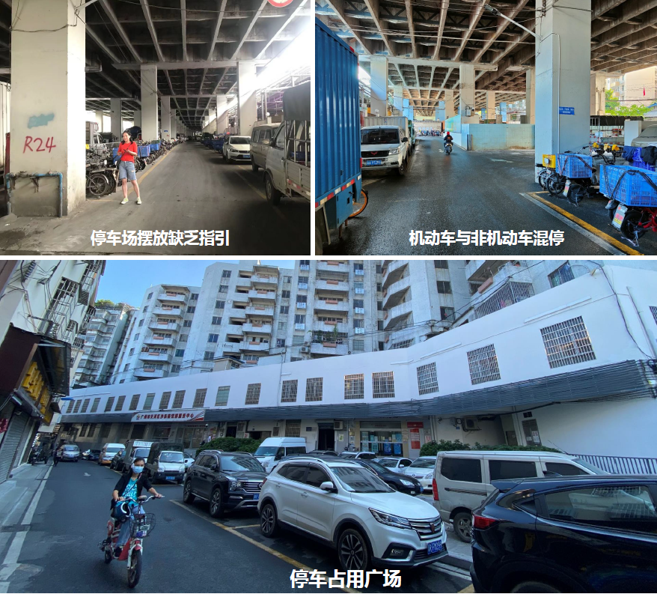
图4.2-3 场址内部交通现状照片
本项目入口形象不明显，缺乏指引，人车流线混杂，公共空间散且难利用。
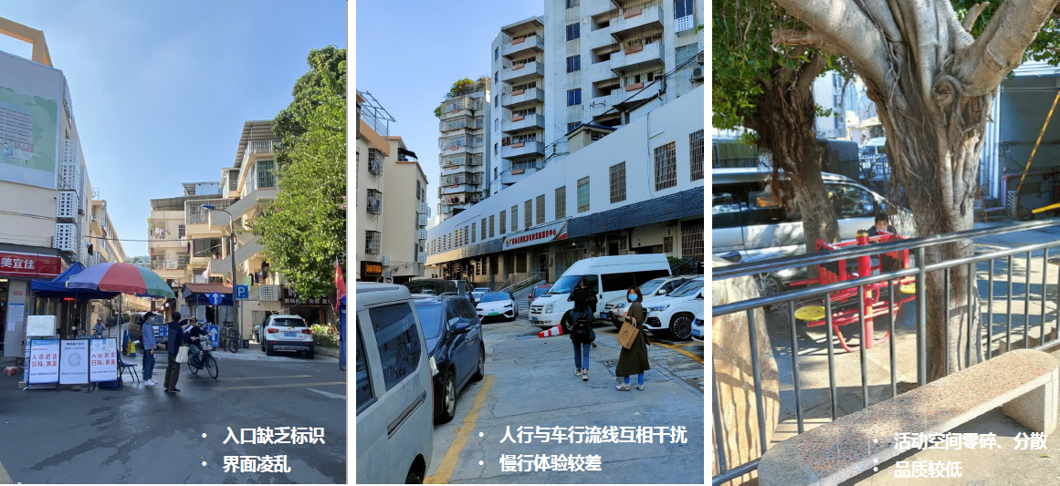
图4.2-4 项目入口现状照片
界面长、独立出入口长梯等要素多，人车流线混杂，形成不好利用的消极空间，广场对侧建筑立面不美观。
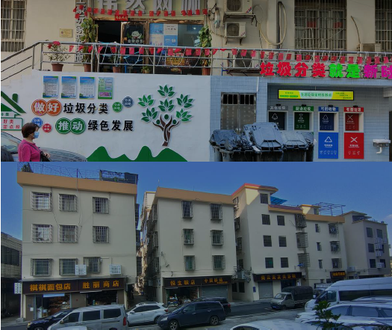
图4.2-5 项目入口现状照片

4.3 建设条件

4.3.1 地形地貌
天河区总体地势由北向南倾斜，形成低山丘陵、台地、冲积平原三级地台。天河区依地势可分为三个区域：北部是以火成岩为主构成的低山丘陵区，海拔222～400米；中部是以变质岩为主构成的台地区，海拔30～50米；南部是由沉积岩构成的冲积平原区，海拔1.5～2米。
中部台地区地质较为复杂。元岗天河客运站至石牌华南师范大学地下有花岗岩残积土层，遇水极易软化崩解。五山地下有孤石群，硬度非常高。瘦狗岭地下断裂带（农科院幼儿园地下16米）有急流地下水。
北部低山大体以筲箕窝水库为中心分东西两面排列，并以此为天河区与黄埔区、白云区分界。全区最高处为大和嶂（391米），位于北部，山脊分界处南北分别为天河区渔沙坦村与白云区太和镇。以大和嶂为基点往东与萝岗区的分界主要有杓麻山（388米）、凤凰山（373.3米）、石狮顶（304米）等海拔261～388米的11个山头，往西与白云区分界主要有洞旗峰（312米）等海拔147～312米的9个山头。筲箕窝水库以南有火炉山（322米）。北部中央低处形成筲箕窝、龙洞和华南植物园等水库、宽谷和盆地。中部台地从东到西分布有吉山台地和五山台地。五山台地中有突出的瘦狗岭（131米）。
南部冲积平原分布在广深铁路以南珠江沿岸前进、车陂、员村、石牌、猎德一带。

4.3.2 水文条件
天河区位于珠江北岸，江岸线11公里，有沙河涌、猎德涌、员村涌、潭村涌、程界涌、棠下涌、车陂涌、深涌等8条主要河涌，总长69.43公里。另外还有近20条支涌、小涌，共长16公里。此外，天河区有龙洞水库、新塘水库和天河公园中心湖等。

4.3.3 气候条件
广州市天河区位于北回归线以南，属于亚热带季风气候。
气温：1991年后，随着全球气候变暖，天河区的气温也在变暖。90年代比80年代上升0.1～0.2℃。2000年6月6日，天河区最高气温为36.6℃，为50年来同期的最高气温。寒潮主要发生在年底的12月至次年2月。
雨量：1991年以来，天河区年平均降雨量减少。建国初至60年代为1800～1900毫米，70年代至80年代为1600～1800毫米；1991～2000年为1781.8毫米。暴雨主要集中在夏秋季节的4～9月，通常每年有6次雷暴雨。

4.3.4 交通运输条件
项目场址北接主干道广州大道北直通京溪南方医科大学，东邻广州大道北、沙太南路，南接广州大道中直通天河北、珠江新城等核心商圈，交通网络四通八达。项目距离地铁6号线天平架站约900米。
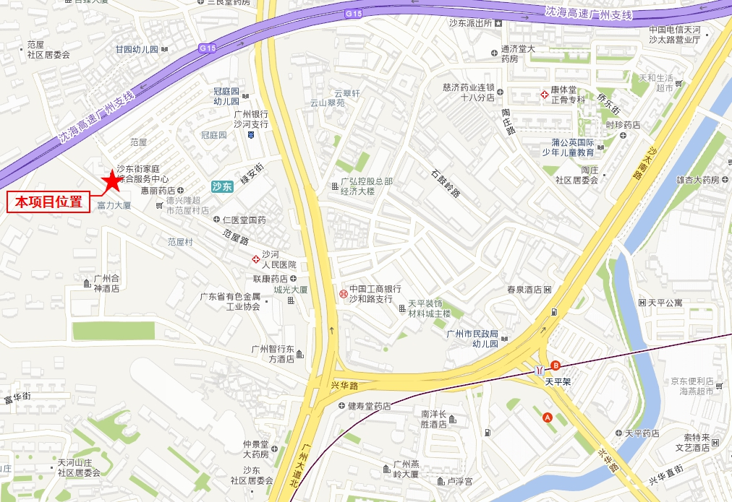
图4.3-1 项目周边交通运输条件

4.3.5 社会经济条件
根据《2021年广州市国民经济和社会发展统计公报》，根据广东省地区生产总值统一核算结果，2021年，广州市实现地区生产总值（初步核算数）28231.97亿元，按可比价格计算，比上年（下同）增长8.1%。其中，第一产业增加值306.41亿元，增长5.5%；第二产业增加值7722.67亿元，增长8.5%；第三产业增加值20202.89亿元，增长8.0%。第一、二、三次产业增加值的比例为1.09:27.35:71.56。第一、第二、三产业对经济增长的贡献率分别为0.8%、28.1%和71.1%。人均地区生产总值达到150366元（按年平均汇率折算为23307美元），增长6.7%。2021年，“3+5”八大领域战略性新兴产业合计实现增加值8616.77亿元，比上年增长7.8%，占地区生产总值的30.5%。民营经济增加值11492.50亿元，增长8.2%，占地区生产总值的40.7%。
年末常住人口1881.06万人，城镇化率为86.46%。年末户籍人口1011.53万人，其中，户籍出生人口11.80万人，出生率11.82‰；死亡人口5.55万人，死亡率5.56‰；自然增长人口6.25万人，自然增长率6.26‰。户籍迁入人口24.16万人，迁出人口4.03万人，机械增长人口20.13万人。户籍人口城镇化率为80.81%。
全年一般公共预算收入1883.18亿元，增长9.4%；其中，税收收入、非税收入分别占全市一般公共预算收入比重为74.9%、25.1%。全年一般公共预算支出3020.72亿元，增长2.3%。其中，教育支出588.56亿元，增长5.3%；卫生健康支出316.17亿元，增长5.1%；社会保障和就业支出368.62亿元，增长6.0%。
根据《关于广州市天河区2021年国民经济和社会发展计划执行情况与2022年国民经济和社会发展计划草案的报告》，2021年，地区生产总值首超6000亿元，达6012.20亿元，增长8.2%，两年平均增长5.4%，总量连续十五年全市第一。实现全口径税收收入879.2亿元，一般公共预算收入77.8亿元。主导产业支撑有力，现代服务业增加值占GDP比重增加至71.5%，新增持牌金融机构13家，实现商品销售总额超1.2万亿、增长32.8%，软件业、高端专业服务业营业收入继续保持两位数以上的快速增长。国际消费中心城市核心区作用进一步增强，实现社会消费品零售总额2050.6亿元、增长15.1%，占全市比重提升至20.3%。重点建设项目超额完成年度计划，区主管的82个市“攻城拔寨”项目完成投资228.5亿元，完成年度投资计划的135.6%，带动全年固定资产投资增长8.1%。

4.3.6 公共设施配套
项目场址周边已建有学校、医院、银行、商场、公交车站、地铁等基础配套设施，区域已具备给排水、供电、燃气、通信等公共设施配套条件，可以满足项目的建设和运营需求。

4.3.7 施工条件
项目场地可通过范屋路连通广州大道北、甘园路、兴华路、沙太南路等道路，因此，可以满足项目进场施工和材料的运输。项目建设所需要的水泥、河砂、石子、石灰、钢材等主要材料为可就地购买。项目场址周边已建的各类市政管线可以满足项目建设临水、临电使用需求。综上所述，本项目施工条件基本具备。

4.3.8 征地拆迁
本项目为微改造项目，项目场址范围内不涉及征地拆迁内容。

4.4 综合评述
综上所述，本项目选址得当，建设条件基本具备，适宜建设。

第五章 工程方案

5.1 规划方案

5.1.1 规划目标
本项目着力打造一个有温度、有热度的未来人才云山巢居。人才是第一资源，秉承以人本理念为核心，通过需求导向的策划与设计，打造低成本高质量的生活环境，倡导健康、温馨、精致的创意生活方式，吸引更多人才，助力天河成为聚人留人的“筑梦之城”。
政府层面：中低成本的高品质不重复建设协同规划；
人才层面：高品质宜居体验公共服务复合共享；
村民层面：针灸式更新周边环境品质。

5.1.2 规划策略
乐居：针对细分客群的户型创新、内装设计创新、引入特色配套。
乐活：扩大领域感，增强与地铁、公园的风雨无阻联系；打造网红景点；利用VI系统增强地方认同感。
乐游：导入新业态，拓展创意产业空间，实现与甘园路第五空间联动；统一物业管理运营机制。

5.1.3 规划思路
本项目以建筑外观改造、公共空间优化、电梯加装、四类户型优化为抓手，引入便捷到达的垂直交通设施，设计温馨舒适的室内格局，营造开放舒适的室内共享空间。
通过对环城高速桥底及范屋路沿线停车系统及公共空间的梳理，规划完善集中的停车体系，引入清晰、品味的视觉识别系统，营造人车分流、安全连贯的慢行环境。
通过特色门户、智汇庭院的改造，温馨静谧的照明工程，塑造完整、多元的公共空间。
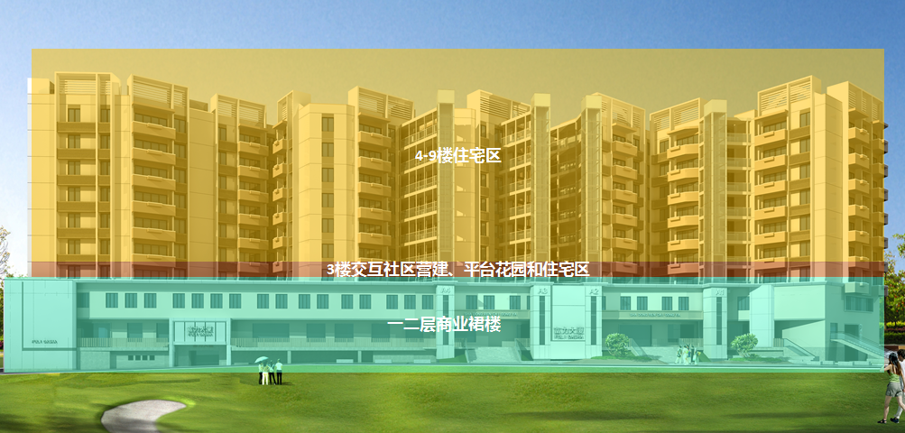
图5.1-1 建筑功能分区图

5.1.4 设计理念
（1）建筑外观改造。打造高标识度的建筑外立面，形成年轻时尚化的公寓主题及品牌。
（2）首层公共空间优化。以人为本。
（3）电梯加装。在不破坏、不影响原建筑功能使用的前提下提供便捷出行。
（4）平台花园设计。整合集散、休憩、共享服务等多元功能，提供健康、舒适的公共空间。
（5）交互社区营建。提供年轻活力、便捷方便的生活配套服务，提高生活品质。
（6）公共走廊。干净、简洁、时尚。
（7）特色门户。整治范屋路路口建筑外立面，缩小路口转弯半径形成入口口袋花园，增加入口标识与绿植，从而形成干净、整洁的入口门户，提高归家归属感。
（8）智汇庭院。人车分流，公共空间整治。

5.2 人才公寓改造方案

5.2.1 人才公寓改造设计方案
1、编制依据
（1）《民用建筑设计统一标准》（GB 50352-2019）；
（2）《民用建筑绿色设计规范》（JGJ/T 229-2010）；
（3）《屋面工程技术规范》（GB50345-2012）；
（4）《抹灰砂浆技术规程》（JGJ/T220-2010 ）；
（5）《建筑装饰装修工程质量验收标准》（GB 50210-2018）；
（6）《建筑设计防火规范》（GB 50016-2014）（2018年版）；
（7）《民用建筑电气设计标准》（GB 51348-2019）；
（8）《无障碍设计规范》（GB50763-2012）；
（9）《建筑给水排水设计标准》（GB 50015-2019）；
（10）《给水排水管道工程施工及验收规范》（GB50268-2008）；
（11）业主提供的其他资料。
2、工程建设内容及规模表
本项目为改造工程，改造界面总面积约3.6公顷，主要建设内容包括人才公寓改造主要为94套住宅内部及楼栋公共空间（包括建筑外立面、室内空间改造、安装工程改造、配套设施改造、结构加固等）和片区周边环境微改造（包括范屋路改造、桥底停车场改造、特色门户改造、智汇庭院改造）。项目主要技术指标表如下表所示。
项目工程建设内容及规模表
表5.2-1
序号 | 工程项目或费用名称 | 技术经济指标 |  | 备注
序号 | 工程项目或费用名称 | 单位 | 数量 | 备注
一 | 建筑安装工程费用 | m2 | 10143.00
1 | 人才公寓改造
1.1 | 建筑外立面改造 | m² | 12775.27
1.1.1 | 铝合金装饰 | m² | 1352.20 | 含铝合金百叶、铝合金穿孔板
1.1.2 | 外墙涂料 | m² | 7626.00 | 真石漆
1.1.3 | 门窗更换 | m² | 3268.17
1.1.4 | 铝板幕墙 | m² | 528.90
1.2 | 室内空间改造 | m² | 10143.00 | 含居住用房、新增生活泵房、配电房等
1.2.1 | 居住用房 | m² | 9933.00 | 重新改造防水系统；改造室内空间的地面及墙面，重新铺贴地面、墙身；墙身铲除原底灰，重新批荡做油漆，地面防滑地砖
1.3 | 配套设施改造
1.3.1 | 首层公共空间 | m² | 400.00 | 首层平台加宽和连通装饰，增加富力大厦入口门套、党群服务中心标识牌；更换首层地面及墙身材料
1.3.2 | 休闲平台 | m² | 1010.00 | 整合集散、休憩、共享服务等多元功能，提供舒适的公共空间；含麻石铺装、铝条及涂料装饰墙面等
1.3.3 | 电梯工程 | 部 | 4.00 | 含钢结构电梯井
1.3.4 | 连廊 | m² | 475.00 | 钢结构
1.3.5 | 管线规整 | 项 | 1.00 | 暂估，室外光纤及网线规整
1.4 | 安装工程改造
1.4.1 | 给排水改造 | m² | 9993.00 | 含新增生活泵房60㎡
1.4.1.1 | 给排水工程 | m² | 9993.00
1.4.1.2 | 新增生活泵房 | m² | 60.00
1.4.2 | 电气工程改造 | m² | 10083.00 | 含新增高压配电房、低压配电房、变压器室共150㎡
1.4.2.1 | 电气工程 | m² | 10083.00
1.4.2.2 | 配电房（供配电工程） | kVA | 1600.00 | 新增高低压配电房150㎡，含4面高压柜、16面低压柜、2台800kVA变压器
1.4.3 | 消防工程改造 | m² | 10143.00 | 更换或增补消火栓，更换消防立管
1.4.4 | 智能化工程改造 | m² | 10143.00 | 综合布线、门禁系统、安防监控系统等
1.4.5 | 燃气工程 | 户 | 94.00
1.5 | 结构加固 | m² | 10143.00 | 暂列；后续投资应根据房屋鉴定报告及结构加固方案调整
1.6 | 更换楼栋门 | 个 | 16.00 | 不锈钢材质
1.7 | 屋面防水改造 | m² | 3052.00
2 | 片区周边环境微改造
2.1 | 范屋路改造
2.1.1 | 地面停车划线 | m² | 525.00 | 范屋路范围（不含智汇庭院）、桥底
2.1.2 | 建筑外立面改造 | m² | 7112.00 | 局部规整店招及空调位置，沿街立面统一设计铝合金窗户样式（整街立面整治6800m2）、入口路段墙体彩绘186m2、人才公寓毗邻建筑墙体彩绘126m2
2.1.3 | 标识工程 | 个 | 1.00 | 入口停车标识，1.5m*3m*0.5m规格，1个
2.2 | 桥底停车场
2.2.1 | 地面停车划线 | m² | 6765.00
2.2.2 | 围网美化 | m² | 800.00 | 2m高，喷漆
2.2.3 | 墙柱美化 | m² | 800.00 | 1.5m高，柱身增加防撞条，按区域喷涂
2.2.4 | 植物小品 | m² | 100.00 | 花箱
2.2.5 | 照明系统 | m² | 6765.00 | 增设路灯和公共空间灯，天花增设氛围灯
2.2.6 | 标识工程 | 个 | 1.00 | 入口停车标识
2.3 | 特色门户改造 |  |  | 改造范围为范屋路路口
2.3.1 | 地面铺装 | m² | 363.00
2.3.2 | 公共空间花池 | 项 | 1.00
2.3.2.1 | 灌木、草地 | m² | 55.00
2.3.2.2 | 乔木 | 棵 | 3.00 | 乔木按胸径15cm暂估
2.3.2.3 | 改造原花池座椅 | m | 50.00
2.3.3 | 建筑外立面整治 | m² | 850.00 | 铝合金灯箱造型4个，约100㎡，造型空调格栅约150㎡，铝合金窗约200 ㎡，广告规整约350平方米
2.3.4 | 公共空间灯 | 盏 | 9.00 | 坐地式 高10cm，长宽12cm，光色：黄色LED
2.3.5 | 标识工程 | 个 | 1.00 | 采用不锈钢附带灯箱式标识，2.5m*0.5m*0.5m规格
2.3.6 | 岗亭 | 个 | 1.00 | 一体化岗亭
2.3.7 | 道闸系统 | 套 | 1.00
2.4 | 智汇庭院改造
2.4.1 | 地面铺装 | m² | 1120.00 | 前广场部分
2.4.2 | 道路铺装 | m² | 770.00 | 沥青地面
2.4.3 | 水磨石花池及座椅 | m | 300.00
2.4.4 | 公共空间植物 | m² | 290.00 | 新增乔木5棵（乔木按胸径15cm暂估），灌木180m2，草地110m2，场地保留榕树16棵
2.4.5 | 路牙整治 | m | 150.00
2.4.6 | 无障碍坡道 | 处 | 1.00
2.4.7 | 立式路灯 | 盏 | 10.00 | 5m，LED 金属杆，黑色喷漆
2.4.8 | 公共空间射灯 | 盏 | 16.00 | 坐地式 高10cm，长宽12cm，光色：黄色LED

3、改造设计方案
（1）建筑外观改造
提高建筑美感，简洁年轻化。增加钢结构装饰铝板线条，增加百叶空调位融为一体，使建筑整体美感化；外墙材料使用铝板线条结合真石漆，颜色主要使用米白和咖啡色组合，对比明快、时尚及年轻化。
优化重点：通过对原建筑外立面重新解构组合，更换原建筑表皮材料，大面积采用外墙漆，局部增加铝板线条造型；整体色彩以浅色调为主，局部线条点缀。
具体做法：外墙松散批荡铲除重新批荡。重批干混抹灰砂浆、满刮腻子两遍，做外墙真石漆；裙楼和阳台装饰造型线做钢结构铝板，裙楼幕墙采用铝合金玻璃幕墙，新增立面构架的结构形式采用钢架外包铝板，与原建筑依靠植筋连接；社区建筑色彩改造应参考《广州市城市色彩规划研究报告》，按照所在片区的色彩指引执行，以形成统一协调的色彩风格；外墙饰面材料采用节能、环保的建筑墙体饰面材料。屋面构架采用植筋做法。
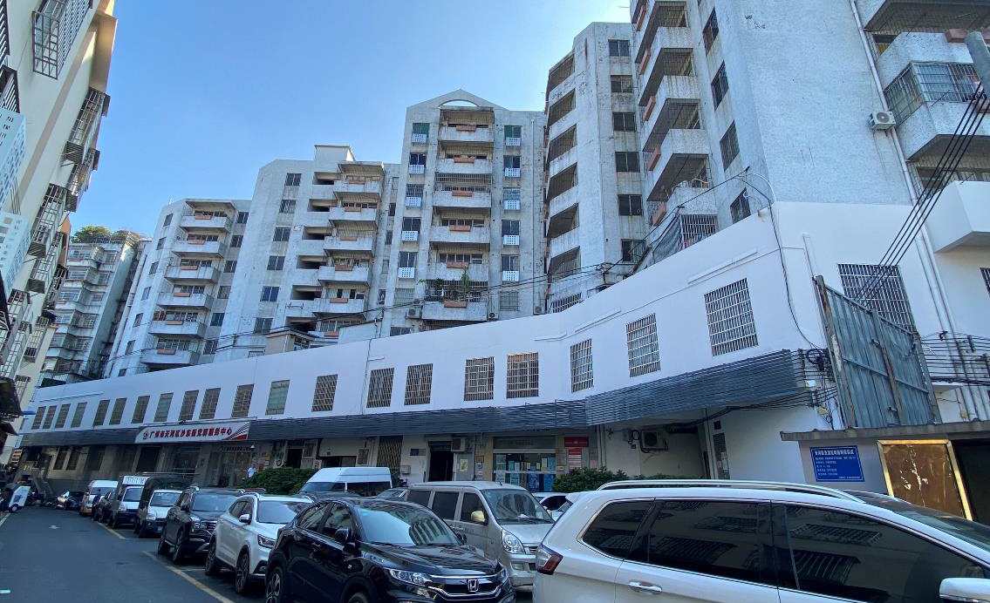
图5.2-1 建筑外观现状图
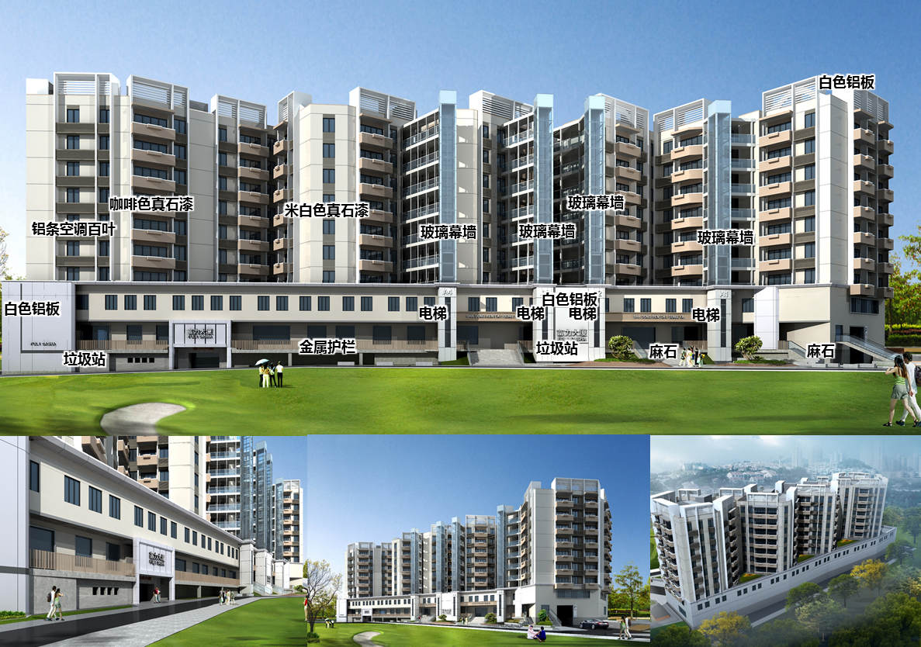
图5.2-2 建筑外观升级效果图

（2）首层公共空间优化
首层平台加宽和连通装饰，通透木纹铝条整体化遮挡原建筑凌乱线槽管线及空调主机等。更换首层地面及墙身材料，解决配套设施不全硬件问题，加强公共保洁，标识指引，秩序维护停车管理，设施维修，绿植养护等，提供舒适的场所。
优化重点：通过对原建筑周边环境分析，用绿植及地面铺装材料的结合。尽可能做到人车分流。地面材料采用黑白灰的对比手法，营造一个年轻化、个性化的公共广场。
结合裙楼外观改造加宽首层走廊（50cm），与加装电梯组合成半开放的舒适灰空间。
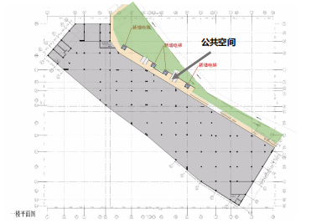
图5.2-3 首层平面示意图
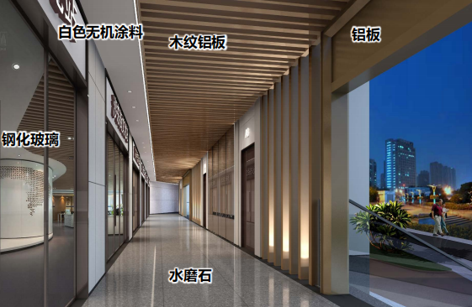 | 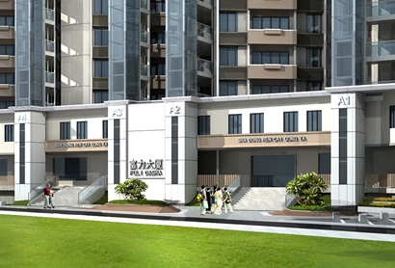
图5.2-4 首层公共空间优化效果图
（3）电梯加装
在首层加装4部钢结构电梯，使住户上下楼便利，提高生活质量和住户品质。
优化重点：结合塔楼与现场合理安排加装电梯位置，使加装电梯与改造后的大厦协调一致又满足各栋住户的出行，电梯为玻璃幕墙；电梯结构采用钢结构，基础形式为筏板基础。
做法：①电梯连接：电梯连廊与主体连接采用化学螺栓贴钢板锚固；具体采用的构件尺寸及直径以结构实际计算与方案为准。
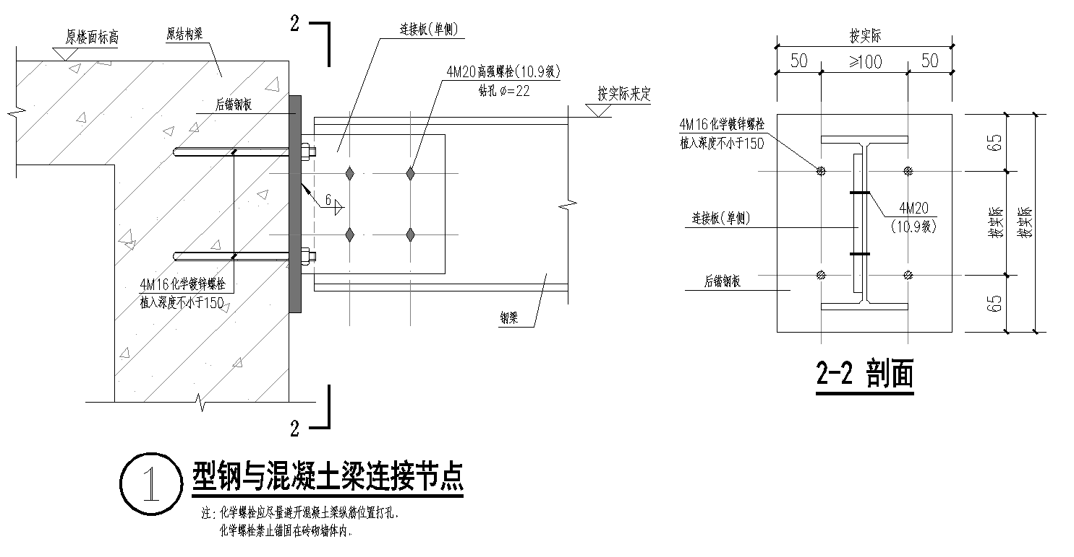
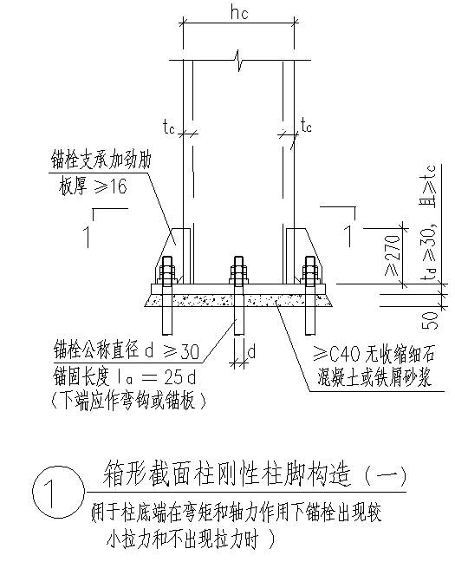 | 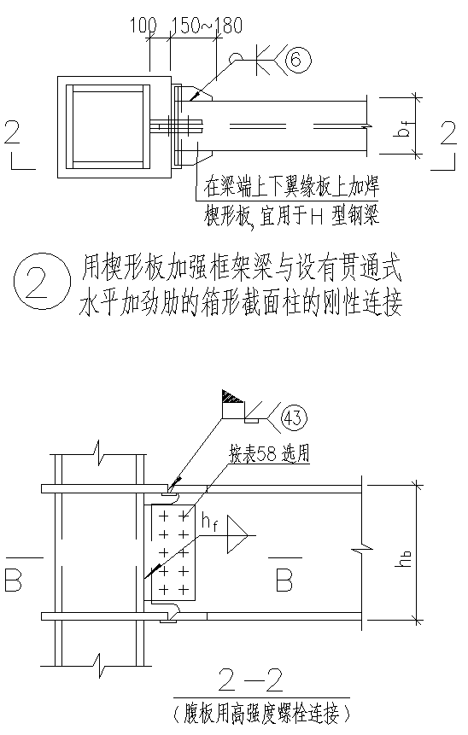
图5.2-5 结构连接示意图

②计算指标：鉴于本项目连廊长度以及布局较复杂，拟布置新增钢柱作为连廊支撑，确保结构安全性。且建模计算，电梯井及连廊抗震位移角等技术指标满足现行规范要求。
③基础形式：视地质情况，可采用筏板基础；减少对周边用地以及市政管线的影响，采用桩基（灌注桩或钢管桩）；附地质勘查报告作为设计依据。
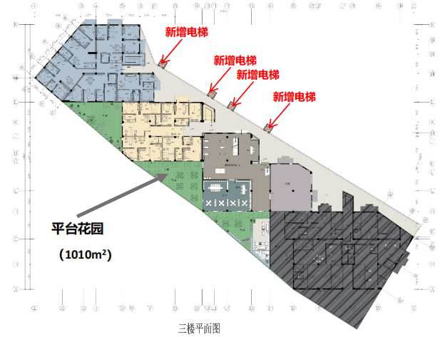
图5.2-6 三楼平面示意图
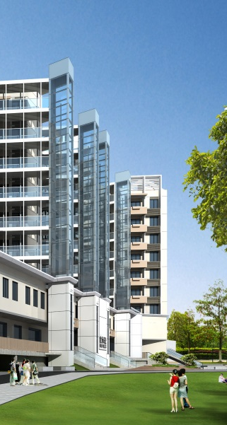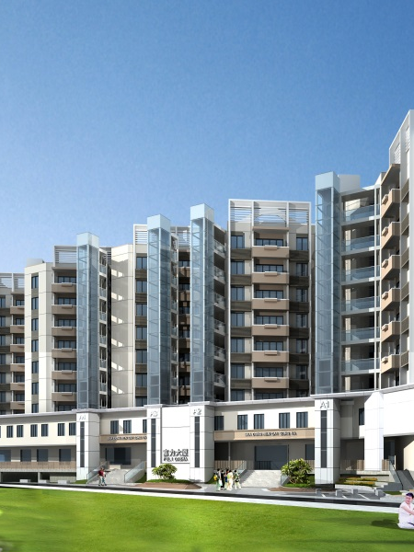
图5.2-7 电梯加装效果图
本项目A区、B区各增加1部电梯，C区增加2部电梯，首层至3层电梯结构依靠弱连接与原建筑主体结构柱连接，4-9层电梯结构通过钢结构连廊与原建筑主体结构柱依靠弱连接方式连接，新增钢结构连廊面积约450㎡，新增电梯具体位置如下图所示。
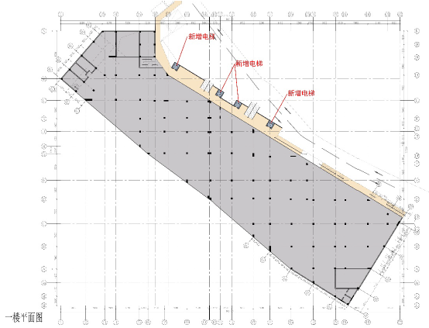
图5.2-8 电梯加装位置示意图（1）
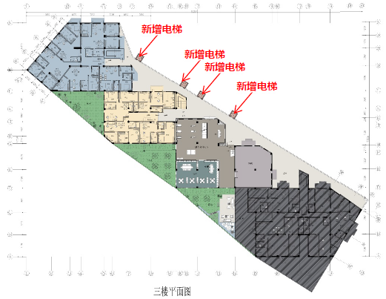
图5.2-9 电梯加装位置示意图（2）
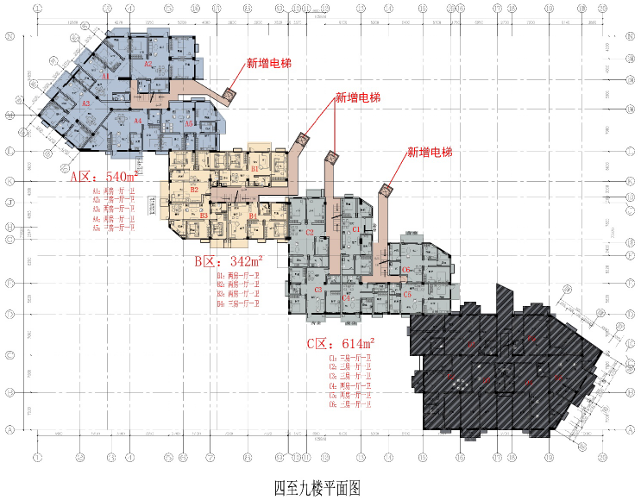
图5.2-10 电梯加装位置示意图（3）

电梯选型：新增电梯根据《建筑与市政工程无障碍通用规范》GB 55019-2021中的要求，选用宽轿厢的电梯，深度1.5m，宽度1.6m，满足乘轮椅者使用和容纳担架的要求。
无障碍及担架电梯：根据《建筑与市政工程无障碍通用规范》GB 55019-2021，按规范选用1600X1500轿厢的电梯，电梯井道按2250X2200设置。
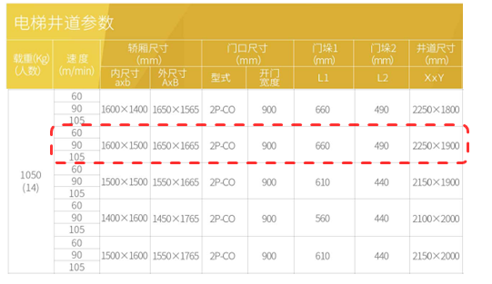
图5.2-11 电梯参数选择
（4）平台花园设计
打造健康舒适的环境，营造休闲空间。
优化重点：现代精致风格为主，运用隔断、树池等要素进行统一规划。
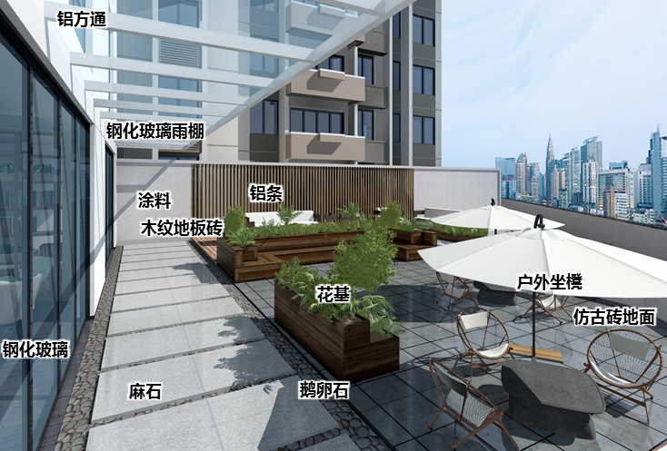
图5.2-12 平台花园效果图

（5）室外空调机位布置
室外空调外机主要布置在各层窗户下方，如图所示，采用不锈钢支架，下方不锈钢龙骨外包铝塑板，最后用铝合金百叶。
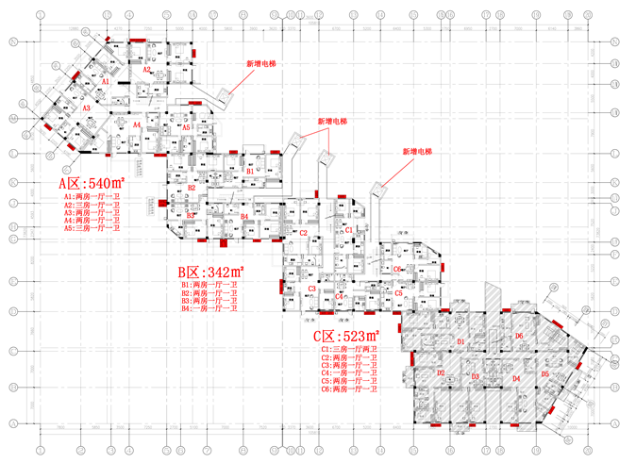
图5.2-13 空调外机位置布置图
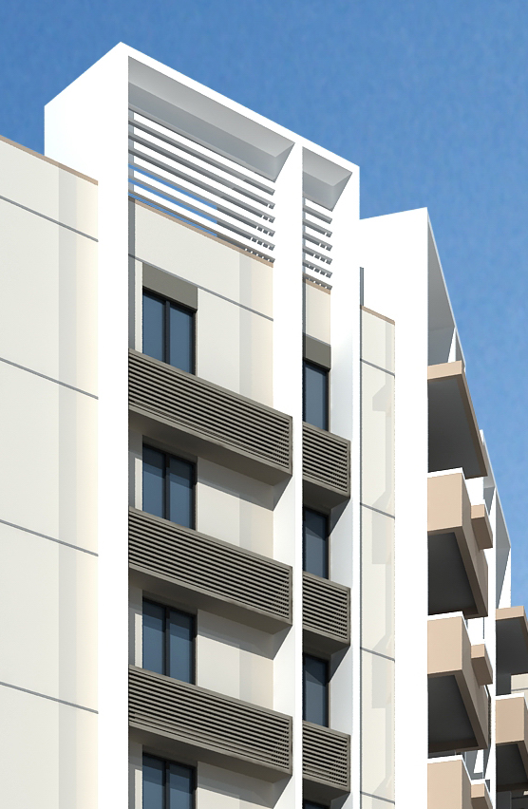
图5.2-14 空调外机设计效果图
（6）室内优化改造
①优化改造整个大厦的给排水及电路、烟管重新改造防水系统。
②优化整个大厦的公共过道、_门牌和楼梯，加强智能化的管理。
③室内空间的天花、地面、墙面重新装修，特别是厨房和洗手间。地面、墙身重新铺贴，客厅、房间墙身铲除原底灰，重新批荡做油漆，地面地砖在原基础上铺贴复合木地板。
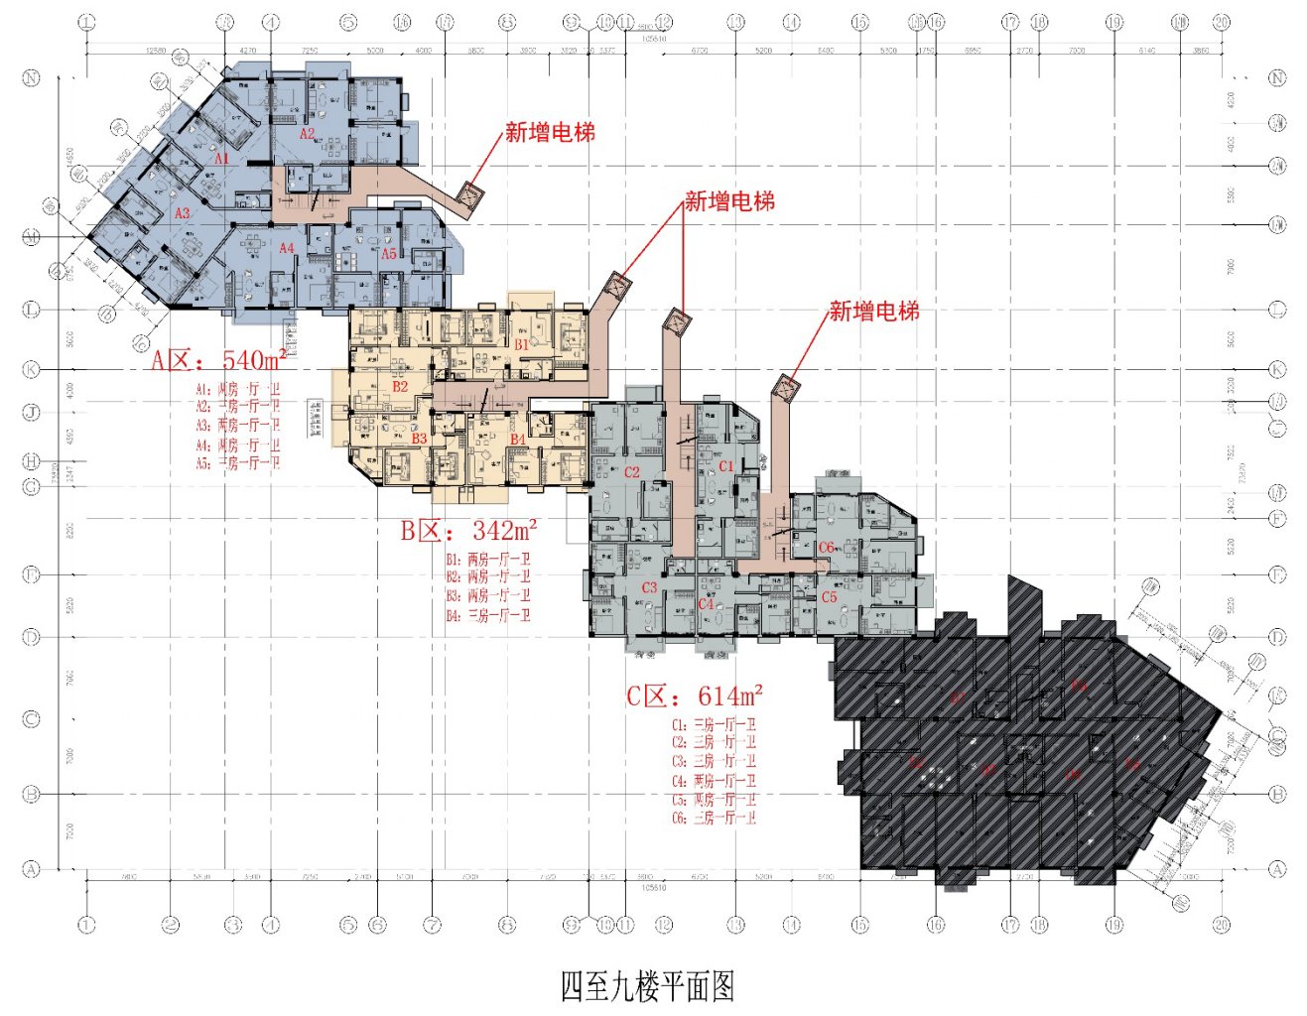
图5.2-15 四楼至九楼平面图

图5.2-16 富力大厦建筑内部情况
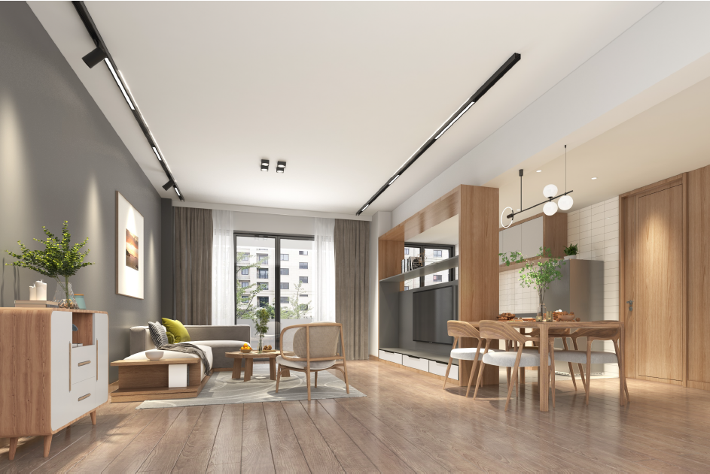
图5.2-17 B2客厅优化效果图
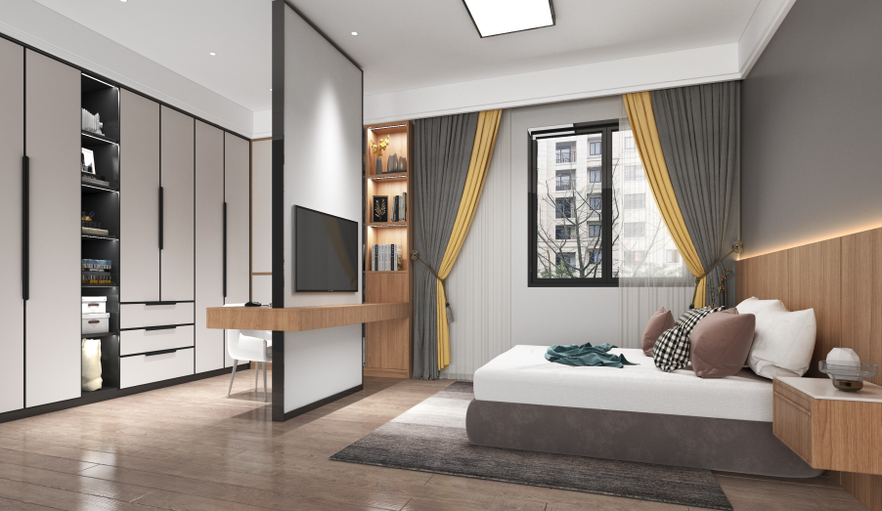
图5.2-18 B2主卧优化效果图
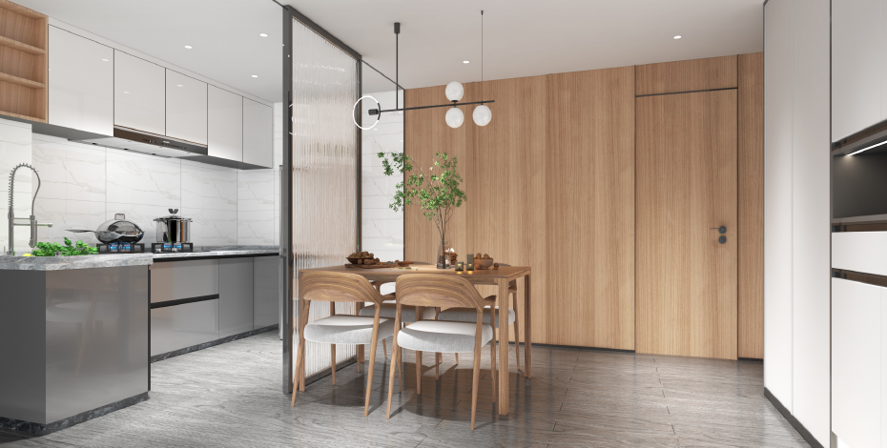
图5.2-19 B1餐厅优化效果图
（7）更换安装楼栋门
本小区内各栋建筑缺乏门禁系统及监控系统，需更换楼栋门，加装门禁监控系统，铁门标识进行艺术化改造，增加告示栏，邮箱规整，更换入口雨棚，增加无障碍设施。本项目共安装约16个楼栋不锈钢单元门。
（8）建筑户外构造构件
统一更换为铝合金窗或塑钢窗，窗框及玻璃颜色以现设计为准。檐口、阳台栏板、入口挑檐、勒脚、散水等构造构件，对破损部位用素砼、水泥砂浆修补，并应保证其结构安全。
（9）改造屋面防水层（含烟道、上人孔、雨棚刚性防水）
屋顶防水改造应符合《屋面工程技术规范》及《屋面工程质量验收规范》的规定项目。
屋面改造应满足屋顶防水、保温、隔热等要求。屋面防水材料应满足抗老化、防水、耐火等级等相关技术指标。
屋顶安装的设施、设备应规范设置，并与屋面进行一体化设计。
（10）楼梯间改造
本项目建筑楼梯间分为A型（2处）、B型（4处）楼梯间两种。
A型楼梯间改造包括5个方面内容：粉刷楼道；更换楼梯扶手、踏步；楼栋内公共照明；室内“三线”整治；消防设施。
B型楼梯间改造包括5个方面内容：粉刷楼道；修复楼梯扶手、踏步；楼栋内公共照明；室内“三线”整治；消防设施。
具体做法及要求：
1）粉刷楼道
楼梯间、电梯厅及公共走道内墙面、顶棚翻新：对墙面空鼓脱落的旧墙、顶棚、楼梯栏板批荡铲除，基层处理刷毛，重批干混抹灰砂浆子两遍，面刷白色乳胶漆两遍；其他墙面、顶棚、栏板面层，清扫一遍，满刮腻子两遍，面刷白色乳胶漆两遍；内墙面为面砖墙面的，铲除空鼓破损部位墙面，清理基层后用同规格材质面砖修补完整，其他完好墙面用清水洗刷干净。
2）更换楼梯扶手、地面、踏步
楼梯栏板扶手材料：用木纹护墙板装饰；地面、楼梯踏步及踢脚线铲除，用清水淋湿，扫一遍纯水泥浆，干混地面砂浆修补，铺贴水磨石，踢脚线更换水磨石。
楼栋内公共照明、室内“三线”整治具体做法详见电气工程一节；消防设施具体做法详见给排水工程一节。
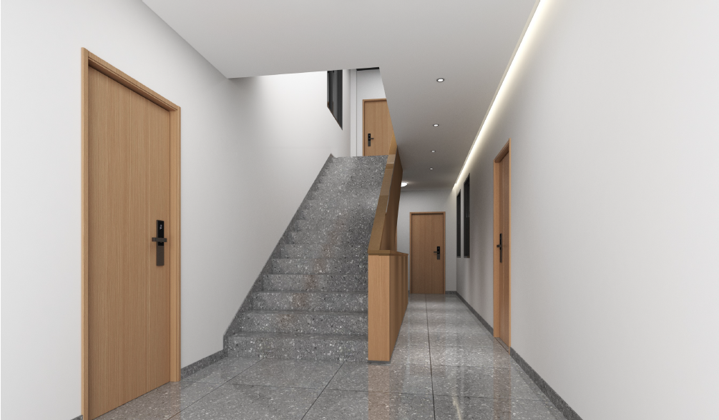
图5.2-20 楼梯间改造优化效果图
（11）入户门及室内门更换
本项目需更换新的入户大门，本项目共安装约99个入户大门；需要更换室内房门，本项目共更换约433个室内房门，卫生间门等。
（12）外立面窗更换
将原有外墙窗拆除，更换新的外墙窗，对窗框与墙间缝隙进行填堵，然后重新抹灰、刮大白。

5.2.2 结构工程
1、设计依据
（1）《建筑结构可靠性设计统一标准》（GB 50068-2018）；
（2）《工程结构可靠性设计统一标准》（GB 50153-2008）；
（3）《建筑结构荷载规范》（GB 50009-2012）；
（4）《建筑工程抗震设防分类标准》（GB 50223-2008）；
（5）《建筑抗震设计规范》（GB 50011-2010）（2016年版）；
（6）《混凝土结构设计规范》（GB 50010-2010）（2015年版）；
（7）《建筑设计防火规范》（GB 50016-2014）（2018年版）；
（8）《钢结构设计标准》（GB 50017-2017）；
（9）《工程结构通用规范》（GB 55001-2021）；
（10）《建筑与市政地基基础通用规范》（GB 55003-2021）；
（11）《建筑与市政工程抗震通用规范》（GB 55002-2021）；
（12）《工程勘察通用规范》（GB 55017-2021）；
（13）《混凝土结构通用规范》（GB 55008-2021）；
（14）《既有建筑鉴定与加固通用规范》（GB 55021-2021）；
（15）《建筑抗震鉴定标准》（GB 50023-2009）；
（16）《建筑抗震加固技术规程》（JGJ 116-2009）；
（17）《混凝土结构加固设计规范》（GB 50367-2013）；
（18）《建筑结构荷载规范》（DBJ 15-101-2014）；
（19）《砌体结构设计规范》GB50202-2011；
（20）《砌体结构工程施工质量验收规范》GB50203-2011；
（21）《蒸压加气混凝土建筑应用技术标注》JGJ/T17-2020；
（22）《砌体结构通用规范》GB 55007-2021。
2、结构设计相关参数
本项目风荷载按30年重现期取0.50kN/㎡，根据《建筑工程抗震设防分类标准》（GB 50223-2008），建筑场地地震抗震设防烈度为7度（0.1g），设计地震分组为第一组，场地类别根据地质勘察报告确定。
本项目结构安全等级取二级，抗震设防类别取丙类；建筑的耐火等级取二级，承重墙和柱耐火极限2.5小时，梁耐火极限1.5小时，楼板耐火极限1.0小时。
本项目主要结构材料：新增砼构件标号为C30，钢筋牌号为HRB400级，钢构件为Q235B。
本项目因为建筑年份久远，考虑到加装电梯等工程，本项目加固形式初步设置为贴钢板。但本项目需要进行房屋安全鉴定，并根据房屋安全鉴定结构进一步确定结构加固形式和加固面积。
3、主要荷载（作用）取值
根据《建筑结构荷载规范》（GB50009-2012）的要求，本项目为住宅。 楼（屋）面荷载取值见下表。
楼（屋）面荷载取值表
地下室
序号 | 建筑使用功能 | 恒载标准值（kN/㎡） | 活载标准值（kN/㎡） | 备注
1 | 停车库 | 2.0 | 4.0（2.5） | 板跨≥6m*6m双向板时采用括号内数值。
2 | 车道 | 2.0 | 4.0 | /
序号 | 建筑使用功能 | 恒载标准值（kN/㎡） | 活载标准值（kN/㎡） | 备注
3 | 发电机房、变配电房 | 2.0 | 10.0 | 如有回填部分另行计算。
4 | 通风机房、排烟机房 | 2.0 | 9.0 | /
5 | 水泵房 | 2.0 | 10.0 | /
6 | 地下室顶板施工荷载（高层塔楼外无覆土区域） | 3.0 | 10.0 | /
7 | 地下室顶板施工荷载（其余无覆土区域） | 3.0 | 5.0 | /
8 | 地下室顶板荷载（覆土区域） | 3.0 | 10.0 | 覆土荷载按实计算，不另外考虑首层隔墙荷载，消防荷载根据消防通道实际位置考虑。
9 | 消防车荷载 | 按实际 | 35.0（20.0） | 按规范取值。
住宅塔楼
序号 | 建筑使用功能 | 恒载标准值（kN/㎡） | 活载标准值（kN/㎡） | 备注
1 | 客厅、餐厅室内通道 | 2.0 | 2.0 | /
2 | 卧室、厨房 | 1.5 | 2.0 | /
3 | 阳台 | 2.0 | 2.5 | /
4 | 卫生间 | 1.5 | 2.5 | 如有沉板回填部分另行计算。
5 | 楼梯 | 3.0 | 3.5 | 恒荷载已包括步级重量。
6 | 走廊、门厅 | 1.5 | 2.0 | /
7 | 电梯机房 | 2.0 | 9.0 | /
8 | 上人（不上人）屋面 | 3.0 | 2.0（0.5） | 建筑找坡，实际附加恒荷载超过3.0时按实际计算，绿化屋面附加恒载另计。

4、抗震措施
电梯与主楼的连廊采用钢结构形式，通过结构建模计算后，设置符合抗震规范要求大小的柱子；电梯连廊与主体连接采用化学螺栓贴钢板锚固，增加多处连接，提高整体结构的稳定性。通过结构建模计算后，承载力满足设计要求。

5.2.3 给排水工程
1、设计依据
（1）《建筑给水排水设计标准》（GB50015-2019）；
（2）《室外给水设计标准》（GB50013-2018）；
（3）《室外排水设计标准》（GB 50014-2021）；
（4）《二次供水工程技术规程》（CJJ140-2010）；
（5）《生活饮用水卫生标准》（GB5749-2006）；
（6）《民用建筑节水设计标准》（GB50555-2010）；
（7）《城镇给水排水技术规范》（GB50788-2012）；
（8）《污水综合排放标准》（GB8978-1996）；
（9）《污水排入城镇下水道水质标准》（GB/T31962-2015）；
（10）其它有关的国家、地方规范、规程及标准。
2、给水系统
（1）供水水源
项目场址范围的新鲜水由市政自来水公司供应。项目场址区域内现已形成较完整的供水管网，日供水量充足。
（2）供水质量
项目用水对水质无特殊要求，达标的市政自来水便可满足用水要求。
（3）供水水压
项目用水供水水压为0.3～0.35 MPa。
（4）用水量估算
本项目为微改造项目，新增用水主要包括建设期用水、浇洒道路和场地用水、绿植用水。其中，建设期用水仅在项目建设期短期使用，并且用量不大，可忽略不计。项目运营期新增用水主要为浇洒道路和场地用水、绿植用水。
按现行规范补充用户用水量计算。住宅生活用水定额取平均200 L/人·d；日变化系数为 Kd=1.3，时变化系数为 Kh=2.0。经估算，本项目最高日用水约177.58m³/d。
新增用水量估算表
表5.2-2
序号 | 用水项目 | 数量  （㎡） | 用水定额 | 定额单位 | 小时变化系数（K） | 使用时间（h） | 用水量
 |  |  |  |  |  |  | 最高日 | 最大时 | 平均时
 |  |  |  |  |  |  | m³/d | m³/h | m³/h
1 | 绿植 | 1740 | 0.7 | L/（㎡·d） | 1 | 8 | 1.22 | 0.15 | 0.15
2 | 浇洒硬化铺装 | 12170 | 1.5 | L/（㎡·d） | 1.2 | 6 | 18.26 | 3.65 | 3.04
3 | 住宅 | 546 | 0.2 | L/（人·d） | 2.0 | 24 | 141.96 | 9.10 | 4.55
4 | 小计 |  |  |  |  |  | 161.44 | 12.90 | 7.74
5 | 未预见用水量 | 按本表小计的10%计 |  |  |  |  | 16.14 | 1.29 | 0.77
6 | 合计 |  |  |  |  |  | 177.58 | 14.19 | 8.51

（5）管材
本项目1-2层裙房为市政用水，3楼及以上为二次供水，现状水泵以及水池等未能满足现行规范要求，按《广州市生活饮用水品质提升技术指引要点（试行）》相关规定补充管径管材改造措施。项目室内给水采用1-2层裙房为市政用水，3楼及以上为二次加压供水，二次供水系统增设深度处理设备。生活水箱采用 S31603 不锈钢内置水池（箱），管材：管径大于等于100 mm，应选择球墨铸铁管；管径小于 100 mm，应选用不锈钢管，并宜优先采用食品级覆塑 S31603 不锈钢管。室内架空管道采用S30408不锈钢管，户内暗敷支管采用S5系列PP-R给水管。
3、室内给排水设施改造
将室内原有老旧给排水管道进行拆除，在尽可能利用原有管网路径的前提下，对室内给水管网进行重新布置，将原有不再使用的空洞进行封堵，根据新的布置，按需开挖空洞，进行给排水管道的布置。具体工艺流程如下所示。
室内给水管道拆除、安装工艺流程：洁具拆除→墙、地面砖拆除→楼板拆除→原给排水管拆除→安装准备→预制加工→给排水管支、吊架安装→给排水干管安装→给排水立管安装→给排水支管安装→给排水配件安装→通球试验→灌水试验→竣工验收
4、污水、雨水设施改造
将建筑阳台立管与屋面雨水分开，屋面雨水另设立管排放，新增雨水立管接入小区雨水管道。阳台已建的雨水立管改接入小区污水管道，管道直径de110mm。
在小区外墙空调外挂机旁设置冷凝水收集立管，并接入小区雨水井内。冷凝水收集管选用PVC管，管径为de32mm。
经估算，本项目新增污水量约为19.28m³/d。
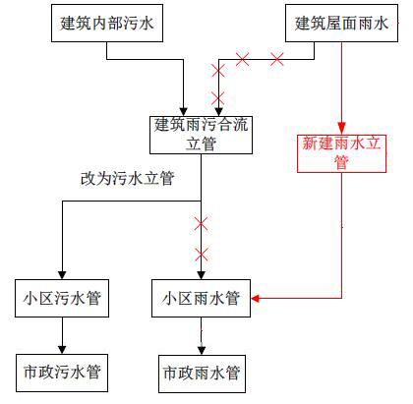
图5.2-21 排水建筑与小区雨污分流改造示意图

5.2.4 电气工程
1、设计依据
（1）《民用建筑电气设计标准》（GB51348-2019）；
（2）《供配电系统设计规范》（GB50052-2009）；
（3）《低压配电设计规范》（GB50054-2011）；
（4）《通用用电设备配电设计规范》（GB50055-2011）；
（5）《20kV及以下变电所设计规范》（GB50053-2013）；
（6）《电力工程电缆设计标准》（GB50217-2018）；
（7）《建筑照明设计标准》（GB50034-2013）；
（8）《城市道路照明设计标准》（CJJ45-2015）；
（9）《建筑物防雷设计规范》（GB50051-2010）；
（10）《建筑设计防火规范》（GB50016-2014）（2018版）；
（11）《剩余电流动作保护装置安装和运行》（GB/T13955-2017）；
（12）其它有关的国家、地方规范、规程及标准。
2、用电负荷及负荷等级
项目新增用电主要为住宅用电、路灯照明、平台广场照明、停车场照明及电梯等。路灯照明、平台广场照明、停车场照明用电负荷为三级负荷，电梯用电负荷为二级负荷。
3、供电回路及电压等级
配电系统采用TN-S制，配电电压为220V。
4、供电电源与接驳方案
本项目所在区域内有变电站，其电源供电可靠，电量充足，电源质量符合国家标准，能满足本期项目的用电要求。
项目用电电源可直接与预留配电箱接驳取电。
5、新增用电负荷估算
根据现行用电估算规范，本项目改造完成后新增用电负荷约为312kW。项目加上原来用电负荷合计用电负荷为1040 kW。
项目改造后项目用电负荷估算
套型 | 建筑面积S（㎡） | 改造前用电负荷KW | 改造后用电负荷KW | 3~9层总套数 | 总功率KW
A | 60＜S | 4 | 6 | 28 | 168
B | 60＜S≤90 | 6 | 8 | 84 | 672
C | 90＜S≤120 | 8 | 10 | 14 | 140
D | 新增电梯 |  | 15 | 4 | 60
总计 |  |  |  |  | 1040

考虑到原有变压器已使用23年，已经老旧，根据负荷估算，变压器负载率约70%，拟配置变压器容量1520kVA，选用2台800kVA的干式变压器。另外,根据实际需要,电房新增配备4面高压柜及16面低压柜.
6、电气工程改造方案
（1）楼栋内公共照明改造方案
1）公共照明。本小区楼栋内公共照明主要为走道、前室、楼梯间照明，采用LED节能型光源，吸顶式灯具，除电梯前室开关控制常亮外其他部位采用声光控延迟自熄开关进行控制。
2）应急照明。在楼梯间、疏散走道、主要出入口更换应急照明和增设疏散指示标志。
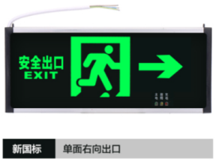 | 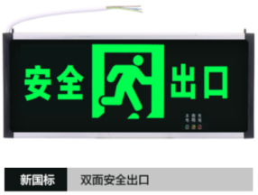 | 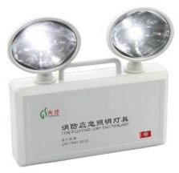
应急疏散指示灯 | 安全出口指示灯 | 应急照明灯
图5.2-22 应急照明灯具示意图
3）照明配电线路。公共照明与应急照明电源各引自原配电回路，公共照明更换线路采用WDZC-BYJ-3×2.5型号电线，应急照明更换线路采用WDZN-BYJ-3×2.5型号电线，各自敷设方式与原工程保持一致。
（2）室内“三线”整治方案
对楼道内的电力、电信、电视线按规范要求入管入盒，增设线槽。其具体原则如下：
1）强弱电分离，弱电进套盒，符合安全规范。
2）执行光纤到户国家建设标准，杜绝新建铜线通信网络，禁止二次布放。
3）各类管线入管入盒，贴墙捆扎，颜色不同的线缆分类捆扎，线缆上的标识设置方式、颜色、尺寸统一。
7、弱电智能化设计
本项目为微改造项目，原有建筑内的弱电智能化系统老化严重，无法继续使用，本项目需对智能化系统重新布置和安装。本项目智能化系统包括但不限于：综合布线系统、综合安防系统、公共广播与背景音乐系统、门禁系统、计算机网络系统、语音通信系统、有线电视系统。
（1）综合布线系统
本工程采用基于光纤的千兆主干以太网解决方案。系统采用模块化设计、星型拓扑结构。实施后的综合布线系统将为用户提供实用的、灵活的、可扩展的模块化介质通路。
本项目建立统一的综合布线系统，支持高速、大容量的信息传送平台，提供语音、数据、图像、多媒体等各种信息的高速传输通道。根据各个楼层、各个区域的不同用途，设置数目不等的信息点与电源接口。
系统数据主干采用万兆光缆，语音主干采用3类大对数铜缆，水平系统语音采用超五类非屏蔽线、数据采用六类非屏蔽线，保密网采用2芯多模光纤。各子网间应采取物理隔离；线缆防护等级采用低烟无卤线缆。系统布线采用万兆主干千兆桌面的结构型式。数据主干光缆芯数的选择应充分考虑目前使用及今后扩展的需要。
建筑内的公共信息系统、视频安防监控系统、出入口控制系统、建筑设备监控系统的信息点采用超五类非屏蔽线，系统布线采用万兆主干百兆桌面的结构型式。
系统应采用计算机进行文档记录与保存，并做到记录准确、及时更新、便于查阅，文档资料应实现汉化。系统的每一电缆、光缆、配线设备、端接点、接地装置、敷设管线等组成部分均应给定唯一的标识符，并设置标签。标识符应采用相同数量的字母和数字等标明。电缆和光缆的两端均应标明相同编号的标识符，标识符应不易脱落和磨损。
（2）综合安防系统
1）监控系统
闭路电视监控系统是一个综合性保安系统，本工程中闭路电视监视系统运用了传感器技术、监控摄像技术、通讯技术和计算机等技术，组成一个多功能、全方位监控的高智能化处理系统。
在公寓主要通道、重要公共区域设置前端摄像机，具体根据物理位置采用半球摄像机、快球摄像机及抢式摄像机等，将图像传送到管理中心，中心接收信号后，进行相应处理，使中心管理人员充分了解公寓的动态。
监控系统主要由：摄像部分、传输分配部分、控制部分、图像处理与显示等部分组成。
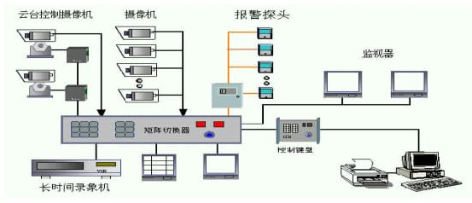
图5.2-23 监控系统工作原理示意图
2）防盗报警系统
防盗报警系统是在探测到防范现场有入侵者时能及时发出报警信号的专用电子系统，一般由探测器（探测器、手动按钮）、传输系统和报警控制器组成（如下图）。探测器检测到以外情况就产生报警信号，通过传输系统送入报警器发出声、光或其他报警信号。
将探测器安装在公寓建筑内的主要出入口处。系统采用联动报警方案，把公寓周边或建筑内的连续地区分区，区与区不间断。每个区设多个报警探测器。当某个防区发生报警时，联动闭路电视监视系统摄像机，安保中心就可以实时了解到该区发生的具体情况。
监视系统的大规模矩阵主机可连接报警控制板，将报警器的信号线连至报警控制板上，报警信号的响应和处理由矩阵主机集中实现。
（3）公共广播与背景音乐系统
公共广播与背景音乐系统可以在现代智能公寓内创造一个幽雅、安逸的环境氛围。通过该系统可向各广播分区提供可靠的、高质量的服务。
本工程的公共广播与背景音乐系统可以实现播放背景音乐、公共广播等服务性和业务性广播，火灾或紧急情况下播放事故紧急广播等多种功能。根据公共广播系统的功能要求，播放背景音乐时是以听音乐的人意识不到声源的位置，以具有刺激性小的使人得到快感的音质为目标；进行公共广播时，是以听音的人能听到清晰、准确的声音为目标；火灾事故紧急广播时是以听音的人在任何地方都能听到清晰、准确的声音作为设计目标。
（4）门禁系统
门禁控制系统是对重要区域或通道的出入口进行管理与控制的系统。在公寓内门禁控制系统主要对主出入口进行控制，该系统控制的区域可控制人员在大楼内及其相关区域的活动范围，并防止外来入侵。通过在系统管理软件上建立起操作者权限控制等级，授权给持卡人，使之可自由出入于授权的合法区域，没有被授权的人员则无法进入，强行进入，系统会发出报警警告，并可联动到安全防范系统，使入侵者的行动被实时掌握。系统可对操作者的所有操作情况产生日志文件，比如记录某张卡何时打开控制门进行统计。还可以灵活设定某张卡或某些卡在哪些时间段内打开控制门等。
（5）计算机网络系统
公寓的网络系统可采用全星型的拓扑结构，由网络中心出口设备、中心交换机、接入层交换机和网络服务器等网络设备构成。
由中心到接入层，主干部分全部采用光纤，楼层到用户选用光纤和六类双绞线，以满足网络传输的需要并为未来可能的升级和扩展预留一定的冗余。
系统应具有方便的网络管理界面，使得管理人员可以清晰明了地了解网络运行的情况和发生故障或异常的故障点，并能够由此初步判断问题原因。
本系统可以选用的支持虚拟局域网技术（VLAN）骨干交换机，因此，虽然物业专用网络与公寓外网在网络物理链路上是相连的，但是，可以通过VLAN方式，在不改变网络末端布线的前提下，物业专用网络与公寓外网的逻辑隔离。
（6）语音通信系统
公寓语音通信系统采用基于虚拟交换技术的电话虚拟交换系统。系统的实现是由电信局在公寓设置虚拟交换模块局，安置虚拟交换设备，用户无须购置小交换机和租用中继线，就能同时享用小交换机和公网自动电话的服务功能。公寓虚拟交换网的用户话机既是直线电话，可以直接对外通话：同时又是公寓内的分机电话，可以任意呼叫公寓内的其它电话或被呼叫，使用上和传统意义上的分机相同。而且，所有虚拟交换网的用户同样可以享受到电信部门提供的特殊服务功能。
（7）有线电视系统
本项目建立有线电视网的方式来满足人们对电视节目的需求。
有线电视系统设计应为860M邻频传输系统，系统结构是：总前端→放大→分配→分支。
总前端由卫星信号、自办节目与城市有线电视网进户组成，信号集中于有线电视机房内。各前端信号经调制、混合后，送入公寓主干线放大器；各单元建筑进户端均设置干线放大器，接收由主干线放大器上一级放大器传输的信号，经均衡、衰减处理后，送入楼内的分配、分支网络，最后，送入用户端终端电视插座。
（8）系统机房工程
本项目系统机房主要管理公寓内的网络设备及监控设备，建议监控机房设于地下一层与消防控制室合用，由于消防控制室面积过小，应考虑网络设备、服务器等设备用房。
机房整体布局按机房内建筑结构布置，简洁明了，便于机房管理人员实时掌握机房环境，应付突发事件。机房内地面应采用抗静电全钢活动地板，棚面可采用微孔铝板，墙面应采用铝塑板，各室之间采用玻璃隔断墙。这样即美观大方，又起到屏蔽作用。主机室和电源室采用机房空调。整个机房应以人为本的人性化设计。
为了保证监控、网络及服务器等设备稳定可靠的运行，机房环境必须满足微电子设备对温湿度、洁净度、电磁辐射、电源质量、防雷接地及操作人员工作环境。本机房工程设计建设应严格按照国家标准，遵从可靠性、先进性、可扩充性、安全性、环保性及经济性原则，满足公寓的需求。
8、防雷接地
小区楼栋屋顶避雷设施状况良好。应在后续房屋改造施工过程中，对各楼栋屋顶避雷带及金属构件进行详细检查，确保避雷带形成闭环，确保避雷带与引下线可靠连接，确保屋顶金属构件与避雷带可靠连接。同时，对基础接地电阻进行测量，并使其综合接地电阻小于1欧姆。对于接地电阻不达标的建筑物，应增加人工接地体。屋面接闪带、接闪器按规范要求重新更换设置，接地电阻若不满足规范要求，则增加人工接地体。
9、用电安全
各楼栋低压配电系统接地型式采用TN-C-S系统。在后续房屋改造及“三线”整治施工过程中，用电安全技术措施主要应做到如下内容：
（1）对建筑物和电工设备采取一定的保护措施。例如电工设备的接地、保护接零；带电导体的遮拦、挂安全色标等。
（2）凡进入建筑物电缆的金属外皮，保护钢管，水暖、煤气钢管，上下水铁管，均要求做等电位联结可靠接地。
（3）各楼栋采用总等电位联结，在电源引入线处装设总等电位箱，并与建筑物基础接地网和总配电箱接地端子可靠连接。
（4）户内卫生间采用局部等电位联结，设局部等电位接线盒。

5.2.5 消防改造方案
1、编制依据
（1）《建筑设计防火规范》（GB 50016-2014）（2018年版）；
（2）《火灾自动报警系统设计规范》（GB 50116-2013）；
（3）《建筑照明设计标准》（GB 50034-2013）；
（4）《民用建筑电气设计标准》（GB 51348-2019）；
（5）《消防设备电源监控系统》（GB 28184-2011）；
（6）《消防控制室通用技术要求》（GB 25506-2010）；
（7）《消防应急照明和疏散指示系统技术标准》（GB 51309-2018）。
2、改造方案
本次改造范围仅为塔楼部分住宅，仅对改造范围内消防末端进行改造，现状消防设施满足本次改造范围内的消防用水需求，仅对改造范围内室内破损的消火栓以及管道进行更换，按需调整室内消火栓布置。
由于消防管线及楼层消防立管老旧破损严重，对整个管道系统重新涂刷面漆，更换破旧的消防立管，消防管道采用镀锌钢管，管径DN100。
本项目公寓建筑建设年代久远，消防系统老化损坏严重，本项目对消防设施进行拆除，重新更换安装。
（1）消防报警系统安装
1）线路检测：设备安装前应对改造后的线路进行检测，确保线路不在接地或短路状态。
2）设备定位：结合室内改造装修图纸和消防规范，确认探测器、广播、手动报警按钮、分机电话等的位置和标高。
3）探测器的安装：探测器的安装位置与风口、灯具、隔断设备等的间距符合规范要求。
4）广播扬声器的安装：确保扬声器不被其他专业的设备遮挡影响播放效果。
5）模块的安装：模块安装于便于维修和检查的位置。
（2）消防设备调试、检测
1）单机测试：火灾报警系统、应急广播系统、消防电话系统、喷淋系统、消火栓系统安装完成后应进行单机测试，确保各自系统运行正常，功能满足设计要求，系统稳定可靠。
2）联动测试：各单机测试完成后，火灾报警系统应与其相关的消防系统（应急广播、消防电话、喷淋、消火栓、防排烟、门禁、卷帘门、电梯、非消防电切除、应急照明等）进行联动测试，联动的逻辑关系应符合规范要求，联动的效果达到检测验收的标准。
3）消防设施检测：由第三方对消防设施进行检测。
3、消防疏散：各塔楼人员通过塔楼楼梯疏散至三层平台后，通过裙房楼梯疏散至室外。
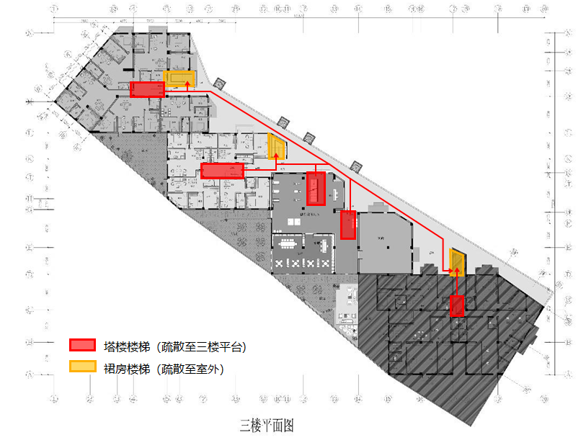
图5.2-24 室内消防疏散示意图

4、范屋路消防车道满足4米宽度要求，转弯半径按12米设置，满足大型消防车转弯半径要求，范屋路为自东往西的单行车道，消防车辆通过范屋路-广州环城高速桥下路段-广州大道北进行环通。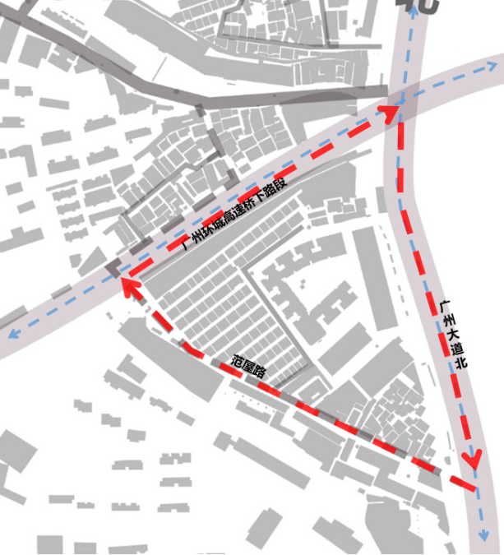
图5.2-25 消防回车场地位置示意图

5.2.6 燃气工程
1、编制依据
（1）《城镇燃气设计规范》（GB50028-2006）（2020年版）；
（2）《城市煤气、天然气管道工程技术规程》（DGJ08-10-2004）；
（3）《城镇燃气设施运行、维护和抢修安全技术规程》（CJJ51-2016）；
（4）《广州市城市规划管理技术标准与准则》（市政规划篇）；
（5）《城市工程管线综合规划规范》（GB50289-2016）。
2、气源
气源取自市政天然气管网。
3、用气预测
本项目共有94套公寓，平均每套公寓按居住3.2人考虑，则本项目共有居民约301人。
本项目用气量指标取2847 MJ/（人·a），则本项目年需要燃气量301×2847MJ/（人·a）≈86万MJ/年；天然气热值取39.67MJ/Nm³，则年用气量为86÷39.67≈2.2万m³·年。
考虑10%其他不可预见用气，则每年用气量预测为2.2×1.1=2.42 万m³·年。

5.3 周边环境微改造方案

5.3.1 编制依据
（1）《民用建筑设计统一标准》（GB 50352-2019）；
（2）《民用建筑绿色设计规范》（JGJ/T 229-2010）；
（3）《建筑设计防火规范》（GB 50016-2014）（2018年版）；
（4）《市政公用工程设计文件编制深度规定》（2013年版）；
（5）《无障碍设计规范》（GB50763-2012）；
（6）《室外排水设计标准》（GB 50014-2021）；
（7）《城市防洪工程设计规范》（GB/T50805-2012）；
（8）《园林绿化工程施工及验收规范》（CJJ82-2012）；
（9）业主提供的其他资料。

5.3.2 周边环境微改造方案
一、范屋路及桥底停车系统改造方案
通过范屋路及桥底停车单向交通组织、地面停车划线等手段，优化交通组织流线，提高整体停车容纳能力。规划停车面积7290㎡，其中范屋路525㎡，桥底停车场6765㎡，规划停车位数量279泊，其中环城高速桥底车位数量199泊，范屋路沿线车位数量80泊。
通过范屋路及桥底停车单向交通组织、地面停车划线等手段，优化交通组织流线，提升整体停车容纳能力；引入照明系统及墙柱、围网美化，提升桥底停车场整体形象。

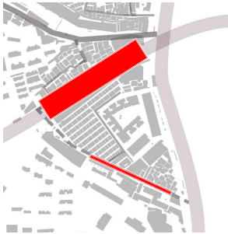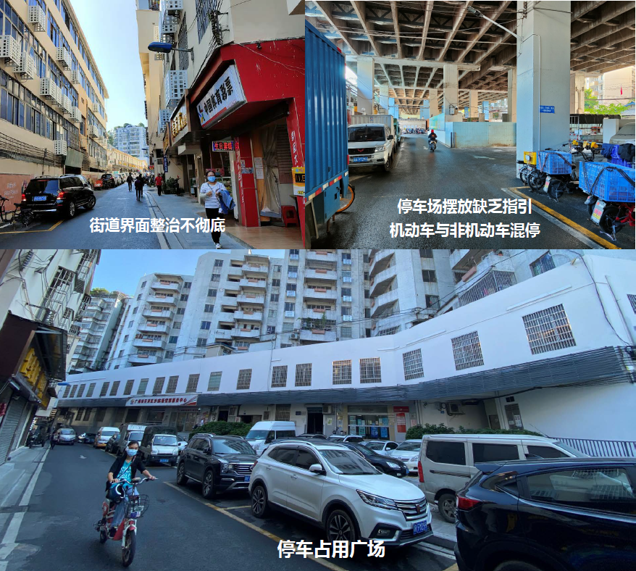
图5.3-1 环城高速桥底空间现状图
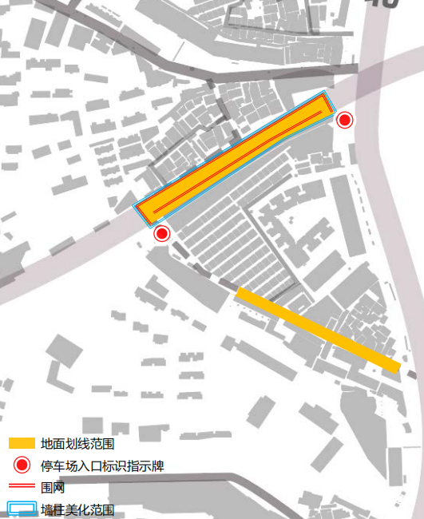 | 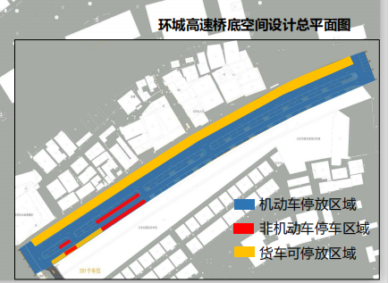
图5.3-2 停车系统工程范围示意图

策略一：墙柱和围网美化设计指引。柱身增加防撞条，按区域喷涂；围网可做图案喷涂。
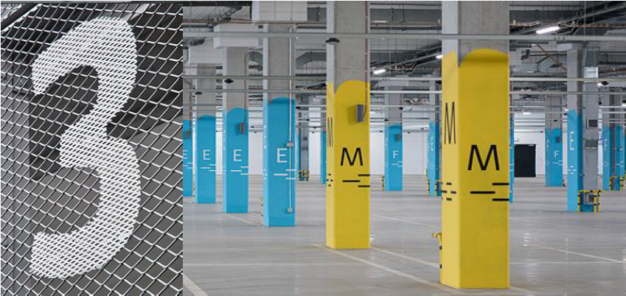
图5.3-3 墙柱和围网美化指引设计意向图
地面划线设计指引。地面重新划线，增加地面标识指引。
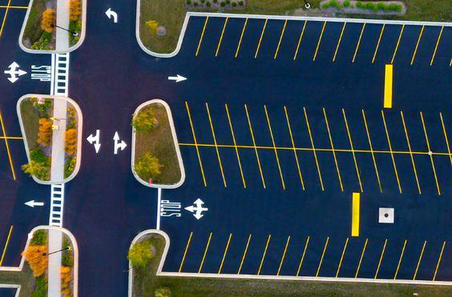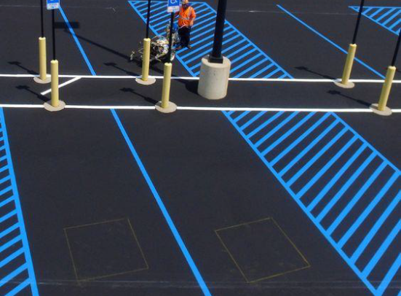
图5.3-4 地面划线指引设计意向图
入口标识设计指引。在停车场入口增设立体停车指示牌，塑造门户形象。
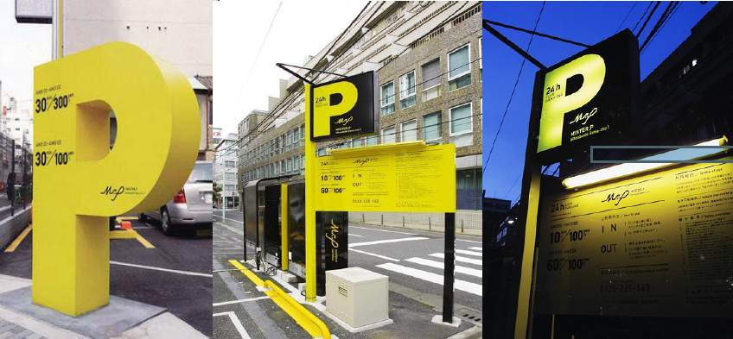
图5.3-5 入口标识指引设计意向图
照明设计指引。增设路灯和公共空间灯，天花增设氛围灯。
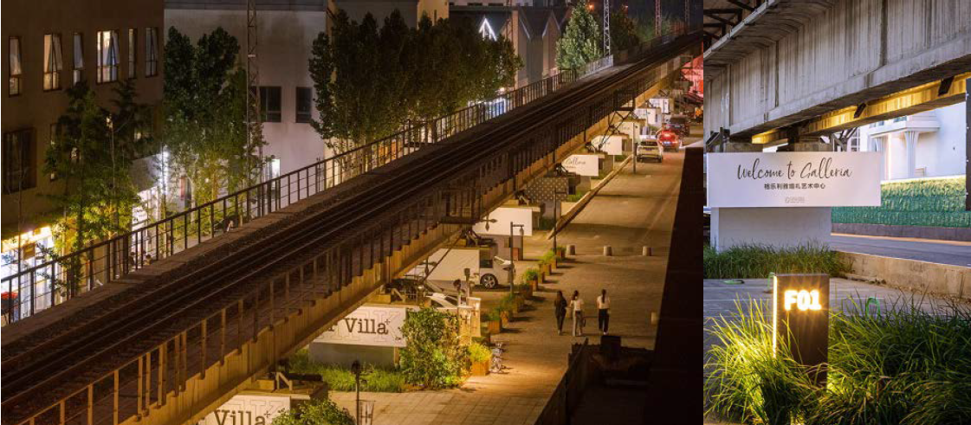
图5.3-6 照明指引设计意向图
策略二：基于现有整治基础，本次侧重通过墙体彩绘塑造入口路段及人才公寓毗邻建筑的特色形象，同时丰富沿街店招特色，提高街区艺术氛围。
现状范屋路已经做过一轮墙体粉刷和广告整改，保留现状墙体粉刷颜色，局部修改广告招牌，空调机位，沿街立面整体窗户统一设计窗户样式（色彩选择与人才公寓相协调的颜色）。
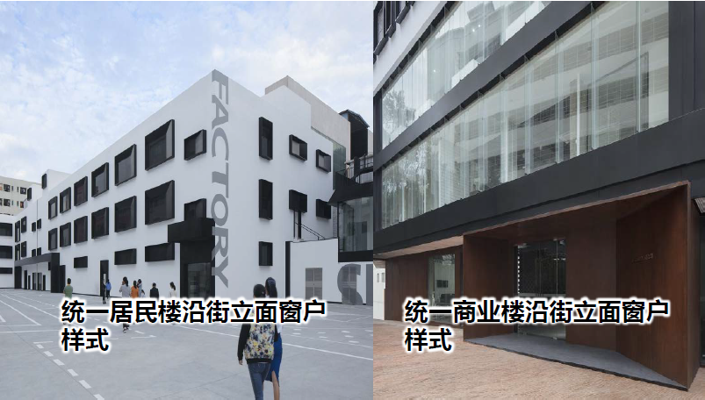
图5.3-7 统一沿街立面形象设计意向图
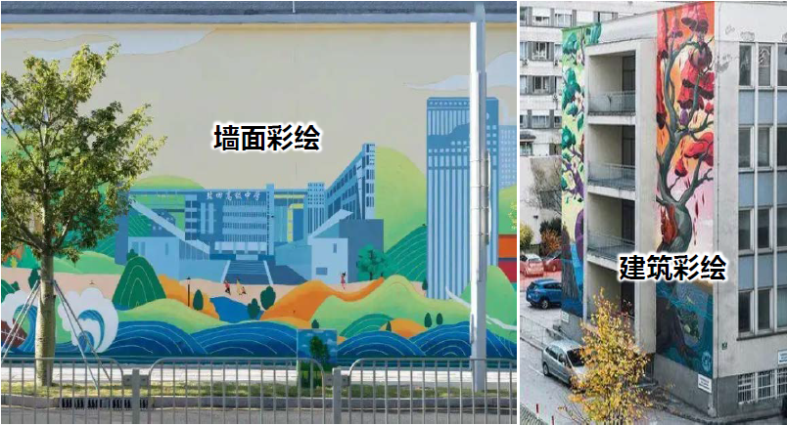
图5.3-8 局部立面彩绘设计意向图
二、特色门户改造方案
改造范围为新增口袋公园的地面铺装以及路口商业楼北立面的立面整治。
整治范屋路路口建筑外立面，缩小路口转弯半径形成入口口袋花园，增加入口标识与绿植，从而形成干净、整洁的入口门户，提高归家归属感。
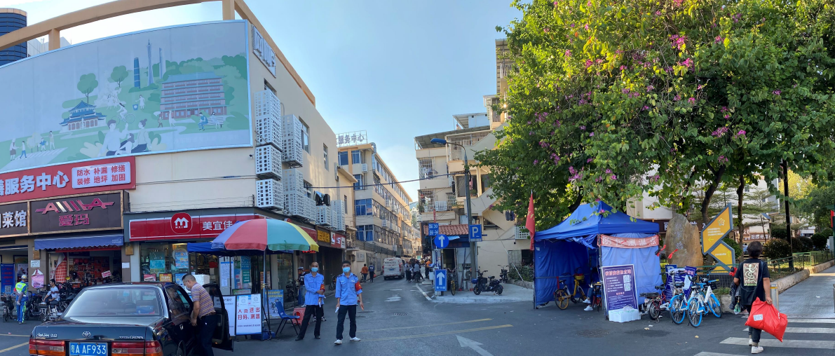
图5.3-9 特色门户现状图
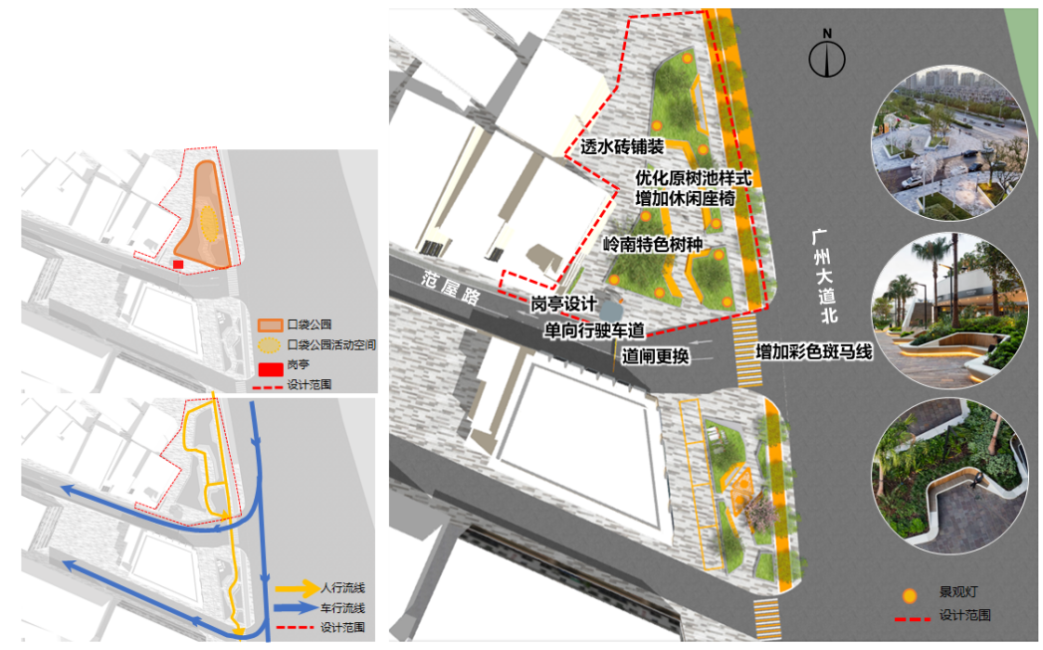
图5.3-10 特色门改造平面示意图
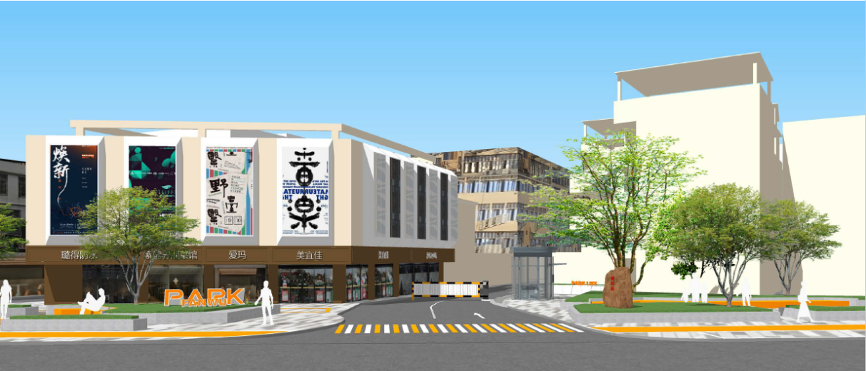
图5.3-11 特色门户改造意向图
范屋路口的两个口袋公园相互呼应。
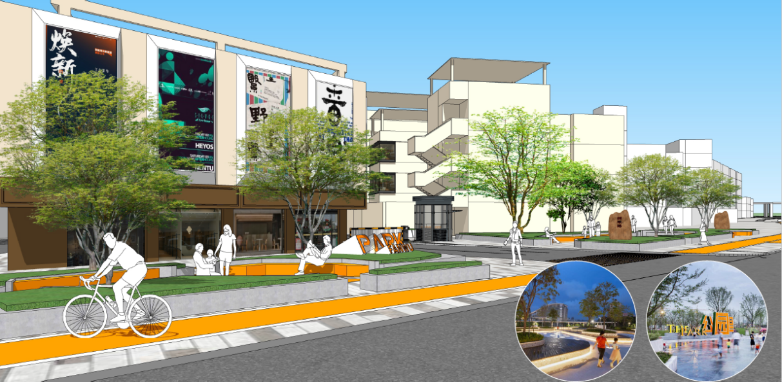
图5.3-12 特色门户改造意向图
三、智汇庭院改造方案
（1）现状问题
人车混行、界面混乱、公共空间被蚕食。
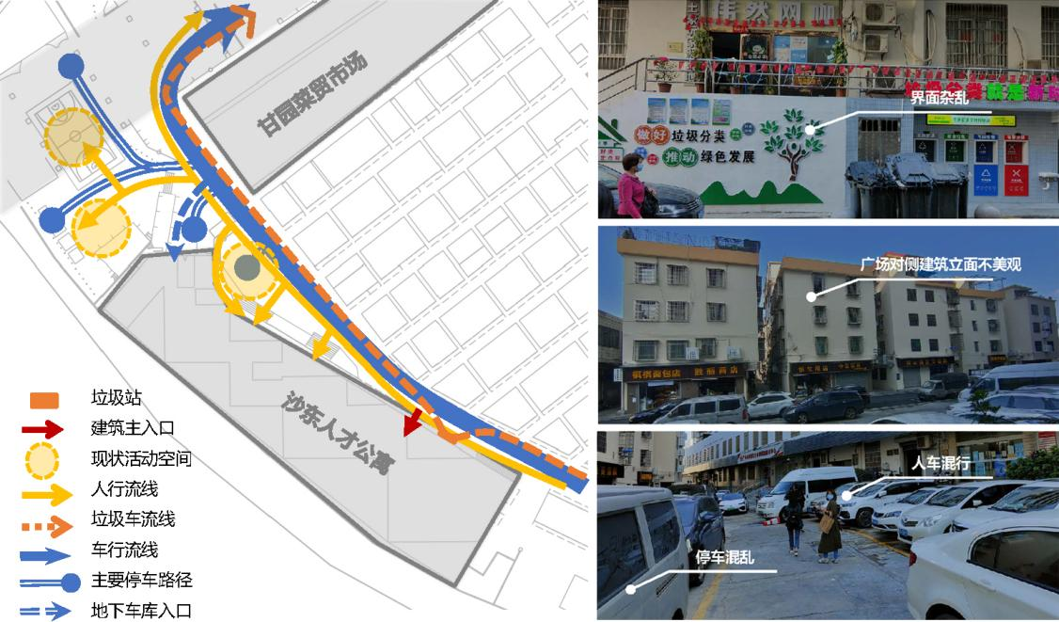
图5.3-13 特色门户改造意向图
（2）设计理念
智汇庭院的设计理念为人车分流，公共空间整治。
人车竖向分离。鼓励通过二层连廊进入大厦与公共空间，形成竖向人车分流。
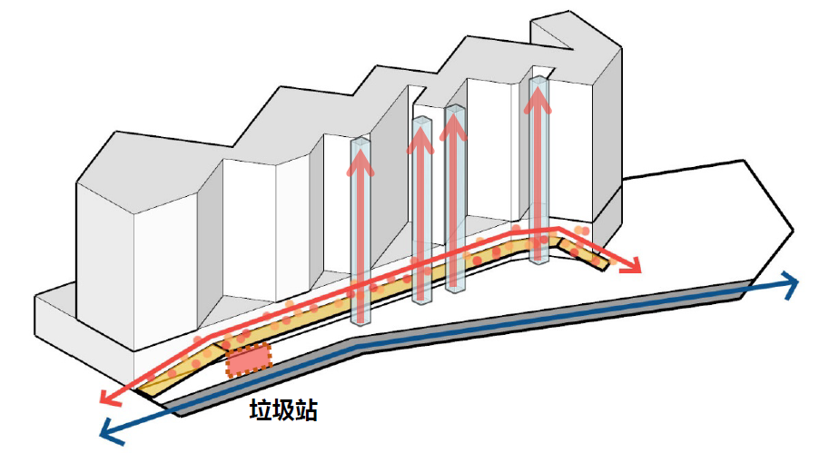
图5.3-14 人车竖向分离示意图
整合地面空间，以二层连廊为主要慢行通道，实现人行道贯通、并与垃圾车流线互不干扰。
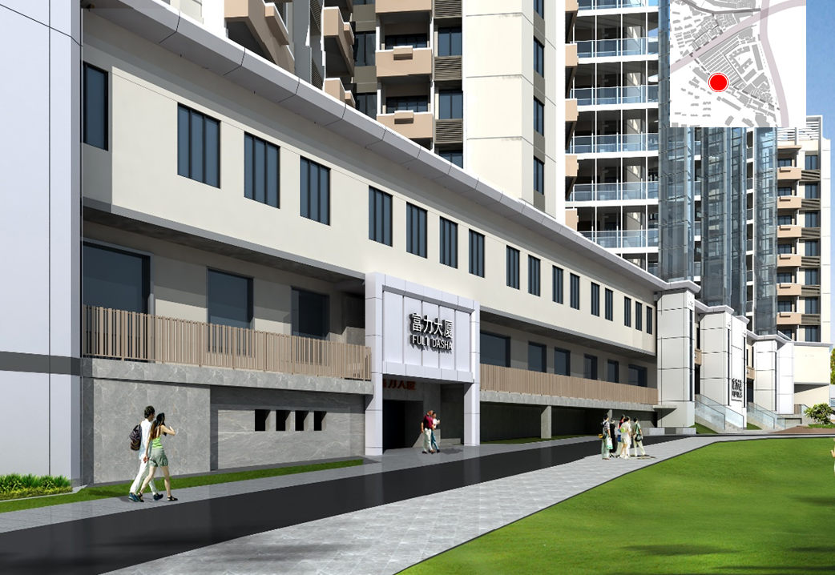
图5.3-15 人车竖向分离效果图
人车横向分离。通过路牙抬升划分广场与车道空间，改善路边乱停乱放问题，腾挪公共空间。
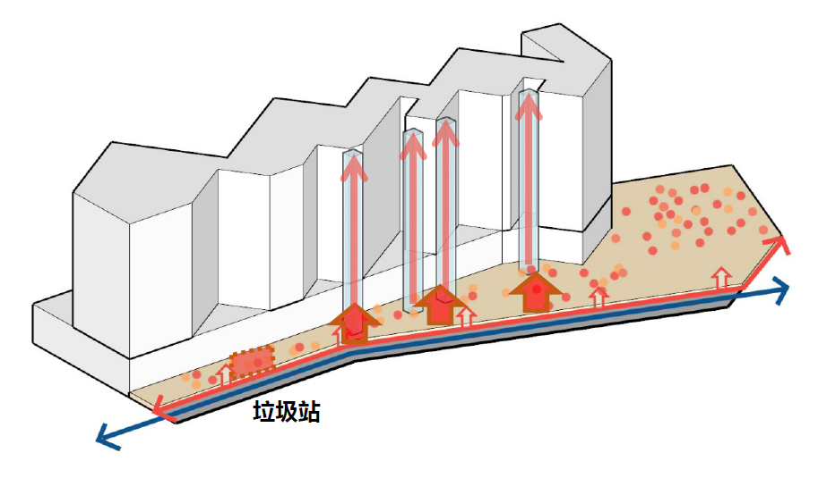
图5.3-16 人车横向分离示意图
整治路边停车乱停乱放问题，构建舒适、具有围合感的建筑前广场公共空间。
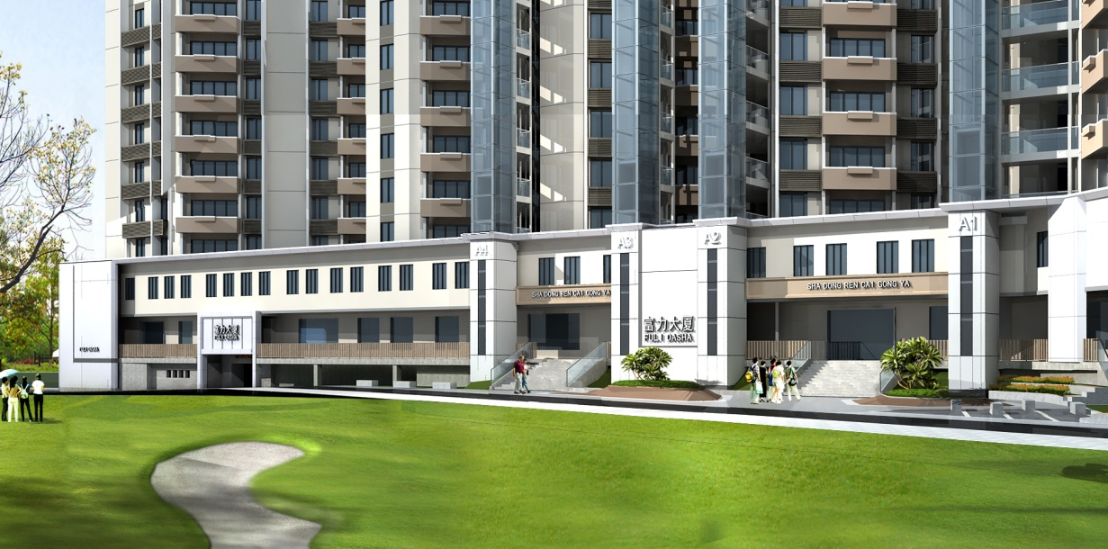
图5.3-17 人车横向分离效果图
公共空间功能分区。大厦前广场划分散步小径、入口广场、台阶剧场三大公共活动空间，双拥文体广场作为文体活动广场。
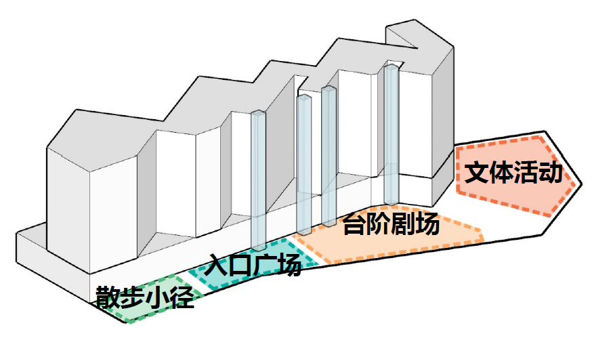
图5.3-18 公共空间功能分区示意图
广场与停车分离。高架桥底绕行停车，原上坡人车混行入口改为纯慢行入口，南侧改为篮球场。
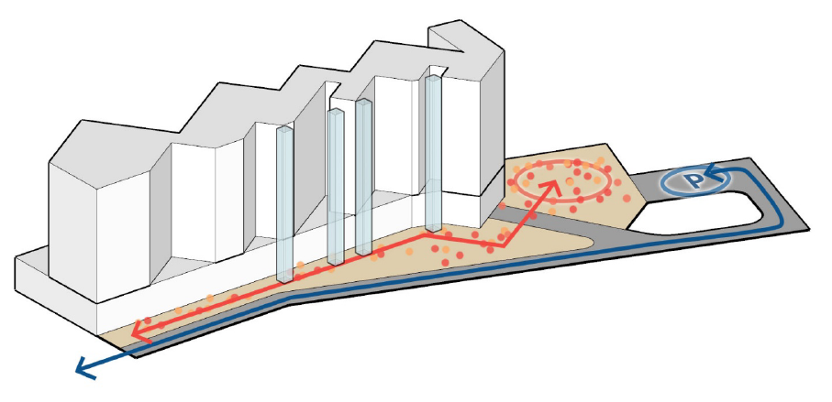
图5.3-19 广场与停车分离示意图
整合地面空间，以二层连廊为主要慢行通道，实现人行道贯通、并与垃圾车流线互不干扰。
（3）设计方案
完全人车分流，采用一体化铺装，动静分区，增加公共空间花池及座椅。改造后停车位为42泊。
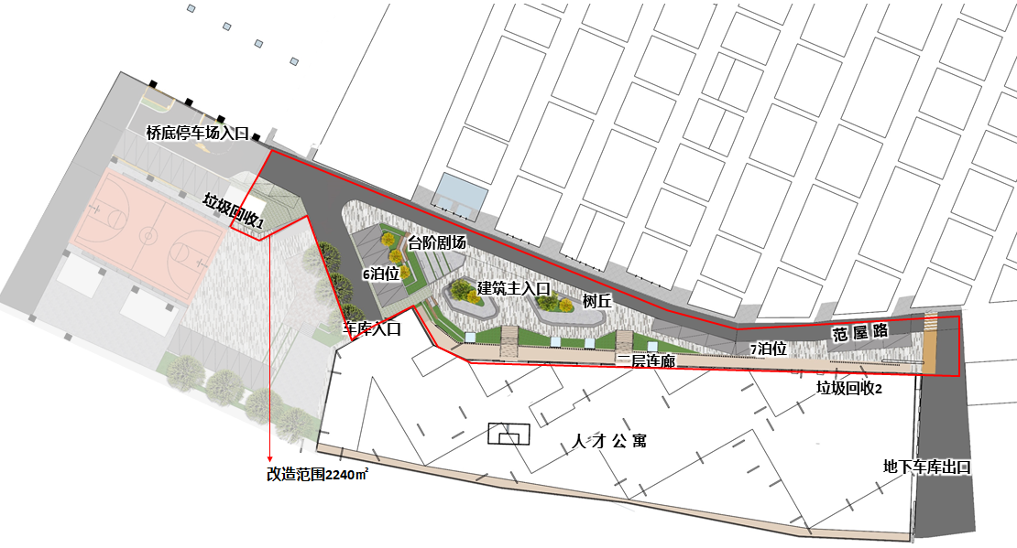
图5.3-20 智汇庭院设计总平面图
以高品质、低造价、易维护为原则，配置一体化铺装、公共空间植栽。
公共空间进行整合设计。
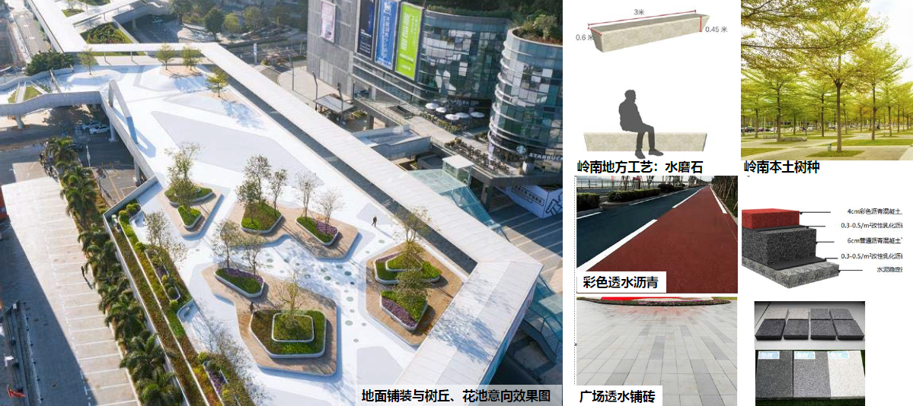
图5.3-21 铺装·树池改造示意图
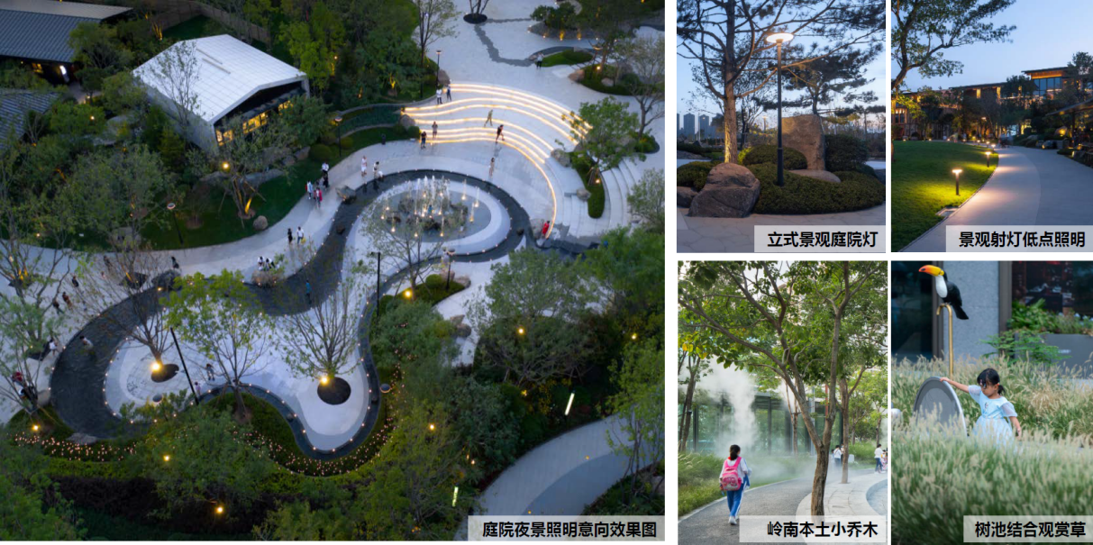
图5.3-22 前广场微改造示意图

第六章 海绵城市

6.1 设计依据
1、《防洪标准》（GB50201-2014）；
2、《城市防洪工程设计规范》（GB/T50805-2012）；
3、《地表水环境质量标准》（GB3838-2002）；
4、《城市排水工程规划规范》（GB50318-2017）；
5、《室外排水设计标准》（GB50014-2021）；
6、《海绵城市建设技术指南—低影响开发雨水系统构建》；
7、《低影响开发雨水综合利用技术规范》（SZDB/Z145-2015）；
8、《园林绿化工程施工及验收规范》（CJJ82-2012）；
9、 《广东省人民政府办公厅关于推进海绵城市建设的实施意见》。

6.2 海绵城市指导思想及建设原则
海绵城市是指城市能像海绵一样，在适应环境变化和应对自然灾害等方面具有良好“弹性”，下雨时吸水、蓄水、渗水、净水，需要时将蓄存的水“释放”并加以利用。海绵城市建设原则如下：
1、多目标定位，可持续发展。“安全、资源、生态、环境”四位一体，以提高城市防洪排涝能力、改善城市生态环境、缓解城市水资源压力为目标。
2、统筹规划，近远兼顾。在保证建设目标实现的前提下对海绵城市相关建设项目进行统筹规划、系统协调和调整时序，并兼顾未来的可持续性。
3、生态优先，安全为重。优先利用自然排水系统与低影响开发设施，实现雨水的自然积存、自然渗透、自然净化和可持续水循环。同时提高低影响开发设施的建设质量和管理水平保障城市水安全。
4、系统协调，综合改善。统筹城市基础设施，与道路、绿地、竖向、水系、环境、防洪等相关内容充分衔接。
5、科学合理，因地制宜。充分结合建设区水系发达但生态条件不足、现状建筑物占地面积大、新建道路和公建设施多等特点，选用渗、蓄、滞、净、用、排各类设施组合，因地制宜开展建设。
6、建管并举，持续改进。工程措施与非工程措施相结合，通过项目建设、制度建设、政策建设、技术标准方法建设、运作模式建设、能力建设等综合建设海绵城市，注重项目实施的评估和绩效考核。

6.3 海绵城市基础设施设计
本项目海绵城市设计路段无边分带，只有树池绿植，如果采用生态树池，则无法种植大型乔木，对城市环境影响很大，因此本次海绵设计不考虑采用生态树池，通过建设环保雨水口来对路面面源污染加以控制，采用透水铺装及其下部碎石结构层对雨水进行滞留渗透和调序，并且利用中分带进行微地形下沉处理，从而达到海绵年径流总量控制率要求。
海绵城市排水系统：行车道横断面采用单面坡，排向人行道方向，系统流程如下：行车道→环保雨水口→环保雨水口（溢流口）→市政雨水管网；人行道雨水→人行道透水铺装碎石层→环保雨水口（溢流口）→市政雨水管网。
1、中分带微地形下沉绿带植草沟结构示意图如下：
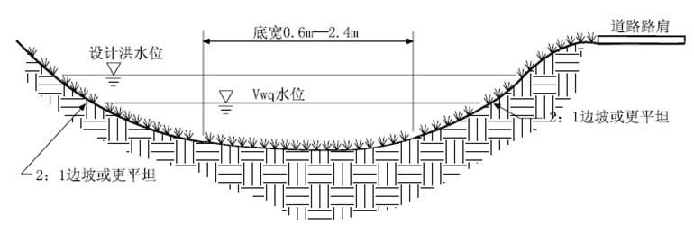
图6.3-1中分带微地形下沉式绿带植草结构示意图
2、透水铺装
透水铺装适用于非机动车道、停车场及轻交通路面。透水铺装的优点是使用区域较为广泛、施工方便，能够补充地下水并具有一定的峰值流量削减和雨水净化作用。透水铺装孔隙率较大，雨水可通过面层下渗。采用透水性混凝土、透水性地砖等材料铺装的透水路面，既满足了硬化路面的使用要求，又改善了路面的透水性和透气性。
透水铺装结构示意图如下：
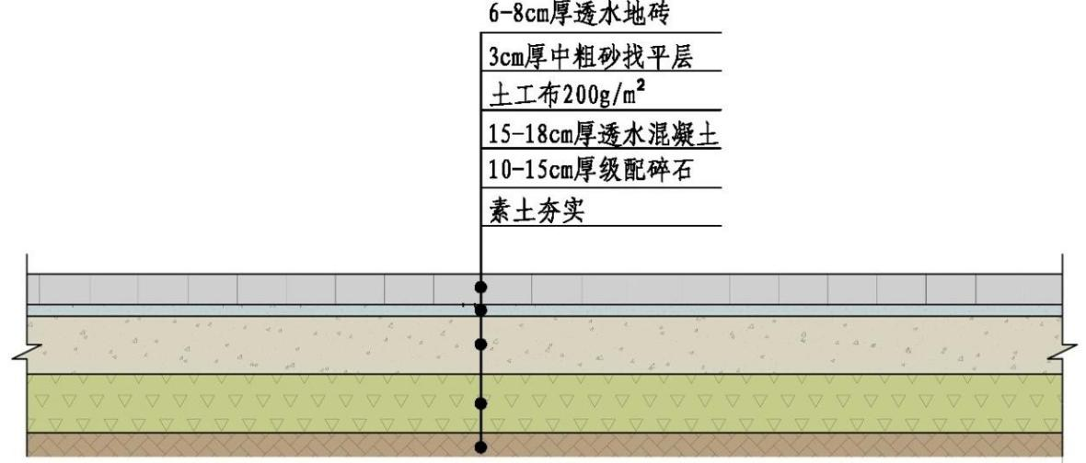
图6.3-2透水铺装结构示意图
概念与构造：透水铺装是一种可以将路面的雨水渗透到路基或是周围的土壤中并加以储存的生态可持续的雨洪控制与雨水利用设施。根据透水面层的不同，透水铺装可分为透水砖、透水水泥混凝土和透水沥青混凝土三种形式。
透水铺装结构应符合《透水砖路面技术规程》（CJJ/T188）、《透水沥青路面技术规程》（CJJ/T190）和《透水水泥混凝土路面技术规程》（CJJ/T135）的规定。透水铺装还应满足以下要求：
（1）透水铺装对道路路基强度和稳定性的潜在风险较大时，可采用半透水铺装结构。
（2）土地透水能力有限时，应在透水铺装的透水基层内设置排水管或排水板。
（3）当透水铺装设置在地下室顶板上时，顶板覆土厚度不应小于600mm，并应设置排水层。
透水砖铺装典型构造如下图所示。
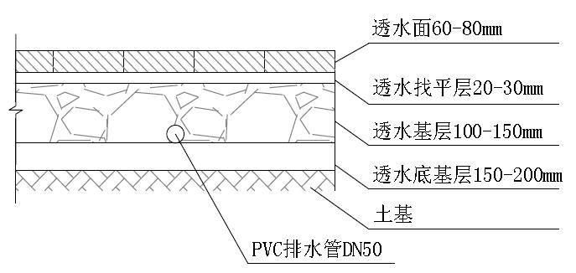
图6.3-3透水砖铺装典型结构示意图
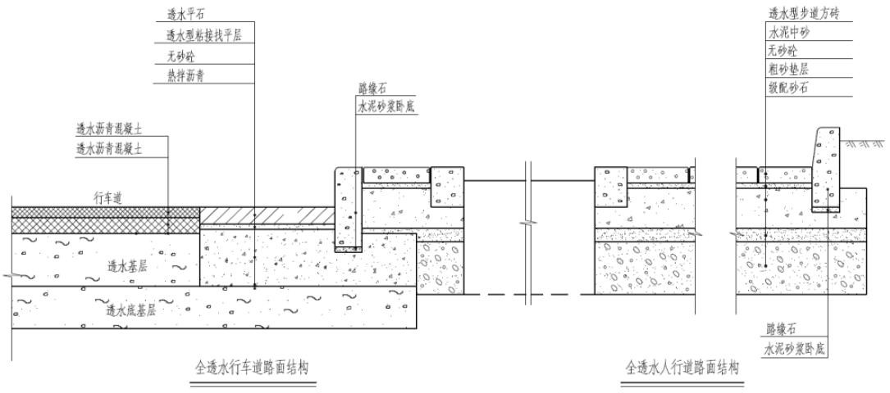
图6.3-4透水砖铺路面（一）
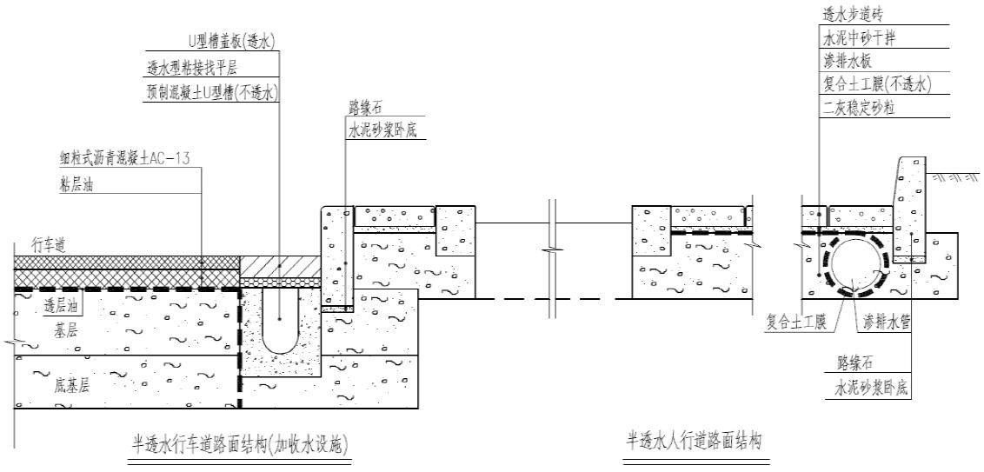
图6.3-5透水砖铺路面（二）
适用范围：透水铺装宜用于非机动车道、停车场及轻交通路面。
3、环保雨水口
环保雨水口能够使初期雨水经截污挂篮后依次进入中层滤料和内筒，逐步净化，最后渗入地下，补充地下水。初期雨水经截污挂篮后依次进入中层滤料和内筒，逐步净化，最后渗入地下，补充地下水。后期雨水经过中层滤料上部，溢流至内层，并直接排放。中层滤料为复配轻质滤料，具有生物降解功能，并易于清理泥砂杂物。环保雨水口设计示意图如下：
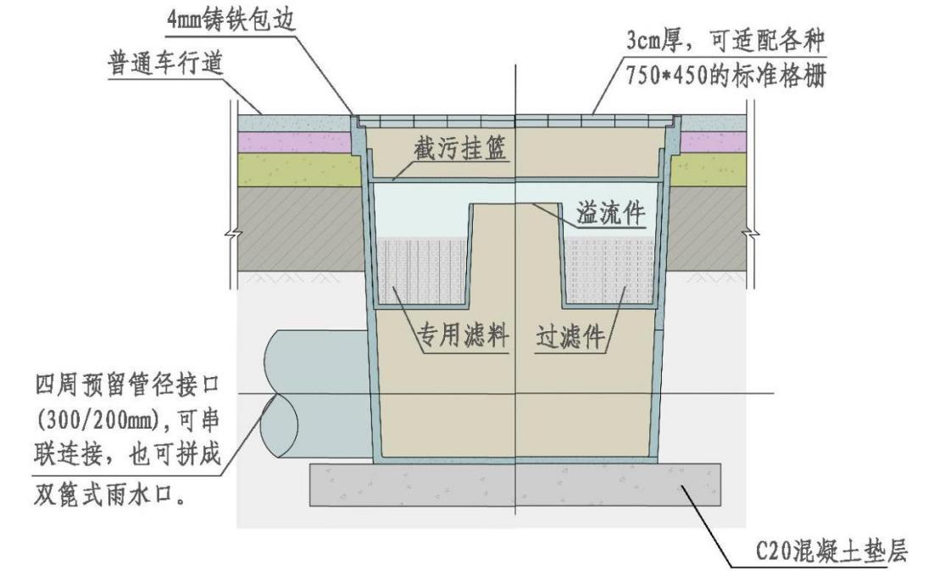
图6.3-6环保雨水口
4、过滤设施应包括下列构造：存水区，豆砾石层，过滤层，地下排水层，溢流设施。
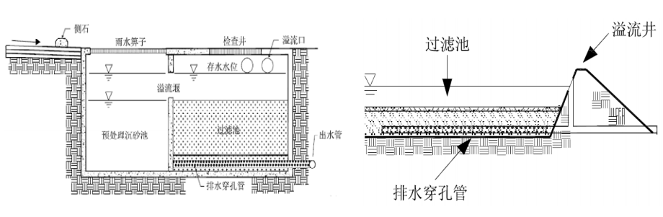
图6.3-7过滤设施构造示意图
5、生物滞留设施（结合公共空间环境改造布置）
生物滞留设施指在地势较低的区域，通过植物、土壤和微生物系统蓄渗、净化径流雨水的设施。生物滞留设施分为简易型生物滞留设施和复杂型生物滞留设施，按应用位置不同又称作雨水花园、生物滞留带、高位花坛等。
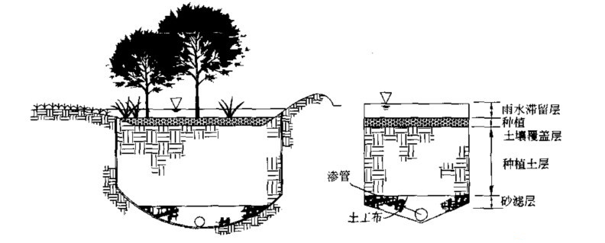
图6.3-8生物滞留设施构造示意图
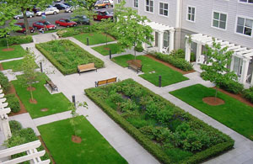
图6.3-9生物滞留设施效果图

6.4 采取措施
一、场地海绵城市设计措施
1、应充分结合现状地形地貌进行场地设计与建筑布局，保护并合理利用场地内原有的湿地、沟渠等。
2、应优化不透水硬化面与绿地空间布局，建筑、广场、道路周边宜布置可消纳径流雨水的绿地。建筑、道路、绿地等竖向设计应有利于径流汇入低影响开发设施。
3、低影响开发设施的选择除生物滞留设施、雨水罐、渗井等小型、分散的低影响开发设施外，还可结合集中绿地设计渗透塘、湿塘、雨水湿地等相对集中的低影响开发设施，并衔接整体场地竖向与排水设计。
4、环境水体补水、循环冷却水补水及绿植灌溉、道路浇洒用水的非传统水源宜优先选择雨水。
5、雨水进入环境水体之前应设置前置塘、植被缓冲带等预处理设施，同时可采用植草沟转输雨水，以降低径流污染负荷。环境水体宜采用非硬质池底及生态驳岸，为水生动植物提供栖息或生长条件，并通过水生动植物对水体进行净化，必要时可采取人工土壤渗滤等辅助手段对水体进行循环净化。
二、道路建设措施
1、道路横断面设计应优化道路横坡坡向、路面与道路绿植带及周边绿地的竖向关系等，便于径流雨水汇入绿地内低影响开发设施。
2、路面宜采用透水铺装，透水铺装路面设计应满足路基路面强度和稳定性等要求。

第七章 名木古树保护

7.1 项目背景及概况

7.1.1 树木保护背景
为深入贯彻习近平生态文明思想，践行绿水青山就是金山银山的
发展理念，让历史文化保护融入城市建设，把树木作为城市有生命的
基础设施保护好、传承好，切实做好城市绿植和生态环境保护工作，
依据《城市绿化条例》《广东省城市绿化条例》《广州市绿化条例》等法规规定，结合广州市实际情况，2022年1月10日广州市林业和园林局印发了《广州市城市树木保护管理规定（试行）》的通知（穗林业园林规字〔2022〕1号），随该规定同时印发《广州市绿化行政审批项目专家论证工作细则》和《广州市城市树木保护专章编制技术指引》。
《广州市城市树木保护专章编制技术指引》第三条：建设项目应在控制性详细规划调整、立项文件、设计方案中编制树木保护专章。城市更新项目应在片区策划方案、设计方案中编制树木保护专章。

7.1.2 项目概况
本项目位于广州市天河区范屋路145、147、149号富力大厦，西邻白云山风景名胜区，北接主干道广州大道北直通京溪南方医科大学，东邻广州大道北、兴华路、沙太南路，南接广州大道中直通天河北、珠江新城等核心商圈，交通网络四通八达。项目距离地铁6号线天平架站约900米。

7.2 树木资源调查

7.2.1 调查对象
根据《广州市城市树木保护专章编制技术指引》，树木保护专章内容应包含：对范围内的现有绿地、连片成林树木、古树名木及古树后续资源的现状进行摸查，提出保护利用方案。涉及现有绿地，且古树名木、古树后续资源、大树数量较多且集中连片分布的，应优先将其规划为公园绿地或单位附属绿地。
本项目调查范围内的现有绿地以及树木资源，调查内容包括：基本信息、生长状况、立地环境、树木数量等。

7.2.2 调查方法
列出古树名木、古树后续资源、大树的株高、冠幅、胸径/胸围、经纬度、生长势、立地环境、保护设施现状，古树后续资源树龄鉴定，古树名木和古树后续资源健康状况及安全性综合评估的具体方法。
1、定位：使用RTK定位仪定位并记录胸径≥20cm树木的经纬度信息，精确至小数点后6位。
2、树高：采用激光测距测高仪在距离目标树木一定距离的地方分别瞄准树木基部和树顶测量，仪器将给出准确的树高，精确至1 m。
3、冠幅：使用皮尺对树木东西、南北两个方向树冠长度进行测量，精确至1m。
4、胸径/胸围：使用皮尺/胸径尺在树干1.3m处测量胸径/胸围（分枝点低于1.3 m的树木，在靠近分支点处测量），测量后得到胸径值/胸围值。部分树木分枝点较低或地上部分气根较多难以测量胸径/胸围，则在接近地面处（地面以上20 cm）测量地径/地围。精确至0.1 cm。
5、树木生长势分为4级，根据树木长势情况，判断树木长势属于正常株、衰弱株、濒危株、死亡株。
6、根据立地土壤状况、硬质铺装程度、周边建筑情况、树干附近杂物堆放情况等将立地环境分为“良好”、“一般”、“较差”。
7、保护设施现状：记录树木保护支撑、树池、围栏、透气铺装等保护设施情况。
8、树龄鉴定：结合文献追踪法和生长锥法对古树后续资源树龄进行鉴定。生长锥法是通过生长锥钻取树木木芯的样本，并做处理后通过人工或仪器进行判读。文献追踪法是通过查找文献，如地方志、族谱、历史名人游记等进行树龄推测。
9、健康状况及安全性综合评估：依据《古树名木健康巡查技术规范（DB4401/T126-2021）》、《园林树木安全性评价技术规范（DB4401/T 17-2019）》，对古树名木、古树后续资源进行健康状况及安全性综合评估。
10、拍摄目标树木全景、立地环境、枝干、病虫害情况等照片。

7.2.3 调查结果分析
1、绿地情况
项目调查范围以居住用地为主，现有城市公共绿地约110 m²。
2、连片成林情况
连片成林的判断标准为附着乔木植被，郁闭度≥0.20，连续面积大于1亩的林地或其它用地树木资源，其乔木生长高度达到2m以上为主体的树木群落。本项目调查范围内无连片成林分布。
3、树木资源调查结果
经统计，本次调查范围内树木株，均为榕树。其中：古树0株。树木保护方案拟全部原址保留。
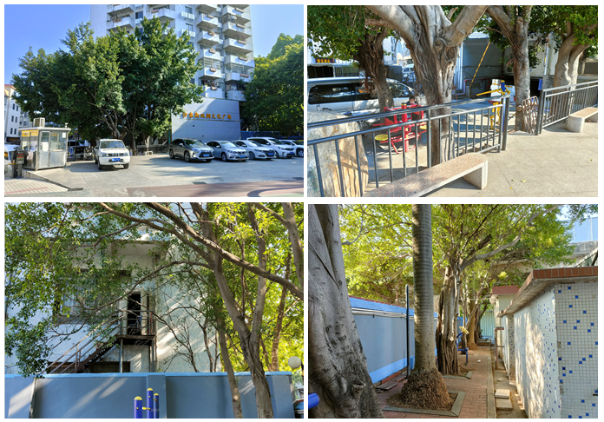图7.2-1 项目所在地树木资源现状照片

7.2.5 健康安全状况分析
参考《古树名木健康巡查技术规范（DB4401/T 126-2021）》对本项目范围内树木健康等级属于正常。

7.3 树木保护方案

7.3.1 保护原则
1、保护为主
严格保护古树名木、古树后续资源、行道树、大树等树木，禁止擅自砍伐树木，禁止擅自迁移树木，在项目建设中，必须做好树木保护。
最大限度避让古树、大树，确因特殊原因需要迁移树木的，按照尽量少迁移、就近迁移的原则。
树木迁移应做好规划，一次移植至迁移地点，若确因施工限制无法直接迁移至接收地，建设单位要建立中转苗圃，对项目范围内迁移树木实行清单管理，做好建档、管养等工作，确保迁移树木得以有效再利用，并进行全过程监控。
2、应留尽留
遵循自然规律和经济规律、保护修复自然生态系统、改善生态环境、维护生态安全。古树名木原址保护，完全避让，古树后续资源原则上完全避让；大树应以原址保留为主，确实需要迁移的树木，原则上在项目范围内回迁利用。
3、分级保护
对古树名木、古树后续资源、大树进行分级保护。现有绿地中古树名木、古树后备资源、大树数量集中连片分布的，应优先将其规划为公园绿地或单位附属绿地。
4、全程保护
建设项目和城市更新项目用地范围内的所有树木资源,应实施全过程保护措施，包括施工前、施工中和施工后的保护及养护措施。经评估、论证、审批后确需迁移的大树，应优先考虑就地迁移到本项目的绿地上；本项目无法安排就地迁移利用的，可考虑迁移到项目最近的公共绿地或其他绿地上。

7.3.2 绿地保护
依据《广州市城市树木保护管理规定（试行）》中保护原则要求：“所有建设项目和城市更新项目均应落实“保护优先”的原则，最大限度地减少对绿地的占用和树木的迁移、砍伐”。
本项目现有绿地主要为周边绿地，根据保护原则，本项目现有绿地建议原址保护，并充分考量地块内公共空间的美感，充分论证基础设施建设的可行性和交通的便利性等条件，对绿地内的树木进行微改造、对绿地内的部分树木原址保护，以及适当提高地块内绿地服务覆盖水平，推动还绿于民、留绿于民，改善旧城区的人居环境。

7.3.3 古树后续资源保护
本项目在控制保护范围内禁止对树木的破坏，禁止倾倒或堆放生活垃圾、有毒物质等污染物以及石灰、水泥、砖头、沙石、钢筋、余泥等建筑垃圾，禁止使用明火，禁止倾倒或排放三废，禁止抬高地面标高导致树木基部深埋入土；周边有违章建筑，必须拆除并扩大树冠投影下绿地面积，有效改善现状立地环境较差等问题，立地土壤应符合《园林种植土（DB4401/T 36-2019）》的要求。施工过程中要设立树木围栏，并对树体进行保护，保证树木日常养护。

7.3.4 大树资源保护
本项目范围内规划成绿地单元的大树资源优先采用原址保留措施，并根据树木生长现状采取必要的复壮措施；规划成住宅用地单元、设施用地单元和道路用地单元的大树资源优先采取避让措施，规划为附属绿地，无法避让的采取迁移利用措施，长势为死亡、濒危且无抢救价值、无迁移条件的大树资源可进行更新处理。
本项目调查区域内的大树资源资源，结合项目规划建设方案分别进行原址保留、迁移利用及清除三种处理方式。本专章的处理措施主要针对项目范围内树木的生长现状提出原则性建议，各株树木的具体以设计方案中编制的树木保护专章为准。
大树资源处理建议
表7.3-1
处理建议 |  | 现状
原址保留 | 正常养护，保留现有绿地 | 生长在绿地内且长势正常的树木
原址保留 | 树木复壮，包括促根施肥、病虫害防治 | 生长在绿地内且长势衰弱的树木
原址保留 | 扩大立地环境 | 存在严重硬地化，或树穴狭小的树木
原址保留 | 修补树洞 | 木质部腐烂受损的树木
原址保留 | 适当修剪 | 枝叶延伸至建筑物或设施、桑寄生、藤本缠绕、枯枝、低垂枝
迁移利用 | 优先采用全冠移植，就近迁移至本项目绿地内 | 有明显树池和土球的，或生长在绿地内的树木
树木清除 | 清除处理 | 死亡、长势濒危难以恢复、无完整土球、严重倾斜、无抢救价值、无迁移价值
1、原址保护
地块内的大树立地环境普遍较差，原址保护的大树建议对原有立地环境进行改造，如扩大立地环境、清理树穴杂物等；针对长势衰弱、存在腐烂受损的大树，建议进一步开展复壮工作；存在枝叶延伸至建筑或其他公共设施、桑寄生、藤本缠绕、枯枝、低垂枝等情况，建议在施工前对大树做适当的修剪，修剪方法参考《广州市树木修剪技术指引（试行〉》（2021.9）开展。
2、就地迁移再利用措施
在充分摸查项目红线内植物分布、大小、品种等情况之后，细致分析现状，尽可能减少对原有大树的迁移，做到“非必要，不迁移”，确实需要迁移应按照《广州市绿化条例》（2020年修正）向行政主管部门进行申请。
本项目规划设计时,主要建筑无法避让大树的，且大树具备迁移利用条件的，可申请迁移、回迁利用，迁移时尽量采用少修剪移植技术，尽可能就地迁移到本项目绿地。
在树木迁移过程中，首先要对树木迁移的必要性进行分析，并确定迁入地点，调查树木迁入地现状，包括与原址距离、面积、土壤、地下水位、配套设施等调查。迁入地的土壤应满足《园林种植土（DB4401/T36-2019）》的要求，否则应事先进行土壤改良。
树木迁移前的保护措施，包括土球挖掘及包裹、树体保护等；迁移施工具体措施，包括吊装固定、树木装载、定植、透气管埋设、遮阳保湿等；树木迁移后的养护措施，包括记录生长状况、浇水、促根、施肥、病虫害防治、疏枝修剪、特殊天气安全防护等措施。养护应满足《园林绿地养护技术规范（DB4401/T6-2018）》的作业要求。
3、树木清除
对项目建设区内存在下述问题的树木，可以进行清除处理。①不易救治的严重病虫害（发生检疫性或新传入的病虫害）；②树体严重中空或树木生长势严重衰弱难以恢复；③树木死亡；④树木已无迁移价值；⑤树体严重倾斜；⑥树木位于桥梁、隧道、地铁保护区内、树木地下和周边1.5m范围内存在地下管线及其他建筑物基础等；⑦其他不可改变因素。

7.3.5 其他树木保护
其它树木（胸径20cm（不含）以下）参考大树的保护利用方案，尽量原址保护，确实需要迁移、更新的按照《广州市绿化条例》（2020年修正）向相关行政主管部门进行申请。

第八章 节能、节水评价

8.1 编制依据
1、《广东省绿色建筑设计规范》（DBJ/T15-201-2020）；
2、《公共建筑节能设计标准》（GB50189-2015）；
3、《民用建筑热工设计规范》（GB50176-2016）；
4、《建筑照明设计标准》（GB50034-2013）；
5、《民用建筑电气设计标准》（GB51348-2019）；
6、《建筑外门窗气密、水密、抗风压性能检测方法》（GB/T7106-2019）；
7、《建筑外门窗保温性能检测方法》（GB/T8484-2020）；
8、《绿色建筑评价标准》（GB/T50378-2019）；
9、《广东省用水定额》（DB44/T1461-2021）；
10、《民用建筑节水设计标准》（GB50555-2010）；
11、《建筑节能与可再生能源利用通用规范》GB55015-2021;
12、国家和地方颁布的其他有关设计规范和用能标准。

8.2 项目能耗分析
本项目为微改造项目，新增用电改造内容主要包括室内用电及电梯等，新增用水主要为浇洒道路和场地用水、绿植用水。经估算，项目新增年耗电量约为279.31万kW·h，新增年耗水量约为0.78万t，年新增综合能耗约为337.9吨标煤。具体数据如下表所示：
项目能耗情况表
表6.2-1
项目 | 折算标煤系数 |  | 年耗能量 |  | 折标煤（吨） | 备注
项目 | 标煤/实物单位 | 数据 | 实物单位 | 年最大消耗量 | 折标煤（吨） | 备注
电 | kgce/（kW·h） | 0.1229 | kW·h | 2733120 | 335.9 | 365天，同时率0.8
水 | kgce/t | 0.2571 | t | 7711.2 | 2 | 365天
合计 |  |  |  |  | 337.9

8.3 节能措施
项目新增能耗主要为照明系统、电梯的电力能耗与浇洒道路和场地用水、绿植用水的用水能耗，同时，加强施工期间节能管理措施，因此从以下方面开展节能措施。

8.3.1 照明系统节能措施
1、按照《建筑照明设计标准》（GB50034-2013），严格控制各个场所的照度值与照明功率密度值。
2、尽可能选用国家批准的节能产品，以增加设备使用寿命和节省能耗。路灯照明、平台广场照明、停车场照明宜采用双光源灯具，以便下半夜关掉一半灯具，同时下半夜采用能自动降低灯泡功率的镇流器，以降低灯泡消耗的电能。
3、在灯具控制方式上，宜结合智能照明控制系统，采取分区、定时、感应等方式集中控制灯光或适当增加照明开关点，以减少不必要的用电。
4、减少配电线路的损耗，调节功率因数、实现合理的配电方式，通过分散补偿和优化配电方式减少配电线路的损耗。

8.3.2 节水措施
水资源不足已经成为制约国民经济和社会发展的重要因素。解决这个问题，关键要加强水资源的节约、保护和科学利用，努力提高水的利用效率。因此本项目拟采取以下措施节水：
1、节水的前提是防止漏损，最大的漏损途径是管道，自来水管道漏损率一般都在10％左右。为了减少管道漏损，在铺设管道时，需选用质量好的管材并采用橡胶柔性接口。另外还须加强日常的管道检漏工作。
2、浇洒道路和场地用水、绿植用水等系统水源尽可能利用再生水、中水、雨水等非传统水源。
3、绿植浇洒宜采用使用喷灌、微灌、滴灌等高效节水灌溉方式，禁止用自来水涌灌。
4、浇洒系统宜采用符合标准的节水器具，同时，宜采用湿度传感器等自动控制其启停。

8.3.3 施工期间节能管理措施
1、按照上级节能管理部门的规定和要求，制定并实施节能管理工作规章制度；对施工机械的能源消耗要实行定额管理，严格按定额实行逐级考核，定期向上一级节能主管部门报送能源消耗报表。
2、建立设备用能技术档案，节能技术措施、设备运行能源消耗指标等有关节能方面的技术、资料要与其它技术文件同等归档。
3、大力推广应用节能“新技术、新工艺、新产品、新材料”。
4、施工单位的技术、机关等管理部门，应实行节能管理责任制，并接受上级部门的监督检查。

8.4 节能评价
项目应结合实际情况，合理地采用节能措施和建议，选用节能型设备和建筑材料，不选用淘汰落后产品，尽量减少用电量、用水量和燃气用量，充分考虑可再生能源的利用，满足国家的政策、规定、标准的要求，达到地方政府节能法规、标准，项目运营期辅助相关的节能管理制度，能实现项目的节能目标。

第九章 环境影响评价

9.1 评价依据及标准
1、《中华人民共和国环境保护法》（1989年12月26日第七届全国人民代表大会常务委员会第十一次会议通过 2014年4月24日第十二届全国人民代表大会常务委员会第八次会议修订）；
2、《中华人民共和国固体废物污染环境防治法》（2016年11月7日修正版）；
3、《中华人民共和国水污染防治法》（2017年6月27日第二次修正）；
4、《中华人民共和国环境噪声污染防治法》；
5、《中华人民共和国大气污染防治法》（中华人民共和国主席令第三十一号）；
6、《地表水环境质量标准》（GB3838-2002）；
7、《环境空气质量标准》（GB3095-2012）；
8、《声环境质量标准》（GB3096-2008）；
9、《建设项目环境保护管理条例》（中华人民共和国国务院令第682号）；
10、《大气污染物排放限值》（DB44/27-2001）；
11、《建筑施工场界环境噪声排放标准》（GB12523-2011）；
12、《广东省水污染物排放限值》（DB44/26-2001）；
13、《广东省大气污染物排放限值》（DB44/27-2001）。

9.2 环境现状
1、空气环境
根据《2022 年 5 月广州市环境空气质量状况》，22022年1-5月，我市环境空气综合指数3.37，同比下降15.5%，空气质量变好;空气质量达标136天，同比增加6天;达标天数比例90.1%，同比增加4.0个百分点。
PM.s平均值为22微克/立方米，同比下降24.1%;PMo平均值为40微克/立方米，同比下降28.6%;二氧化氮平均值为32微克/立方米，同比下降17.9%;二氧化硫平均值为7微克/立方米，同比下降12.5%;臭氧浓度为160微克/立方米，同比持平;一氧化碳浓度为1.0毫克/立方米，同比持平。
环境空气质量综合指数排名前三位为从化区、增城区、花都区，后三位为荔湾区、海珠区、越秀区;各区空气质量同比均改善，增城、从化、白云区同比改善幅度较大。
2、水环境
根据《广州市地表水环境质量及变化排名（2022年1月~5月及5月）》，2022年5月，各区地表水环境水质指数排名前三位为从化、增城、南沙，后三位为白云、天河、越秀。其中黄埔、从化、白云、番禺、荔湾、海珠、南沙、越秀和增城等9个区水环境质量同比有所改善。其中，天河水质指数为6.1545，较去年基本持平。
3、声环境
根据《广州市环境保护局关于印发广州市声环境功能区区划的通知》（穗环〔2018〕151号），本项目场址属于声环境功能4a类区，执行《声环境质量标准》（GB3096-3008）中的4a类标准。本项目场址临近道路，车辆为项目主要的噪声污染源，区域内声环境质量现状良好。

9.3 项目污染源分析

9.3.1 建设期主要污染源和污染物分析
本工程施工期间，可能引起的环境和生态变化，主要污染源有施工材料、施工机械设备、装饰装修材料、施工人员生活产生的污染物等。
1、废水
本工程的水污染源主要是施工期间产生的污水，污染物主要是油类和COD、BOD5、SS等，具体如下：
（1）施工场地产生的生活污水，包括施工人员的盥洗水、食堂用水和厕所冲刷水等。
（2）施工机械运转产生的油污水。
（3）土方挖掘、施工等过程中产生的含泥污水。
以上污水若未经处理而直接排入附近河涌、海域，将对区域水质产生影响。但此类水环境污染的影响仅在施工期间产生，一旦施工结束，影响将随之结束。
2、废气
施工期间，废气来自各类施工机械、运输车辆将排放废气以及施工活动中产生的扬尘。各类机械、运输车辆排放的尾气主要污染物有CO、SO₂、NO_{X}、碳氢化合物等。扬尘主要来自土方开挖、现场切割、破碎建筑材料、装运、清理、剔凿、切割、铣刨、钻扣作业、物料装卸等施工活动。
大量的扬尘和废气排放会导致空气污染，被施工人员和周围居民吸入后会影响人们的健康。此外，粉尘附着于周围的建筑和植被，不利于保持干净的城市面貌。
3、固体废物
施工期间，固体废物主要来自施工活动中会产生生活垃圾和施工垃圾。生活垃圾主要为施工人员的食物残渣、废旧用品、废纸等；施工垃圾主要为施工现场的清扫、清表物，废弃的建筑材料等。若不及时处理建设现场的固体废弃物，将对施工活动的施工安全和施工环境造成不利影响；建设现场的固体废弃物具有组成多、容量大的特点，若不按规范处理，将造成较严重的环境污染。
4、噪声
施工期间，噪声主要包括设备噪声和机械噪声。施工设备的噪声为挖掘机、铲车、装卸车等设备的发动机噪声及电锯噪声；机械噪声为机械挖掘土石噪声、挖掘机的材料撞击声等。
5、生态环境
施工活动可能会破坏场址范围内及周边的植被、树木。

9.3.2 运营期主要污染源和污染物分析
拟建项目为旧大厦内部装修及周边环境提升项目，运营期的污染物主要是生活中产生的废水、废气、噪声和固体废物。
1、废水
项目用水中绿植用水在使用过程中无废水产生。本项目其它用水都将形成废水排放，主要为场地冲洗废水，属于一般的城市生活污水。污水的主要污染因子是 CODCr、BOD5、氨氮、SS、动植物油等。
2、废气
本项目改造范围包含了车行道，因此主要的废气为出入项目区域车辆的汽车尾气。汽车尾气的主要污染成分为碳氢化合物、氮氧化合物、一氧化碳、二氧化硫、含铅化合物、苯并芘及固体颗粒物等，会产生温室效应、破坏臭氧层、产生酸雨和黑雨等现象并引起光化学烟雾。
3、固体废物
拟建项目运营期间产生的固体废弃物主要为旅行活动产生的生活垃圾。若不及时清理固体废物，将造成垃圾过度堆积和产生难闻的臭气并滋生蚊虫，不利于人体健康和良好环境。
4、噪声
拟建项目运营期间的噪声污染源主要为项目区域、周边道路的交通噪声。

9.4 环境污染治理措施

9.4.1 项目建设期环境保护措施
工程开工之前，按照法律、法规要求向环保部门申请，经批准并获得许可证后方能组织施工，并在施工过程中向环保主管部门通报执行情况，随时接受检查。针对施工期间各主要污染源和污染物，制定如下环境保护防治措施：
1、水污染防治措施
（1）施工期间，施工现场食堂要设置隔油池，厕所宜设置成品化粪池，生活污水应经过处理之后才可排入市政污水井。此外，在施工期间必须制定严格的施工制度，该制度必须对施工人员提出严格要求，并加以严格监督。要对工人宣传保护环境的重要性，要求他们自觉遵守规章制度。对于施工人员的吃饭、洗漱、洗衣、洗澡及废弃物抛弃地点统一安排。禁止向项目区域外倾倒一切废弃物。
（2）含泥污水防治措施
项目施工期间，施工单位应严格执行《建设工程施工场地文明施工及环境管理暂行规定》，对地面水的排放进行组织设计，严禁乱排、乱流污染道路、环境或淹没市政设施。施工废水采用污水沉淀池进行处理，经过絮凝、沉淀等工序达到规定排放标准后才可排放。
2、废气污染防治措施
施工单位要加强对散体物料堆场的管理，要合理确定砂土等散体物料的堆场位置，应及时摊铺、压实、覆盖，在堆场四周设置挡风墙，要适时洒水湿润，减少可能的起尘量。
针对施工机械、运输车辆产生的废气，施工现场宜使用达到国家第三阶段排放标准的，或者经检测排放达到非道路柴油机械烟度排放三类限值的非道路移动机械。
运输卡车及建筑材料运输车应按规定配置防洒装备，装载不宜过满，保证运输过程中不散落；并规划好运输车辆的运行路线与时间。运输车辆加蓬盖，且出装、卸场地前将先冲洗干净，减少车轮、底盘等携带泥土散落路面。对运输过程中洒落在路面上的泥土要及时清扫，以减少运行过程中的扬尘。
3、固体废物污染防治措施
施工活动中会产生施工废弃物、施工人员的生活垃圾等固体废弃物。生活垃圾按照生活垃圾分类处理的有关规定进行合理分类投放处置，在生活、业务临时设施内设置分类垃圾桶等设施设备，并配置清洁工及时清扫、处理、集中，送到垃圾收集点，每天由市政垃圾车运送到垃圾场处理。
针对固体的建筑废弃物，加强施工的组织和管理工作，提高施工管理水平，加强施工现场施工人员环保意识，减少施工废弃物的产生量。针对已产生的固体的建筑废弃物，施工现场应设置建筑废弃物专用堆放场地且应设置明显的分类堆放标志。建筑垃圾堆放高度不宜超过3米，并及时清运建筑废弃物，按照有关部门的规定将建筑废弃物运输至经批准的消纳、综合利用场地。根据《广州市建筑废弃物管理条例》，建设工程施工单位应当对建筑废弃物进行分类，建筑废弃物分为余泥、余渣、泥浆、其他废弃物四类。运输建筑废弃物应当遵守下列规定：（一）保持车辆整洁、密闭装载，不得沿途泄漏、遗撒，禁止车轮、车厢外侧带泥行驶；（二）承运经批准排放的建筑废弃物；（三）将建筑废弃物运输至经批准的消纳、综合利用场地；（四）运输车辆随车携带《广州市建筑废弃物运输车辆标识》、运输联单；（五）按照建筑废弃物分类标准实行分类运输，泥浆应当使用专用罐装器具装载运输；（六）按照市人民政府规定的时间和路线运输；（七）禁止超载、超速运输建筑废弃物。
4、噪声污染防治措施
施工噪声主要分为施工机械作业产生的噪声和运输车辆产生的交通噪声，应该分别采取相应的控制措施，严格遵照广州市对施工噪声管理的时限规定，防止噪声影响周围环境和人们的正常生产生活。
合理安排施工进度和作业时间，加强对施工场地的监督管理，对高噪设备应采取限时作业的措施，避免施工噪声对周围敏感点的影响。
优先选择性能良好的高效低噪的施工设备，加强对施工机械设备的维修和保养。为降低机械设备噪声，除选用新型低噪设备外，还用对机械设备加装消音装置，降低空气动力性噪声；对于起重设备、风机及水泵等设备，应采用橡胶减震垫或减震吊架进行减震处理，所有设备连接的管道，应采用柔性接口。这样，可以最大限度的降低设备本身的噪声。
加强设备维修保养，使之保持良好运行状态，设备不用时应关掉或减速。
5、生态影响防治措施
项目在施工过程中，应尽量避免破坏植被，及时清运渣土。并且在施工结束后要及时恢复植被、植树、铺草等。

9.4.2 项目运营期环境保护措施
1、废水处理措施
项目的冲洗废水排入市政污水管网，经处理 CODCr达广东省地方标准《水污染物排放限值》（DB44/26-2001）第二时段二级标准，其余指标达《城镇污水处理厂污染物排放标准》（GB18918-2002）二级标准后排入珠江。
2、废气处理措施
汽车尾气的产生不可避免，但可适当采取措施，合理疏导进出各类车辆，避免堵塞，减少汽车怠速行驶。同时，项目内应保持良好的路况，定期清扫和冲洗路面，减少道路积尘，防止和减少道路二次扬尘。
3、固体废弃物处理措施
固体废弃物主要为日常生活产生的生活垃圾，应设置分类垃圾桶，引导使用人员将垃圾分类丢分，并配置清洁人员每天定期清理，由市政垃圾车运送到垃圾场进行集中回收处理。
4、噪声治理措施
本项目的噪声污染主要为项目区域、周边道路的交通噪声，通过合理引导项目区域内汽车行驶、加强项目区域及四周的绿植种植，降低交通噪声的影响。

9.5 评价结论
参照一般经验，若能在施工过程中遵守有关环保方面的法律法规，执行有关施工制度文明施工以及自觉保护环境，则能将施工工程对环境造成的影响降到最低。项目运营期间，在各项污染治理措施切实逐项落实，并加强污染治理设施的运行管理的前提下，项目对于其所在区域的自然环境、生态环境和社会环境的影响都将得到严格的控制，是可以接受的。因此，本项目建设在环保的角度上是可行的。

第十章 劳动安全卫生与消防

10.1 设计原则
劳动安全及卫生必须贯彻“安全第一，预放为主”的方针，根据国家及地方相关劳动安全及卫生的规程、规范及标准，确定工程设计采用的劳动安全及卫生技术标准。
因地制宜，选择技术成熟、性能可靠、经济实用的劳动安全及卫生措施工艺。新建项目的劳动卫生防护措施，必须与主体工程同时设计、同时施工、同时投产。
工程项目及劳动场所的劳动安全卫生防护措施和有毒有害因素的浓度（强度），必须符合国家有关劳动安全卫生技术标准和相关的设计卫生标准。
建筑施工现场的运输道路、机械安装、供水、排水、供电系统、材料堆放等临时设施，必须符合安全和劳动卫生的要求，最大限度减少劳动安全事故隐患，确保工程施工期间安全、文明施工。

10.2 编制依据
1、《工业企业设计卫生标准》（GBZ1-2010）；
2、《生活饮用水卫生标准》（GB5749-2006）；
3、《工业企业厂界噪声标准》（GB12348-2008）；
4、《建筑设计防火规范》（GB50016-2014）；
5、《工业建筑供暖通风与空气调节设计规范》（GB50019-2015）；
6、《建筑抗震设计规范》（GB50011-2010）（2016版）；
7、《民用建筑隔声设计规范》（GB50118-2010）；
8、《建筑施工场界环境噪声排放标准》（GB12523-2011）等。

10.3 劳动安全措施

10.3.1 危害因素和危害程度分析
本项目仅针对一般情况的主要危险有害因素进行论述。
1、项目所在地属亚热带海洋性季风气候，夏天天气炎热，在室外高温工作或室内闷热、不通风处工作，容易使人高温中暑。
2、项目所在地位于沿海地带，夏、秋季经常有台风侵袭，易风吹对建设过程的临时建筑物产生破坏、大雨造成场地内涝或产生雷击，从而造成人员伤害。
3、项目实施过程中，日常进出的车辆较多，车辆可能意外撞击人体，发生车辆对人体的伤害。
4、机械伤害：主要有挤压、碰撞和撞击、接触(包括夹断、剪切、割伤、擦伤、卡住)等。在施工及设备使用过程中，由于使用不当或意外故障可能导致对机械安装使用人员的伤害。
5、电气伤害：电气事故可分为触电事故、静电事故和电气系统故障危害事故等几种。
6、违反操作规程或吸烟有可能引发火灾。

10.3.2 安全管理措施
根据项目建设的相关法律、法规，在施工中建筑安全生产管理必须坚持落实贯彻“安全第一、预防为主”的指导思想，严格执行相关法律法规，建立健全的安全生产责任制度和群防群治制度，做好安全管理工作。在项目施工方案设计中应充分遵循“以人为本”的原则，为职工创造良好舒适的工作环境。
1、对施工现场的安全管理人员、特种作业人员及其施工作业人员进行安全生产培训。
2、在编制组织设计时，应当根据工程的特点制定相应的安全技术措施；对专业性较强的工程，应当编制专项的安全施工组织设计，并采取安全技术措施。专项安全施工组织设计，必须报市建筑安全生产监督机关备案。
3、施工现场使用的安全防护用品、电气产品、安全设施以及机械设备等，必须符合规定的安全技术指标，达到安全性能要求。
4、要注意夏季的防暑降温，从场地规划、临时建筑设计、环境绿植等方面做好积极的防护。
5、对于夏秋的台风侵袭要有足够的防范措施和警戒预告设备，并要在设计施工上达到行业标准规定。
6、机电设备的选型、安装施工、验收必须严格按照有关规范进行。为防止及减少漏电事故发生，电力配电线路采用三相五线制，除消防设备外用电设备全部装有接零系统，移动电器需加漏电保护器，所有插座回路均设置性能可靠的的漏电保护开关，专设PE 线与接地体联结。浴室设置辅助等电位联结。
7、加强电气设备的日常检查和保护，使设备保持良好运行状态。
8、交通组织分布合理，有清晰的行车路线标识、夜间照明和警示标识。

10.4 卫生措施
项目施工弃渣土应引起高度重视，要严格按照广州市政府所颁布的各项管理条例实施预防，避免由于管理不严，产生水土流失和扬尘污染环境。
施工期间所产生的污水，应通过市政管理部门指定的排放方式排向污水系统，排出前应作沉淀及分离处理。
施工期所产生的废气，应按市环保部门规定的排放标准排放，严禁超标排放造成污染。对产生的有害气体、粉尘、油烟及废热等场所，应根据有害物质的特点、性质、数量和危害程度，考虑采取有效的消烟除尘和通风措施，配置必要的除尘、净化或回收装置，以保证施工场所及其周围环境空气达到国家环保、劳动卫生及能源部门等有关法规、规定的标准。
对操作高噪声、振动设备的工作人员，应配备隔音耳塞并对设备采取加减振垫等，以保证工作人员身体健康。
建筑工地应成立疫情防控小组，明确职责，建立防控体系。疫情防控小组应在工地入口设立健康观察点，对所有进场人员实施体温检测。做好疫情期间人员管控、宣传教育、防疫物资储备等工作，落实项目建设期新冠肺炎常态化防控措施。

10.5 消防措施

10.5.1 火灾危险性分析
1、项目的临时设施可能使用较多的可燃物，如木材、塑料、纤维织品等可燃材料，火灾隐患大幅度增加，增大了发生火灾的几率和危害。
2、项目区临时设施的用电器如果使用不当，很容易造成局部过载、短路等引起火灾。电气线路若安装使用不当，很容易发生火灾。

10.5.2 消防措施
本项目应根据建筑防火设计规范和“预防为主，防消结合和”的方针，进行有关的消防规划。根据建筑特点及火灾种类配置适量的手提式灭火器，以扑救初始火灾。
项目的建设过程根据《中华人民共和国消防法》和广东省实施《中华人民共和国消防法》办法等国家和广东省有关消防及管理的法律法规执行。
1、消防安全责任应该落实到人，消防安全责任人应该履行职责。
2、管理人员应当坚守岗位，加强值班和检查；对员工进行消防安全知识培训。
3、组织消防安全检查专员，制定相关电气设备、线路、消防通道、消防设施以及其他消防敏感点进行检查的机制。
4、建设期间的临时建筑按规定设置消防车道或消防车道；临时建筑之间有适合的防火间距。
5、建设期间的临时建筑物应该设有足够数量和宽度的安全出口，且有明显的标示，有稳定的应急照明设备。
6、临时设施按规定设置防烟排烟设施。
7、生活临时设施按规定设置室外消防给水设施和室内消火栓系统，按标准设置消火栓、配备数量足够的灭火器材。
8、安装、使用电气设备必须符合防火规定。
9、必要的地方使用防火材料；在管理、监督、检查等方面要按《中华人民共和国消防条例》、《消防设施器材维护管理制度》、《治安管理条例》等消防法规执行。
10、制定事故应急救援预案，定期组织演练，提高自救能力和应变能力。

第十一章 建设管理方式

11.1 项目建设管理方式
项目建设管理的是一个复杂的系统工程，有其内在的客观规律，需要采用与之相适应的管理模式和管理方法去实现。项目由业主负责本项目的筹建工作，具体办理通过招投标确定的设计、监理、施工的委托手续及签订相应的合同和协议等事项。

11.2 运营期组织管理方式
项目建成后拟交由天河区市相关部门或街道办事处进行运营、维护、管理。

第十二章 工期进度与招投标

12.1 实施进度
本项目整个建设周期为19个月，具体安排如下：
1、2022年6月——2022年12月：项目前期工作，含项目立项，编制项目建议书、可行性研究报告等；
2、2023年1月——2023年2月：施工图设计；
3、2023年3月——2023年4月：工程招投标；
4、2023年5月——2023年11月：工程施工；
5、2023年12月，竣工验收、交付使用。
详见项目实施进度计划表。
项目工期进度计划表
表12.1-1
序号 | 工作内容 | 2022 |  |  |  |  |  |  | 2023
序号 | 工作内容 | 6 | 7 | 8 | 9 | 10 | 11 | 12 | 1 | 2 | 3 | 4 | 5 | 6 | 7 | 8 | 9 | 10 | 11 | 12
1 | 前期工作（7个月）
2 | 施工图设计（2个月）
3 | 工程招投标（2个月）
4 | 工程施工（7个月）
5 | 竣工验收、交付使用（1个月）
注：实际以审批部门批复为准。

12.2 招投标

12.2.1 招标投标的基本原则
根据《中华人民共和国招标投标法》的要求，为确保项目建设的质量，缩短工期，节省投资，防范和化解工程建设中的违规、违法行为，本项目的建设过程将实行严格、规范的工程项目招投标管理体制，建设的各主要环节应通过招标方式进行。根据本项目的具体情况，招标工作应遵循以下原则：
1、公开原则。工程项目招标应具有高的透明度，实行招标信息、招标程序公开。
2、公平原则。应给予所有投标人平等的机会，使其享有同等的权利，并履行共同的义务。
3、公正原则。评标时应按事先公布的标准对待所有的投标人。
4、诚实信用原则。招标人应以诚实、守信的态度行使权利，履行义务，以维护招投标双方的利益平衡，以及自身利益与社会利益的平衡。
5、独立原则。招标人在招标过程中应自主决策，不受任何外界因素的干扰。
6、接受行政监督原则。遵守有关法律法规以及有关规定，接受有关行政监督部门依法实施的监督。

12.2.2 招标内容与方式
为了鼓励竞争，吸引先进技术，降低工程造价，缩短工期，在项目的勘察、设计、施工、与工程建设有关的重要设备、材料等的采购，将参照国家发展改革委印发《必须招标的工程项目规定》（国家发展改革委令第16号）和省市有关招标限额规定，拟采用招标方式的招标内容详见表12.2-1。
建设工程招标可采用公开招标和邀请招标两种方式。结合项目的实际情况，参考《中华人民共和国招标投标法》《广东省实施<中华人民共和国招标投标法>办法》、《广州市工程建设项目招标投标管理办法》及天河区有关规定，本项目招标基本情况如下表所示。
招标基本情况表
表12.2-1
招标  内容 | 招标范围 |  | 招标组织形式 |  | 招标方式 |  | 不采  用招标方式 | 招标估算金额（万元） | 备注
招标  内容 | 全部  招标 | 部分  招标 | 自行  招标 | 委托  招标 | 公开  招标 | 邀请  招标 | 不采  用招标方式 | 招标估算金额（万元） | 备注
勘察 |  |  |  |  |  |  | √ | 31.79
设计 | √ |  |  | √ | √ |  |  | 186.29
工程施工 | √ |  |  | √ | √ |  |  | 3973.91
监理 | √ |  |  | √ | √ |  |  | 98.89
其它 |  |  |  |  |  |  |  | 575.62
情况说明：

建设单位盖章
年 月 日
注：实际以审批部门批复为准

第十三章 投资估算与资金筹措

13.1 投资估算

13.1.1 投资估算范围
本项目投资估算编制范围包括富力大厦建筑本体改造及其周边环境改造工程的工程建设费用，按照建筑安装工程费用、工程建设其他费用、预备费用分别估算。
本项目主要建设内容为富力人才公寓改造、片区周边环境微改造（含范屋路改造、桥底停车系统改造、特色门户改造、智汇庭院改造工程）。详见方案章节。
1、投资估算包括：建筑外立面改造工程、室内空间改造工程、安装工程改造工程、配套设施改造工程（含电梯工程、平台花园等）、周边环境整治工程（含室外地面铺装、公共空间整治工程、室外照明等）、工程建设其他费用、基本预备费等。
2、投资估算不包括家具及设备购置费、价差预备费、建设期利息、因疫情或政策等不可抗力因素导致的造价增加等费用。

13.1.2 编制依据
1、国家发展改革委和建设部批准发布的《建设项目经济评价方法与参数（第三版）》（发改投资[2006]1325号）；
2、中国国际工程咨询公司《投资项目经济咨询评估指南》，1998；
3、《国家计委办公厅关于出版<投资项目可行性研究指南（试用版）>的通知》（计办投资[2002]15号）；
4、设计依据：设计提供的项目概况说明；
5、文件依据：《建筑工程设计文件编制深度规定》(2016年版)、由中国建设工程造价管理协会发布的《建设项目投资估算编审规程》，编号为CECA/GC1-2015；
6、定额依据：《广东省房屋建筑与装饰工程综合定额（2018）》、《广东省市政工程综合定额（2018）》、《广东省通用安装工程综合定额（2018）》、《广东省园林绿化工程综合定额（2018）》；
7、《市政工程投资估算编制办法》（建标[2007]164号）；
8、人材机价格按最新文件价、市场价测算。

13.1.3 取费标准依据
- 项目建设管理费：按财政部《基本建设项目建设成本规定》（财建[2016]504号）计取。
- 前期工作咨询费：即项目建议书、可行性研究报告编制费，参考《建设项目前期工作咨询收费暂行规定》（计价格[1999]1283号），按实际合同价计列。
- 工程勘查设计费：按《国家计委、建设部关于发布工程勘察设计收费管理规定的通知》（计价格[2002]10号）、发改价格[2011]534号文计取。竣工图编制费按设计费的8%计取。
- 施工图技术审查费：按国家发展改革委印发《关于降低部分建设项目收费标准规范收费行为等有关问题的通知》（发改价格[2011]534号）计取。
- 工程监理费：按国家发展改革委、建设部《建设工程监理与相关服务收费管理规定》的通知（发改价格[2007]670号）、发改价格[2011]534号文计取。
- 工程招标代理费：按原国家计委关于印发《招标代理服务收费管理暂行办法》的通知（计价格[2002]1980号）、发改价格[2011]534号文计取。
- 检验监测试验费：按广州市建设工程造价管理站关于《调整我市工程检验监测费费率》的通知（穗建造价[2019]38号）计取。
- 工程保险费：根据中国国际工程咨询公司《投资项目经济咨询评估指南》（咨经[1998]11号），结合中国人民保险公司的有关规定，按建安工程费用总额的0.3%计算。
- 场地准备及临时设施费：参考《市政工程可行性研究投资估算编制办法》（建标[2007]164号），按建安工程费用的0.5%计取。
- 施工阶段造价咨询服务费：按广东省物价局关于《调整我省建设工程造价咨询服务收费》的复函（粤价函[2011]742号）计取。
- 房屋建筑安全鉴定费：参考《广东省既有房屋建筑安全性鉴定收费指导价》，普通住宅按建筑面积*15元/m2计取。
- 基本预备费按第一部分“建筑安装工程费用”与第二部分“工程建设其它费用”之和的5%计取，不计价差预备费。

13.1.4 投资情况说明
经估算，本项目总投资4866.50万元。其中建筑安装工程费3973.91万元，工程建设其他费660.85万元，预备费231.74万元。
具体投资估算情况见表13.1-1。

投资估算表
表13.1-1
序号 | 工程项目或费用名称 | 总价 | 建筑安装工程费 | 其它费用 | 技术经济指标 |  |  | 占总投资比例% | 备注
 |  |  |  |  | 单位 | 数量 | 单位投资 | 占总投资比例% | 备注
 |  |  |  |  |  |  | [元/m2] | 占总投资比例% | 备注
一 | 建筑安装工程费用 | 3973.91 | 3973.91 |  | m2 | 10143.00 | 3917.89 | 81.68%
1 | 人才公寓改造 | 3450.68 | 3450.68
1.1 | 建筑外立面改造 | 471.15 | 471.15 |  | m2 | 12157.10 | 388
1.1.1 | 铝合金装饰 | 60.85 | 60.85 |  | m2 | 1352.20 | 450 |  | 含铝合金百叶、铝合金穿孔板
1.1.2 | 外墙涂料 | 152.52 | 152.52 |  | m2 | 7626.00 | 200 |  | 真石漆
1.1.3 | 门窗更换 | 231.20 | 231.20 |  | m2 | 2890.00 | 800
1.1.4 | 铝板幕墙 | 26.58 | 26.58 |  | m2 | 288.90 | 920
1.2 | 室内空间改造 | 1191.96 | 1191.96 |  | m2 | 10143.00 |  |  | 含居住用房、新增生活泵房、配电房等
1.2.1 | 居住用房 | 1191.96 | 1191.96 |  | m2 | 9933.00 | 1200 |  | 重新改造防水系统；改造室内空间的地面及墙面，重新铺贴地面、墙身；墙身铲除原底灰，重新批荡做油漆，地面防滑地砖
1.3 | 配套设施改造 | 606.38 | 606.38
1.3.1 | 首层公共空间 | 52.00 | 52.00 |  | m2 | 400.00 | 1300 |  | 首层平台加宽和连通装饰，增加富力大厦入口门套、党群服务中心标识牌；更换首层地面及墙身材料
1.3.2 | 休闲平台 | 55.55 | 55.55 |  | m2 | 1010.00 | 550 |  | 整合集散、休憩、共享服务等多元功能，提供舒适的公共空间；含麻石铺装、铝条及涂料装饰墙面等
1.3.3 | 电梯工程 | 370.08 | 370.08
1.3.3.1 | 电梯及钢结构电梯井 | 240.00 | 240.00 |  | 部 | 4.00 | 600000
1.3.3.2 | 铝板幕墙 | 22.08 | 22.08 |  | m2 | 240.00 | 920
1.3.3.3 | 玻璃幕墙 | 108.00 | 108.00 |  | m2 | 900.00 | 1200
1.3.4 | 连廊 | 118.75 | 118.75 |  | m2 | 475.00 | 2500
1.3.5 | 管线规整 | 10.00 | 10.00 |  | 项 | 1.00 |  |  | 暂估，室外光纤及网线规整
1.4 | 安装工程改造 | 680.07 | 680.07
1.4.1 | 给排水改造 | 127.92 | 127.92 |  | m2 | 9993.00 | 128 |  | 含新增生活泵房60㎡
1.4.1.1 | 给排水工程 | 109.92 | 109.92 |  | m2 | 9993.00 | 110
1.4.1.2 | 新增生活泵房 | 18.00 | 18.00 |  | m2 | 60.00 | 3000
1.4.2 | 电气工程改造 | 361.66 | 361.66 |  | m2 | 10083.00 | 359
1.4.2.1 | 电气工程 | 201.66 | 201.66 |  | m2 | 10083.00 | 200
1.4.2.2 | 供配电工程 | 160.00 | 160.00 |  | kVA | 1600.00 | 1000 |  | 新增高压配电房、低压配电房、变压器室共150㎡，含2台800kVA变压器，高压柜4台、低压柜16台
1.4.3 | 消防工程改造 | 71.00 | 71.00 |  | m2 | 10143.00 | 70 |  | 更换或增补消火栓，更换消防立管
1.4.4 | 智能化工程改造 | 91.29 | 91.29 |  | m2 | 10143.00 | 90 |  | 综合布线、门禁系统、安防监控系统等
1.4.5 | 燃气工程 | 28.20 | 28.20 |  | 户 | 94.00 | 3000
1.5 | 结构加固 | 405.72 | 405.72 |  | m2 | 10143.00 | 400 |  | 暂列；后续投资应根据房屋鉴定报告及结构加固方案调整
1.6 | 更换楼栋门 | 3.84 | 3.84 |  | 个 | 16.00 | 2400 |  | 不锈钢材质
1.7 | 屋面防水改造 | 91.56 | 91.56 |  | m2 | 3052.00 | 300
2 | 片区周边环境微改造 | 523.23 | 523.23
2.1 | 范屋路改造 | 271.38 | 271.38
2.1.1 | 地面停车划线 | 0.42 | 0.42 |  | m2 | 525.00 | 8 |  | 范屋路范围（不含智汇庭院）、桥底
2.1.2 | 建筑外立面改造 | 270.26 | 270.26 |  | m2 | 7112.00 | 380 |  | 局部规整店招及空调位置，沿街立面统一设计铝合金窗户样式（整街立面整治6800m2）、入口路段墙体彩绘186m2、人才公寓毗邻建筑墙体彩绘126m2
2.1.3 | 标识工程 | 0.70 | 0.70 |  | 个 | 1.00 | 7000 |  | 入口停车标识，1.5m*3m*0.5m规格，1个
2.2 | 桥底停车场 | 70.10 | 70.10
2.2.1 | 地面停车划线 | 5.41 | 5.41 |  | m2 | 6765.00 | 8
2.2.2 | 围网美化 | 6.40 | 6.40 |  | m2 | 800.00 | 80 |  | 2m高，喷漆
2.2.3 | 墙柱美化 | 12.00 | 12.00 |  | m2 | 800.00 | 150 |  | 1.5m高，柱身增加防撞条，按区域喷涂
2.2.4 | 植物小品 | 5.00 | 5.00 |  | m2 | 100.00 | 500 |  | 花箱
2.2.5 | 照明系统 | 40.59 | 40.59 |  | m2 | 6765.00 | 60 |  | 增设路灯和公共空间灯，天花增设氛围灯
2.2.6 | 标识工程 | 0.70 | 0.70 |  | 个 | 1.00 | 7000 |  | 入口停车标识
2.3 | 特色门户改造 | 60.05 | 60.05 |  |  |  |  |  | 改造范围为范屋路路口
2.3.1 | 地面铺装 | 14.52 | 14.52 |  | m2 | 363.00 | 400
2.3.2 | 公共空间花池 | 4.58 | 4.58 |  | 项 | 1.00
2.3.2.1 | 灌木、草地 | 0.83 | 0.83 |  | m2 | 55.00 | 150
2.3.2.2 | 乔木 | 0.75 | 0.75 |  | 棵 | 3.00 | 2500 |  | 乔木按胸径15cm暂估
2.3.2.3 | 改造原花池座椅 | 3.00 | 3.00 |  | m | 50.00 | 600
2.3.3 | 建筑外立面整治 | 30.50 | 30.50 |  | m2 | 850.00 | 359 |  | 铝合金灯箱造型4个，约100㎡，造型空调格栅约150㎡，铝合金窗约200 ㎡，广告规整约350平方米
2.3.4 | 公共空间灯 | 1.80 | 1.80 |  | 盏 | 9.00 | 2000 |  | 坐地式 高10cm，长宽12cm，光色：黄色LED
2.3.5 | 标识工程 | 0.65 | 0.65 |  | 个 | 1.00 | 6500 |  | 采用不锈钢附带灯箱式标识，2.5m*0.5m*0.5m规格
2.3.6 | 岗亭 | 3.00 | 3.00 |  | 个 | 1.00 |  |  | 一体化岗亭
2.3.7 | 道闸系统 | 5.00 | 5.00 |  | 套 | 1.00
2.4 | 智汇庭院改造 | 121.71 | 121.71
2.4.1 | 地面铺装 | 44.80 | 44.80 |  | m2 | 1120.00 | 400 |  | 前广场部分
2.4.2 | 道路铺装 | 36.96 | 36.96 |  | m2 | 770.00 | 480 |  | 沥青地面
2.4.3 | 水磨石花池及座椅 | 24.00 | 24.00 |  | m | 300.00 | 800
2.4.4 | 公共空间植物 | 7.25 | 7.25 |  | m2 | 290.00 | 250 |  | 新增乔木5棵（乔木按胸径15cm暂估），灌木180m2，草地110m2，场地保留榕树16棵
2.4.5 | 路牙整治 | 1.50 | 1.50 |  | m | 150.00 | 100
2.4.6 | 无障碍坡道 | 0.20 | 0.20 |  | 处 | 1.00 | 2000
2.4.7 | 立式路灯 | 3.80 | 3.80 |  | 盏 | 10.00 | 3800 |  | 5m，LED 金属杆，黑色喷漆
2.4.8 | 公共空间射灯 | 3.20 | 3.20 |  | 盏 | 16.00 | 2000 |  | 坐地式 高10cm，长宽12cm，光色：黄色LED
二 | 工程建设其它费用 | 660.85 |  | 660.85 |  |  |  | 13.56%
1 | 项目建设管理费 | 78.40 |  | 78.40 |  |  |  |  | 财建[2016]504号
2 | 前期工作咨询费 | 18.60 |  | 18.60 |  |  |  |  | 计价格[1999]1283号；项目建议书、可行性研究报告编制费，按合同价计列
2.1 | 编制项目建议书 | 6.20 |  | 6.20 |  |  |  |  | 计价格[1999]1283号；项目建议书、可行性研究报告编制费，按合同价计列
2.2 | 编制项目可行研究报告 | 12.40 |  | 12.40 |  |  |  |  | 计价格[1999]1283号；项目建议书、可行性研究报告编制费，按合同价计列
3 | 工程勘察费 | 31.79 |  | 31.79 |  |  |  |  | 计价格[2002]10号；  工程设计费专业调整系数为1.0，工程复杂程度按整系数为1.0，附加调整系数：改扩建和技术改造建设项目，附加调整系数为1.1-1.4，取1.4；
4 | 工程设计费 | 186.29 |  | 186.29
5 | 竣工图编制费 | 14.90 |  | 14.90
6 | 施工图技术审查费 | 14.18 |  | 14.18 |  |  |  |  | 发改价格〔2011〕534号
7 | 工程监理费 | 98.89 |  | 98.89 |  |  |  |  | 发改价格[2007]670号
8 | 招标代理服务费 | 20.63 |  | 20.63 |  |  |  |  | 计价格[2002]1980号，发改价格[2011]534号
8.1 | 工程招标代理费 | 16.96 |  | 16.96 |  |  |  |  | 计价格[2002]1980号，发改价格[2011]534号
8.2 | 设计招标代理费 | 2.19 |  | 2.19 |  |  |  |  | 计价格[2002]1980号，发改价格[2011]534号
8.3 | 监理招标代理费 | 1.48 |  | 1.48 |  |  |  |  | 计价格[2002]1980号，发改价格[2011]534号
9 | 检验监测试验费 | 79.48 |  | 79.48 |  |  |  |  | 穗建造价[2019]38号
10 | 工程保险费 | 11.92 |  | 11.92 |  |  |  |  | 咨经[1998]11号
11 | 场地准备及临时设施费 | 19.87 |  | 19.87 |  |  |  |  | 建标[2007]164号文《市政工程可行性研究投资估算编制办法》
12 | 白蚁防治费 | 7.16 |  | 7.16 | m² | 23857.00 | 3
13 | 施工阶段造价咨询服务费 | 37.37 |  | 37.37 |  |  |  |  | 粤价函[2011]742号
14 | 概算审核费 | 5.59 |  | 5.59 |  |  |  |  | 粤价函[2011]742号
15 | 房屋建筑安全鉴定费 | 35.79 |  | 35.79 | m² | 23857.00 | 15 |  | 广东省既有房屋建筑安全性鉴定收费指导价；按整栋建筑面积
三 | 预备费 | 231.74 |  | 231.74 |  |  |  | 4.76%
1 | 基本预备费 | 231.74 | [一]+[二] | 231.74 |  |  |  |  | 费率按5%计算
四 | 项目总投资 | 4866.50 |  |  | m2 | 10143.00 | 4797.89 | 100.00%

13.1.5 与项目建议书投资估算对比说明
根据《广州市天河区发展和改革局关于审批广州市天河区沙东人才公寓及片区周边环境微改造工程项目建议书的复函》（穗天发改投批[2022]38号），项目建议书批复的总投资为4845.28万元，其中，工程费3919.26万元，工程建设其他费567.11万元，预备费358.91万元。经过可研阶段方案细化及调整，并根据专家评审意见，补充漏项的工程内容（如屋面防水改造、更换楼栋门、新建生活泵房、配电房等），本项目总投资调整为4866.50万元，超项目建议书批复总投资21.22万元，变化幅度为0.44%，具体投资估算对比情况详见表13.1-2。

项建与可研投资估算对比表
表13.1-2
序号 | 项目名称 | A项建总价（万元） | B可研总价（万元） | C总价变化（B-A） | 变化幅度（C/A） | 投资变化主要原因
一 | 建筑安装工程费用 | 3919.26 | 3973.91 | 54.65 | 1.39%
1 | 人才公寓改造 | 3412.29 | 3450.68 | 38.39 | 1.12%
1.1 | 建筑外立面改造 | 706.74 | 471.15 | -235.59 | -33.34% | 玻璃幕墙及部分铝板幕墙投资列入电梯工程内，外立面投资减少
1.2 | 室内空间改造 | 1189.98 | 1191.96 | 1.98 | 0.17%
1.3 | 配套设施改造 | 483.20 | 606.38 | 123.18 | 25.49% | 玻璃幕墙及部分铝板幕墙投资列入电梯工程内，电梯工程投资增加
1.4 | 安装工程改造 | 615.25 | 680.07 | 64.82 | 10.54% | 项建未考虑高低压变配电工程，本项目需增容1600kVA，并新增生活泵房60㎡，导致投资增加
1.5 | 结构加固 | 417.12 | 405.72 | -11.40 | -2.73%
1.6 | 更换楼栋门 | 0.00 | 3.84 | 3.84 | 384.00% | 漏项
1.7 | 屋面防水改造 | 0.00 | 91.56 | 91.56 | 9156.00% | 漏项
2 | 片区周边环境微改造 | 506.97 | 523.23 | 16.26 | 3.21%
2.1 | 范屋路改造 | 285.60 | 271.38 | -14.22 | -4.98%
2.1.1 | 地面停车划线 | 0.42 | 0.42 | 0.00 | 0.00%
2.1.2 | 建筑外立面改造 | 284.48 | 270.26 | -14.22 | -5.00%
2.1.3 | 标识工程 | 0.70 | 0.70 | 0.00 | 0.00%
2.2 | 桥底停车场 | 70.11 | 70.10 | -0.01 | -0.01%
2.2.1 | 地面停车划线 | 5.41 | 5.41 | 0.00 | 0.00%
2.2.2 | 围网美化 | 6.40 | 6.40 | 0.00 | 0.00%
2.2.3 | 墙柱美化 | 12.00 | 12.00 | 0.00 | 0.00%
2.2.4 | 植物小品 | 10.50 | 5.00 | -5.50 | -52.38%
2.2.5 | 照明系统 | 34.40 | 40.59 | 6.19 | 17.99%
2.2.6 | 标识工程 | 1.40 | 0.70 | -0.70 | -50.00%
2.3 | 特色门户改造 | 73.79 | 60.05 | -13.75 | -18.63%
2.3.1 | 地面铺装 | 21.00 | 14.52 | -6.48 | -30.86%
2.3.2 | 公共空间花池 | 12.64 | 4.58 | -8.07 | -63.81%
2.3.3 | 建筑外立面整治 | 30.50 | 30.50 | 0.00 | 0.00%
2.3.4 | 公共空间灯 | 1.00 | 1.80 | 0.80 | 80.00%
2.3.5 | 标识工程 | 0.65 | 0.65 | 0.00 | 0.00%
2.3.6 | 岗亭 | 3.00 | 3.00 | 0.00 | 0.00%
2.3.7 | 道闸系统 | 5.00 | 5.00 | 0.00 | 0.00%
2.4 | 智汇庭院改造 | 77.47 | 121.71 | 44.24 | 57.11%
2.4.1 | 地面铺装 | 39.20 | 44.80 | 5.60 | 14.29%
2.4.2 | 道路铺装 | 0.00 | 36.96 | 36.96 | 3696.00% | 漏项
2.4.3 | 水磨石花池及座椅 | 24.00 | 24.00 | 0.00 | 0.00%
2.4.4 | 公共空间植物 | 7.25 | 7.25 | 0.00 | 0.00%
2.4.5 | 路牙整治 | 1.00 | 1.50 | 0.50 | 50.00% | 根据可研阶段方案调整，路牙整治工程量增加50m，单价不变，投资相应增加
2.4.6 | 无障碍坡道 | 0.00 | 0.20 | 0.20 | 20.00% | 漏项
2.4.7 | 立式路灯 | 3.42 | 3.80 | 0.38 | 11.11%
2.4.8 | 公共空间射灯 | 2.60 | 3.20 | 0.60 | 23.08%
二 | 工程建设其它费用 | 567.11 | 660.85 | 93.74 | 16.53%
1 | 项目建设管理费 | 63.79 | 78.40 | 14.61 | 22.90% | 项建取费基数以建安工程费为准，可研阶段根据专家评审意见，复核建设管理费，取费基数应以项目总投资为准
2 | 前期工作咨询费 | 19.46 | 18.60 | -0.86 | -4.43%
2.1 | 编制项目建议书 | 6.49 | 6.20 | -0.29 | -4.43%
2.2 | 编制项目可行研究报告 | 12.97 | 12.40 | -0.57 | -4.43%
3 | 工程勘察费 | 19.60 | 31.79 | 12.19 | 62.23% | 项建阶段工程勘察费费率取0.5%偏低，根据建标[2007]164号文，勘察费费率取值为0.8%-1.1%，可研阶段将费率调整为0.8%，在合理取值范围内
4 | 工程设计费 | 131.42 | 186.29 | 54.87 | 41.75% | 项建阶段未考虑本项目特殊性，改扩建和技术改造建设项目，附加调整系数取1.4，在可研阶段调整本项费用
5 | 竣工图编制费 | 10.51 | 14.90 | 4.39 | 41.75% | 随工程设计费的增加，相应增加
6 | 施工图技术审查费 | 9.82 | 14.18 | 4.36 | 44.41% | 随工程设计费的增加，相应增加
7 | 工程监理费 | 97.73 | 98.89 | 1.17 | 1.19%
8 | 招标代理服务费 | 19.98 | 20.63 | 0.65 | 3.24%
8.1 | 工程招标代理费 | 16.77 | 16.96 | 0.19 | 1.14%
8.2 | 设计招标代理费 | 1.75 | 2.19 | 0.44 | 25.06%
8.3 | 监理招标代理费 | 1.47 | 1.48 | 0.02 | 1.19%
9 | 检验监测试验费 | 78.39 | 79.48 | 1.09 | 1.39%
10 | 工程保险费 | 11.76 | 11.92 | 0.16 | 1.39%
11 | 场地准备及临时设施费 | 19.60 | 19.87 | 0.27 | 1.39%
12 | 白蚁防治费 | 6.88 | 7.16 | 0.27 | 3.96%
13 | 施工阶段造价咨询服务费 | 36.87 | 37.37 | 0.49 | 1.33%
14 | 概算审核费 | 5.52 | 5.59 | 0.07 | 1.29%
15 | 房屋建筑安全鉴定费 | 35.79 | 35.79 | 0.00 | 0.00%
三 | 预备费 | 358.91 | 231.74 | -127.17 | -35.43%
1 | 基本预备费 | 358.91 | 231.74 | -127.17 | -35.43% | 预备费率调整为5%，预备费与项建相比减少127万元
四 | 项目总投资 | 4845.28 | 4866.50 | 21.22 | 0.44%

13.2 资金筹措与投资计划

13.2.1 资金筹措
本项目总投资约4866.50万元，项目建设资金来源为财政资金。

13.2.2 资金使用计划
本项目整个建设周期为19个月，即从2022年6月开始前期工作，至2023年12月底完成竣工验收、交付使用。根据项目计划，项目投资按2022年和2023年分别约为20%和80%投入。
具体项目分年度投资计划及资金筹措计划详见财务评价章节。

第十四章 财务评价

14.1 编制依据
1、国家发展和改革委员会、建设部联合发布的《建设项目经济评价方法与参数》（第三版）（2006 年）；
2、国家计委《关于工程建设其他项目划分暂行规定》、《关于改进建筑安装工程费用项目划分的若干规定》；
3、中国国际工程咨询公司《投资项目经济咨询评估指南》；
4、《投资项目可行性研究指南》；
5、其他有关经济法规和文件。

14.2 编制说明
本项目采用国家计委和建设部建设部2006年7月3日以发改投资[2006]1325号文印发的《建设项目经济评价方法与参数（第三版）》（以下简称《方法与参数》）进行经济评价。本项目是在参考广州市天河区近年类似项目财务情况的基础上，进行项目的财务收支平衡能力分析。

14.3 财务分析

14.3.1 基础数据
1、财务评价期为运营期20年。
2、项目总投资与资金筹措
项目共需筹措建设资金4866.50万元。本项目资金来源通过财政资金解决。
具体项目分年度投资计划及资金筹措计划如下表所示：
项目分年度投资计划及资金筹措表
序号 | 年份 | 1 | 2 | 合计
序号 | 年份 | 2022 | 2023 | 合计
1 | 项目投入总资金 | 973.30 | 3893.20 | 4866.50
2 | 资金筹措 | 973.30 | 3893.20 | 4866.50

14.3.2 项目收入分析
本项目预计于2024年投入运营，项目运营期按照2024年-2041年共18年进行考虑，项目收入包括：租金收入和广告租金收入，具体项目收入分析如下：
1、租金收入
项目于2024年开始计算运营收入，拟出租10472平方米，租金标准暂按35元/㎡/月（即420元/㎡/年），租出率95%，年租金上涨率3%考虑。
2、广告租金收入
本项目广告收入暂按出租收入的5%计。
综上分析，运营期内，本项目总收入为10925万元。具体情况详见项目经营期收支平衡测算表。

14.3.3 项目运营成本分析
项目建成后，本项目支出为项目运营成本，依照运营单位提供的数据，本项目未来的运营成本主要包括承租租金、软装更换费用、物业费用、房源计社群管理费及相关税费。

14.3.4现金流收支平衡分析
经估算，运营期内，本项目累计收入10925万元，
具体详见项目经营期收入测算表。

14.4 财务评价结论
在目前初步的营收方案的情况下，项目运营期收入可覆盖运营成本，因此，项目运营期财务评价可行。

项目经营期收支平衡测算表
序号 | 项目 | 2022 | 2023 | 2024 | 2025 | 2026 | 2027 | 2028 | 2029 | 2030 | 2031 | 2032 | 2033 | 2034 | 2035 | 2036 | 2037 | 2038 | 2039 | 2040 | 2041 | 合计 | 平均值
序号 | 项目 | 1 | 2 | 3 | 4 | 5 | 6 | 7 | 8 | 9 | 10 | 11 | 12 | 13 | 14 | 15 | 16 | 17 | 18 | 19 | 20 | 合计 | 平均值
一 | 营业收入（万元） |  |  | 467 | 481 | 495 | 510 | 525 | 541 | 557 | 574 | 591 | 609 | 627 | 646 | 665 | 685 | 706 | 727 | 749 | 771 | 10925 | 575
A | 出租收入 |  |  | 467 | 481 | 495 | 510 | 525 | 541 | 557 | 574 | 591 | 609 | 627 | 646 | 665 | 685 | 706 | 727 | 749 | 771 | 10925 | 575
1 | 物业出租收入 |  |  | 443 | 457 | 470 | 484 | 499 | 514 | 529 | 545 | 562 | 578 | 596 | 614 | 632 | 651 | 670 | 691 | 711 | 733 | 10379 | 577
1.1 | 出租面积（㎡） |  |  | 10472 | 10472 | 10472 | 10472 | 10472 | 10472 | 10472 | 10472 | 10472 | 10472 | 10472 | 10472 | 10472 | 10472 | 10472 | 10472 | 10472 | 10472
1.2 | 年出租单价（万元/㎡） |  |  | 0.04 | 0.05 | 0.05 | 0.05 | 0.05 | 0.05 | 0.05 | 0.05 | 0.06 | 0.06 | 0.06 | 0.06 | 0.06 | 0.07 | 0.07 | 0.07 | 0.07 | 0.07
1.3 | 租价年增长率 |  |  | 3% | 3% | 3% | 3% | 3% | 3% | 3% | 3% | 3% | 3% | 3% | 3% | 3% | 3% | 3% | 3% | 3% | 3%
1.4 | 年出租率 |  |  | 95% | 95% | 95% | 95% | 95% | 95% | 95% | 95% | 95% | 95% | 95% | 95% | 95% | 95% | 95% | 95% | 95% | 95%
2 | 广告牌出租收入 |  |  | 23 | 24 | 25 | 25 | 26 | 27 | 28 | 29 | 30 | 30 | 31 | 32 | 33 | 34 | 35 | 36 | 37 | 39 | 546 | 29

第十五章 社会评价

15.1 社会评价

15.1.1 社会影响分析
项目的社会影响分析旨在分析预测项目可能产生的正面影响（通常称为社会效益）和负面影响。
社会影响分析从以下几点进行分析：
1、项目对所在地区居民收入的影响
本工程的建设实施过程将增加对地区的建设材料和劳动力的需求，有利于提高地区的国民生产总值和提高居民的收入。项目建成后，有利于促进当地产业发展，促进当地经济积极发展。因此，本项目的实施有利于增加该地区从事建筑工程行业和区域相关行业的居民收入水平，因此对所在地区居民收入产生一定的正面影响。
2、项目对所在地区居民生活水平和生活质量的影响
本项目范围内的现状周边环境较差，存在步行环境品质差、绿地空间不足、人车混行等问题。本项目将对富力大厦及周边环境进行优化，包括地面铺装、公共空间环境、停车系统等，优化周边建筑风貌及绿植品质，优化社区人居环境。但应该指出，项目在施工期间，由于施工人员工作、大量的材料和机械的使用，将对施工现场周围居民的生活环境造成一定的负面影响，如噪音、灰尘、交通堵塞等，所以应该注意施工管理，将负面影响降至最低。因此从长远角度看，本项目对所在地区居民生活水平和生活质量具有正面影响。
3、项目对所在地区居民就业的影响
本工程的实施将吸引人才集聚，有利于焕发区域发展活力，促进商业、高端产业发展，间接促进增加区域就业机会。同时，在项目运营需要招纳人才，因此本项目的实施在一定程度上会增加当地居民的就业机会，因此对于就业的影响是良性的。
4、项目对所在地区对不同利益群体的影响
项目建设期间，工程实施将提高从事该项目建设的有关材料商、施工方、运输行业以及建筑用地周边的商业人员的就业机会和收入，但建设期产生的噪音、空气污染等环境污染将对周边居民和商户产生一定的负面影响。项目建成后，将吸引一批优秀人才集聚，有利于企业招纳优秀人才，促进当地产业、经济发展。同时，项目建成后，有利于带动周边商铺、餐饮、商场等积极发展。因此，本项目对当地不同利益相关者存在不同的影响，总体而言，负面影响是短暂的、程度较轻的，从长远角度看，项目建设的总体影响是正面的。
5、对地区基础设施、服务容量和城市化进程的影响
本项目的建设将完善公共空间的地面铺装、公共空间环境、照明系统，增设街道休憩设施和标识系统，完善基础设施，提高城市的服务容量，推进城市化进程，展示崭新的城市形象。
6、项目对所在地区文化、教育、卫生的影响
项目不属于文化、教育、卫生设施，也不涉及相关内容，因此项目的建设对当地文化、教育、卫生不会造成负面影响。
7、项目对当地文化遗产产生的影响
项目的建设场址不属于历史遗址，也不涉及历史文物，因此项目的建设对当地文化遗产的影响不会造成负面影响。
8、对地区弱势群体利益的影响
项目在施工期间可能会导致场址附近的妇女、儿童、残疾人等弱势群体出行不便，在一定时期内存在负面影响。但项目建成后，有利于为弱势群体提供高品质生活环境和公共空间，从长远角度看，总体影响是正面的。
9、对少数民族风俗和宗教的影响
本工程的建设符合国家的民族和宗教政策，项目的建设不会对所在地区的少数民族风俗习惯和宗教产生负面影响。
项目的社会影响综合分析详见表。
社会影响分析表
表15.1-1
序号 | 社会因素 | 影响范围、程度 | 可能出现的后果 | 措施建议
1 | 对居民收入的影响 | 建设期对当地部分居民的收入有正面影响，程度一般 | 促进当地社会经济发展，增加居民收入 | 有关部门注意引导
2 | 对居民生活水平与生活质量的影响 | 项目施工期间将对当地居民的生活水平和生活质量造成一定的负面影响，影响程度一般；从长远角度，项目建成后将改善区域的人居环境和公共空间品质，对当地居民生活水平和质量有一定的正面作用 | 建设期可能导致周边区域产生噪音、水、空气、固体废物等污染 | 文明施工，加强施工期间污染物控制和管理，及时处理施工污染物
3 | 对居民就业的影响 | 项目建成后有利于间接增加区域就业机会，对当地居民的就业有正面影响，影响程度较小 | 增加就业机会，提高个人收入水平，但短期内可能出现缺乏相应的技能培训、人员素质较低的现象 | 根据实际需求，增加就业培训课程
4 | 对不同利益群体的影响 | 项目建设期对建筑行业的从业者有正面影响，程度一般；对场址附近的居民、商户有负面影响，程度一般。项目运营后对政府、部分企业有正面影响，程度一般 | 建设期间施工场地会对周边居民生活产生一定的负面影响，可能出现噪音、污染等 | 加强施工期管理，文明施工，妥善处理矛盾
5 | 对脆弱群体的影响 | 项目在施工期间将对场址附近的弱势群体造成一定的负面影响，影响范围较小，程度一般；项目建成后，有利于为弱势群体提供高品质生活环境和公共空间，有正面影响，范围较小，程度一般 | 施工期间场地及其周边区域存在一定的环境污染、工地安全问题，不利于脆弱群体出入 | 文明施工，加强工地的安全措施
6 | 对地区文化、教育、卫生的影响 | 不会对文化、教育、卫生产生影响
7 | 对地区基础设施、社会服务容量和城市化进程的影响 | 对场址附近的基础设施和城市化进程具有正面影响，影响程度较小
8 | 对少数民族风俗习惯和宗教的影响 | 不会对少数民族风俗和宗教产生影响
9 | 对当地文化遗产产生的影响 | 不会对当地文化遗产产生影响

15.1.2 社会互适性分析
互适性分析主要是分析预测项目能否为当地的社会环境、人文条件所接纳，以及当地政府、居民支持项目存在与发展的程度，考察项目与当地社会环境的相互适应关系。
从与项目关系密切的主要利益群体分析可知，项目建设对政府、企业、当地居民和工程建设相关者均有良好影响，可望得到以上几个方面利益群体的支持。社会对项目的适应性和可接受程度分析详见下表。
社会对项目的适应性和可接收程度分析表
表15.1-2
序号 | 社会因素 | 相关者 | 相关者的兴趣 | 对项目的态度、要求 | 影响  程度 | 措施建议
1 | 不同利益群体 | 企业 | 建设效果、施工期、建成时间 | 快、适用、工程质量好、美观、功能齐备 | 较小 | 群策群力，集思广益，调查意见
1 | 不同利益群体 | 附近居民 | 建设效果、施工期、建成时间 | 文明施工、美化环境 | 一般 | 正确处理矛盾与冲突
1 | 不同利益群体 | 材料供应商、设计方、监理方、施工方 | 价格、建设要求 | 价格有竞争力，技术要求合理 | 大 | 进行公开、公正的招标，解决问题
2 | 当地各级组织机构 | 区政府 | 建设规模、效果、时间 | 支持项目建设、关注项目建设中的经济、适用程度和工程质量 | 较大 | 重视
2 | 当地各级组织机构 | 区住建局 | 建设规模、效果、时间 | 支持项目建设、关注项目建设中的经济、适用程度和工程质量 | 较大 | 重视
2 | 当地各级组织机构 | 区发改委、区规自局、区财政厅 | 建设规模、效果、时间 | 支持项目建设、关注项目建设中的经济、适用程度和工程质量 | 较大 | 重视
3 | 当地文化、技术条件 | 地区特色与文化 | 与地区的气候特征、文化特色相协调 | 工程质量对地区的气候条件具备良好的耐用性、抗风险性 | 大 | 重视
3 | 当地文化、技术条件 | 设计技术 | 设计方案的效果、设计收费 | 技术方案可行，施工方案合理，工程费用有竞争力 | 大 | 加强项目建设管理组织，采用公开招标选取最佳合作单位
3 | 当地文化、技术条件 | 施工技术 | 技术要求、价格 | 技术方案可行，施工方案合理，工程费用有竞争力 | 大 | 加强项目建设管理组织，采用公开招标选取最佳合作单位
3 | 当地文化、技术条件 | 监理 | 工程监管复杂程度、监理收费 | 技术方案可行，施工方案合理，工程费用有竞争力 | 大 | 加强项目建设管理组织，采用公开招标选取最佳合作单位
因此，项目的建设与社会总体上能互相适应，协调发展。

15.1.3 社会效益分析
本项目的建设将吸引一批优秀人才集聚于广州市、天河区，促进区域经济和社会积极发展，为区域发展提供强劲动力。同时，项目的建设改善了周边的交通与公共空间环境，完善城市公共服务设施和市政基础设施，为区域居民营造良好的人居环境。

15.1.4 经济效益分析
本项目以建筑立面改造、室内空间改造、公共环境整治、交通系统优化工程为主，本项目虽不直接产生经济效益，由于项目建成后为区域优秀人才提供住房保障，为当地经济发展带来动力，同时，项目建成后将改善了人民居住环境、生活条件、周边交通与公共空间环境，提高了人民的生活质量，促进项目周边的现有土地的开发利用，带动其他附属产业的发展，产生的间接效益是非常可观的。同时为区域的发展创造了良好的环境，为城市的发展起到了极大的促进作用。
从长远看，本项目的实施对促进当地经济的发展有着重要意义，主要体现在以下几方面：
①项目的建设将使得片区的公共空间、基础设施条件得到改善，有利于促进社会和谐，商贸繁荣，必将产生良好的间接经济效益。
②项目建设有利于优化周边居住环境、商业环境，促进周边地区房地产价值上升，也间接促进地区经济的发展。
③项目建设将对提高周围居民生活质量有着重大的现实意义，促进区域经济社会协调发展，完善门户形象功能，优化人居环境，完善设施水平，改善交通条件，必将促进当地经济发展。

15.2 社会风险分析

15.2.1 项目主要的风险考虑因素
本项目整个过程中可能出现的风险有多种类型，可能产生风险主要有如下几方面：社会稳定风险、市场风险、技术风险、工程风险、经营风险、财务融资风险、外部协作条件风险和不可抵抗的外力风险。
1、社会稳定风险
本项目为改造工程，因此社会稳定风险不大。
2、市场风险
市场风险，是指由于市场及相关的外部环境的不确定性而导致企业市场萎缩、达不到预期的市场效果乃至影响企业生存与发展的一种可能性。对于企业来说，市场风险可导致企业投资活动失败，引发投资风险等一系列的问题，产生的主要原因包括消费者的需求变动，竞争对手的行为，政策、法规的变动，不确定与不对称的信息。
本项目建设内容为人才配套设施、公共设施，投资来源为政府财政资金，因此不具备市场风险。
3、技术风险
在项目进行过程中由于制度上的细节问题安排不当带来的风险，称为技术风险。这种风险的一种表现是延期，工程延期将直接导致项目不能按时竣工、交付，影响正常运营，严重的有可能导致项目的放弃。另一种情况是工程缺陷，指施工建设过程中的遗留问题。该类风险可以通过制度安排上的技术性处理减少其发生的可能性。
本项目的建设内容工程建设案例经验较多，技术含量较低，技术风险较小。
4、工程风险
工程风险主要指项目选址所在地的工程地质条件、水文地质条件的风险。由于本项目为多层建筑，对工程地质条件和水文地质条件要求不高，地震、台风等自然因素将对项目单体的影响极低。如果工程地质、水文地质条件与项目建设要求不符，将在一定程度上影响项目的建设和运营。本项目区域内发生相关工程风险的概率极小。
5、外部协作条件风险
外部协作条件风险主要是供电、交通、给排水、通讯、消防、环保等市政基础配套设施是否具备和完善，如果上述条件不具备，将会大大增加项目的投资，延误项目工期，对项目的建设和实施都非常不利。
本项目场址周边的市政基础配套设施较完善，能满足项目工程建设和实施需求，外部协作条件风险较小。
6、不可抗拒的外力风险
本项目和其它许多项目一样要承担地震、火灾、江水和暴雨等不可抵抗而又难以预计的外力的风险。

15.2.2 项目主要风险规避和分担
应对风险的机制有两种。一种机制是规避，即以一定的措施降低不利情况发生的概率；另一种机制是分担，即事先约定不利情况发生情况下损失的分配方案。这是本项目合同中的重要内容。国际上在各参与者之间分担风险的惯例是：谁最能控制的风险，其风险便由谁承担。
1、社会稳定风险
本项目为改造项目，暂不考虑社会稳定风险。
2、市场风险的分担
本项目不需考虑市场风险。
3、技术风险的规避
技术风险是由于项目建设单位在与承包商进行工程分包时约束不严或监督不力造成的，所以项目建设单位应完全承担责任。对于工程延期和工程缺陷应在分包合同中做出规定，与承包商的经济利益挂钩。项目建设单位还应在工程费用以外留下一部分维修保证金或施工后质量保证金，以便顺利解决工程缺陷问题。对于影响整个工程进度和关系整体质量的控制工程，项目建设单位还应进行较频繁的期间监督。
为了将技术风险降至最低，应充分借鉴国内外的成功经验，在项目设计、施工等阶段，采用公开招标方式，在项目建设全过程中还将组织力量对技术难题进行攻关，将风险降至最低。在初步设计评审、施工图审查等环节严格把关，必要时，在项目施工前组织专家对施工方案进行专题论证，确保施工安全和使用安全。
4、工程风险的规避
在项目实施阶段应对项目选址进行全面准确地开展地质勘探工作，以便为项目设计提供可靠的基础数据，以降低项目建设的工程风险。
5、外部协作条件风险的规避
项目场址周边供电、交通、给排水、通讯、消防、环保等市政基础配套设施基本完备，项目建设期间的外部协作条件风险相对较低。
6、不可抵抗外力风险的分担
这种风险具有不可预测性和损失额的不确定性，有可能是毁灭性损失。而政府和建设单位都无能为力。对此可以依靠保险公司承担部分风险。这必然会增大工程费用，对于大型项目往往还需要多家保险公司进行分保。

15.3 分析结论
根据以上对建设工程对社会的影响分析及项目与所在地区的互适性分析可以看出，从长远角度看，本项目的建设具有显著的积极社会影响，将备受多方的关注和支持。虽然在建设过程中将产生一定的负面影响，但是只要措施得当，可将负面影响降到最低，使其正面影响最大化，实现项目建设的最终目的。
因此，本工程的建设是合理可行的，符合相关规划政策，是社会发展的需要，是利国利民的好事，应该尽快实施，发挥其明显的社会效益和经济效益。

第十六章 社会稳定风险分析
社会稳定风险，广义上是指一种导致社会冲突，危及社会稳定和社会秩序的可能性，是一类基础性、深层次、结构性的潜在危害因素，对社会的安全运行和健康发展会构成严重的威胁。一旦这种可能性变成现实性，社会风险就会转变成公共危机。广义的社会风险是一个抽象的概念，它涵盖了生态环境领域、政治领域、经济领域、社会领域和文化领域的各种风险因素。在狭义上，社会风险是指由于所得分配不均、发生天灾、政府施政对抗、结社群斗、失业人口增加造成社会不安、宗教纠纷、社会各阶级对立、社会发生内争等社会因素引起的风险，仅指社会领域的风险。

16.1 编制依据
1、《国家发展改革委重大固定资产投资项目社会稳定风险评估暂行办法》（发改投资〔2012〕2492号）；
2、《国家发展改革委办公厅关于印发重大固定资产投资项目社会稳定风险分析篇章和评估报告编制大纲（试行）的通知》（发改办投资〔2013〕428号）；
3、《关于建立广东省重大事项社会稳定风险评估工作机制的意见》（粤办发〔2011〕3号）；
4、《广东省发展改革委重大项目社会稳定风险评估暂行办法》（粤发改重点〔2012〕1095号）；
5、国家出台的区域经济社会发展规划、国务院及有关部门批准的相关规划；其他相关法律、法规、规章、规范性文件以及其他政策性文件。

16.2 风险调查
（一）调查的内容和范围
1、风险调查的内容
（1）搜集相近工程资料；
（2）搜集相关文献资料；
（3）社会环境调查。
2、调查范围
区镇街道周边居民及相关政府部门等人员。
（二）调查的方式和方法
本项目主要采取实地勘察、走访群众、网上调查、舆情分析等方式和方法。
（三）项目的合法性
本项目的建设符合国家和当地经济社会发展规划、行业规划、产业政策、标准规范、土地利用总体规划、城乡规划等政策规划。
（四）项目公众参与情况
本项目归属于广州市天河区沙东街道范围内，属于调研的一个组成部分，经查看有关资料，项目的公众参与度较高。调研过程中，项目周边的街道和居民十分支持项目开展，认为这是完善区域人才配套设施和周边环境、提高当地公共空间环境水平、促进区域建成具有国际竞争力人才公寓的公益项目。周边居民的支持力度较高，能紧密配合项目的推进、落实。
（五）项目环境状况
1、周边自然环境状况和社会环境状况
项目对土地、能源、交通、自然和生态环境等带来的影响极小，详见以上有关章节论述。项目的建设和运营对当地的文化、生活方式、社会习俗等非物质性因素的影响较好，参照有关项目的实施，其实施能被当地的社会环境、人文条件所接纳。
2、项目建设对当地经济、社会发展的影响
依上文有关论述，项目的实施有利于当地的经济发展、社会发展。
（六）项目周边敏感目标与历史矛盾
项目不涉及周边敏感目标也不会产生历史矛盾。
（七）利益相关方的诉求
建设方案主要通过公开招标选定，将在后续进行，参考相关项目实施情况，其影响将能够满足有关规定及各方利益。
同时，项目的建设受到当地各级干部及居民的欢迎，各方均指出将紧密配合项目的推进实施。项目的生态环境保护、交通影响、施工措施等不会对周边居民的生产生活产生较大影响。
（八）政府、基层组织态度
周边政府（街道办事处）、相关基层组织（居委会等）、社会团体等组织均对项目的实施表示支持和理解。项目所在地不存在社会历史矛盾和社会背景。
（九）媒体舆情导向
参照天河区、沙东街道城市发展情况，可知媒体、网络论坛等将会支持和理解。
（十）同类项目风险情况
市内类似项目具较低的社会风险，特别是选址区域和用地使用权明晰的项目。本项目不涉及征地拆迁。

16.3 风险识别
（一）风险因素分析
社会稳定风险因素对照表
表16.3-1
类型 | 序号 | 风险因素 | 参考评价指标 | 是否为该项目风险因素 | 备注
政策规划和审批程序 | 1 | 立项、审批程序 | 项目立项、审批的合法合规性 | 否
政策规划和审批程序 | 2 | 产业政策、发展规划及规划选址 | 与地方总体规划、专项规划的相容性，周边敏感目标（重要企业、住宅、工业园、医院、幼儿园、养老院等）与拟建项目的位置关系和距离等 | 否
政策规划和审批程序 | 3 | 设计标准 | 与行业中长期规划的符合性、功能定位的准确性 | 否
政策规划和审批程序 | 4 | 可研过程中公众参与 | 建设方案、能评、交评、环评审批过程中的公示及诉求、负面反馈意见等 | 否
征地拆迁及补偿 | 5 | 建设用地、房屋征拆范围 | 建设用地是否符合因地制宜、节约利用土地资源的总体要求，征地范围与工程用地需求之间、与地方土地利用规划的关系等 | 否
征地拆迁及补偿 | 6 | 被征地农民就业及生活 | 农民社会、医疗保障方案和落实情况，技能培训和就业计划等 | 否
征地拆迁及补偿 | 7 | 土地房屋征拆补偿标准 | 实物或货币补偿与市场价格之间的关系、与近期类似地块补偿标准之间的关系（过多或过少均为欠合理） | 否
征地拆迁及补偿 | 8 | 土地房屋征拆补偿程序和方案 | 是否按照国家和当地法规规定的程序开展土地房屋征收补偿工作；补偿方案是否征求公众意见等 | 否
征地拆迁及补偿 | 9 | 特殊土地和建筑物的征收程序 | 涉及基本农田、军事用地、宗教用地等征收征用是否与相关政策的衔接等 | 否
征地拆迁及补偿 | 10 | 管线迁改及绿植 | 管线迁改方案和绿植的合理性等 | 否
征地拆迁及补偿 | 11 | 对地方的其他补偿 | 对因项目实施受到各类生活环境影响人群的补偿方案等 | 否
方案的技术经济性 | 12 | 建筑方案 | 建筑方案的工程安全、环境影响等方面的风险因素 | 否
方案的技术经济性 | 13 | 地上及地下建筑工程施工可能引起地面沉降的影响 | 地上及地下建筑工程基本情况，地质条件，类似案例调查，明挖、暗挖及明暗结合开挖和维护方案是否充分及专项评审意见。隧道及地下建筑工程引起地面沉降，导致对周边建筑物、构筑物、道路及地下管线损失等 | 否
方案的技术经济性 | 14 | 资金筹措和保障 | 资金筹措方案的可行性，资金保障措施是否充分 | 是
生态环境影响 | 15 | 大气污染物排放 | 施工、运营期间，工程施工、项目物料运输过程中各污染物排放与环保排放标准限值之间的关系，与人体生理指标的关系，与人群感受之间的关系等 | 否
生态环境影响 | 16 | 水体污染物排放 |  | 否
生态环境影响 | 17 | 噪声和振动影响 |  | 是
生态环境影响 | 18 | 放射线影响 |  | 否
生态环境影响 | 19 | 土壤污染 | 重金属及有害有机化合物的富集和迁移等 | 否
生态环境影响 | 20 | 取、弃土场 | 取、弃土场设计是否符合环水保要求 | 否
生态环境影响 | 21 | 日照、采光影响 | 与规划限值之间关系，日照减少率，日照减少绝对量，受影响范围、性质（商业、住宅、学校、养老院、医院病房或其他）和数量（面积、户数）等 | 否
生态环境影响 | 22 | 公共开放活动空间、绿地、水系、生态环境和公共空间环境 | 公共活动空间质和量的变化、公共绿地质和量的变化，水系的变化，生态环境的变化，社区公共空间环境的变化等 | 否
生态环境影响 | 23 | 水土流失 | 工程实施引起地形、植被、土壤结构可能发生的变化 | 否
生态环境影响 | 24 | 其他影响 | 如文物、古木、墓地以及生物多样性破坏 | 否
经济社会影响 | 25 | 对周边土地、房屋价值、商业的影响 | 土地价值变化量和变化率、房屋价值变化量和变化率、商业产量影响等 | 否
经济社会影响 | 26 | 就业影响 | 项目建设、运行对周边居民总体就业率影响和特定人群就业率影响等 | 否
经济社会影响 | 27 | 群众收入影响 | 项目建设、运行引起当地群众收入水平变化量和变化率，以及收入不均匀程度变化等 | 否
经济社会影响 | 28 | 流动人口管理 | 施工期流动人口变化、运行期流动人口变化管理的影响等 | 是
经济社会影响 | 29 | 周边商业经营的影响 | 施工期、运行期对当地商业经营状况的影响 | 是
经济社会影响 | 30 | 施工过渡的影响 | 项目施工措施对周边商业的影响 | 是
经济社会影响 | 31 | 对周边交通的影响 | 施工过程对周边人群交通出行的影响，运行期间各类立交、平交工程对周边人群、工作、生活人员等的影响 | 是
媒体舆情 | 32 | 媒体舆论导向及其影响 | 是否获得媒体支持，是否协调安排有权威、有公信力的媒体公示项目建设信息、进行正面引导，是否受到媒体的关注及舆论导向性的信息 | 否

（二）主要风险因素
按照风险可能发生的项目阶段（决策、准备、建设、运营），结合当地经济社会与项目的相互适应性，本项目的主要社会风险如下：
主要风险因素识别表
表16.3-2
序号 | 类型 | 发生阶段 | 风险因素 | 备注
1 | 方案的技术经济性 | 全过程 | 资金筹措和保障
2 | 生态环境影响 | 建设期 | 噪声和振动影响
3 | 经济社会影响 | 建设期 | 流动人口管理、周边商业经营的影响、施工过渡的影响、对周边交通的影响

16.4 风险估计
主要风险因素及其风险程度表
表16.4-1
序号 | 风险因素 | 风险概率 | 影响程度 | 风险程度
1 | 资金筹措和保障 | 中等 | 较大 | 较大
2 | 噪声和振动影响 | 中等 | 中等 | 一般
3 | 流动人口管理 | 中等 | 中等 | 一般
4 | 周边商业经营的影响 | 中等 | 中等 | 一般
5 | 施工过渡的影响 | 中等 | 中等 | 一般
6 | 对周边交通的影响 | 中等 | 中等 | 一般
1）风险概率划分为五个档次，很高（概率在81%～100%）、较高（概率在61%～80%）、中等（概率在41%～60%）、较低（概率在21%～40%）、很低（概率在0～20%）。
2）对项目的影响大小，划分为五个影响等级，严重（定量判断标准81%～100%）、较大（定量判断标准61%～80%）、中等（定量判断标准41%～60%）、较小（定量判断标准21%～40%）、可忽略（定量判断标准0～20%）。
3）风险程度（R），可分为重大（定量判断标准为：R=p×q﹥0.64）、较大（定量判断标准为：0.64≥R=p×q＞0.36）、一般（定量判断标准为：0.36≥R=p×q＞0.16）、较小（定量判断标准为：0.16≥R=p×q＞0.04）和微小（定量判断标准为：0.04≥R=p×q＞0）五个等级。

项目社会稳定风险等级评判参考标准表
表16.4-2
风险等级 | 高（重大负面影响） | 中（较大负面影响） | 低（一般负面影响）
总体评判标准 | 大部分群众对项目建设实施有意见、反应特别强烈，可能引发大规模群体性事件 | 部分群众对项目建设实施有意见、反应强烈，可能引发矛盾冲突 | 多数群众理解支持，但少部分群众对项目建设实施有意见
可能引发风险事件评判标准 | 如冲击、围攻党政机关、要害部门及重点地区、部位、场所，发生打、砸、抢、烧等集体械斗、聚众闹事、人员伤亡事件，非法集会、示威、游行，罢工、罢市、罢课等 | 如集体上访、请愿，发生极端个人事件，围堵施工现场，堵塞、阻断交通，媒体（网络）出现负面舆情等 | 如个人非正常上访，静坐、拉横幅、喊口号、散发宣传品，散布有害信息等
风险事件参与人数评判标准 | 200人以上 | 20人～200人 | 20人以下
单因素风险程度评判标准 | 2个及以上重大或5个及以上较大单因素风险 | 1个重大或2到4个较大单因素风险 | 1个较大或1到4个一般单因素风险
综合风险指数评判标准 | ＞0.64 | 0.36～0.64 | ﹤0.36
由上表可以，结合单因素风险程度评判标准和综合风险指数评判标准分析，本项目的社会稳定分析评估为中（较大负面影响）。

16.5 风险防范和化解措施
风险防范和化解措施汇总表
表16.5-1
序号 | 风险发生阶段 | 风险因素 | 主要防范、化解措施 | 责任主体 | 协助单位
1 | 设计期、建设期 | 资金筹措和保障 | 注意资金筹措，重视资金保障措施的落实，按有关规定进行资金支付 | 建设单位 | 建设相关方
2 | 建设期 | 噪声和振动影响 | 施工阶段避免高噪声机械同时施工，设置临时声屏障；加强施工设备保养，避免由于部件松动产生噪声；运营阶段尽量采用低噪声设备，对风机室、泵房等用房采用减振、隔声等措施 | 建设单位、施工单位 | 环保局
3 | 建设期 | 流动人口管理 | 项目单位组织施工单位、参建单位学习和执行《中华人民共和国治安管理处罚法》的相关规定和要求；工地管理部门及人员应加强治安综合治理；积极处理施工中的误会，保持融洽和谐的施工关系 | 建设单位、施工单位 | 公安局、所在地派出所
4 | 建设期 | 周边商业经营的影响 | 加大宣传项目建设本身及其带来的社会和经济效益，强调对区域公共环境的优化及对区域人口发展活力的促进 | 建设单位、施工单位
5 | 建设期 | 施工过渡的影响 | 施工期间考虑项目施工对周边商业的影响，尽量减少项目施工减少对居民、周边商业的影响；公布施工期限和是时间，做好周边居民、商业用户工作；施工现场应进行围挡、随时清运渣土，保持周围环境的整洁；施工阶段避免高噪声机械同时施工，设置临时声屏障；驶出施工现场的车辆应当清除轮胎上的泥土，不准带泥土在道路上行使 | 建设单位、施工单位 | 公安局、所在地派出所
6 | 建设期 | 对周边交通的影响 | 施工期间考虑项目施工对交通的影响，施工单位要做好施工车辆的组织与管理，工程车辆出行地段做好安全标志提示；与地方道路主管部门协商，采取适宜的交通措施，尽量减少项目施工减少对居民出行的影响；施工现场应进行围挡、随时清运渣土，保持周围环境的整洁；驶出施工现场的车辆应当清除轮胎上的泥土，不准带泥土在道路上行使；运营期间严格按照城市市容和环境卫生管理条例执行 | 建设单位、施工单位 | 交通局

16.6 风险分析结论
综上所述，本项目用地权属明确，不涉及征地拆迁内容，落实相关风险防范和化解措施后，社会稳定风险等级为低（一般负面影响）。

第十七章 结论与建议

17.1 结论
本项目的建设是满足人才住房保障需求，有利于大力落实人才发展战略，助力广州市、天河区建设全球人才创新创业高地，推动区域经济高质量发展；利于盘活存量住房资源，进一步加强天河区住房保障工作，帮助优秀人才、新市民、青年人等群体缓解住房困难；同时，也将为区域优秀人才提供舒适的居住环境，优化公共空间品质，营造干净整洁平安有序城区环境。因此，项目的建设是必要的。
本项目为改造工程，改造界面总面积约3.6公顷，主要建设内容包括人才公寓改造，主要为94套住宅内部及楼栋公共空间（包括建筑外立面、室内空间改造、安装工程改造、配套设施改造、结构加固等）和片区周边环境微改造（包括范屋路改造、桥底停车场改造、特色门户改造、智汇庭院改造等）。
经估算，本项目总投资4866.50万元。其中建筑安装工程费3973.91万元，工程建设其他费660.85万元，预备费231.74万元。
本项目整个建设周期为19个月，即从2022年6月开始前期工作，至2023年12月底完成竣工验收、交付使用。2022年6月——2022年12月：项目前期工作；2023年1月——2023年2月：施工图设计；2023年3月——2023年4月：工程招投标；2023年5月——2023年11月：工程施工；2023年12月，竣工验收、交付使用。
本项目的建设，有利于增加区域内居民收入，对所在区居民生活水平和生活质量具有正面影响，同时，将吸引人才集聚，有利于焕发区域发展活力，促进商业、高端产业发展，间接促进增加区域就业机会。同时，本项目的实施在一定程度上会增加当地居民的就业机会，因此对于就业的影响是良性的。因此，具有显著的社会效益和经济效益。
因此，本项目建设是必要的和可行的。

17.2 建议
1、项目具有较好的社会效益，为使项目早日建成和发挥作用，更需得到各级政府有关部门的大力支持。
2、结合项目工期，建议积极协调建设各方，确保项目保质、如期完工。
3、项目建设过程中严格执行国家环保、节能等方面的政策和规定，采取有效措施，以保证项目能够顺利、有序进行，使项目发挥应有的投资效益。建议项目及早实施，早日发挥效益。

附件一：《关于研究升级改造富力大厦用作人才公寓及周边环境整治提升工作的会议纪要》穗天府纪【2022】32号
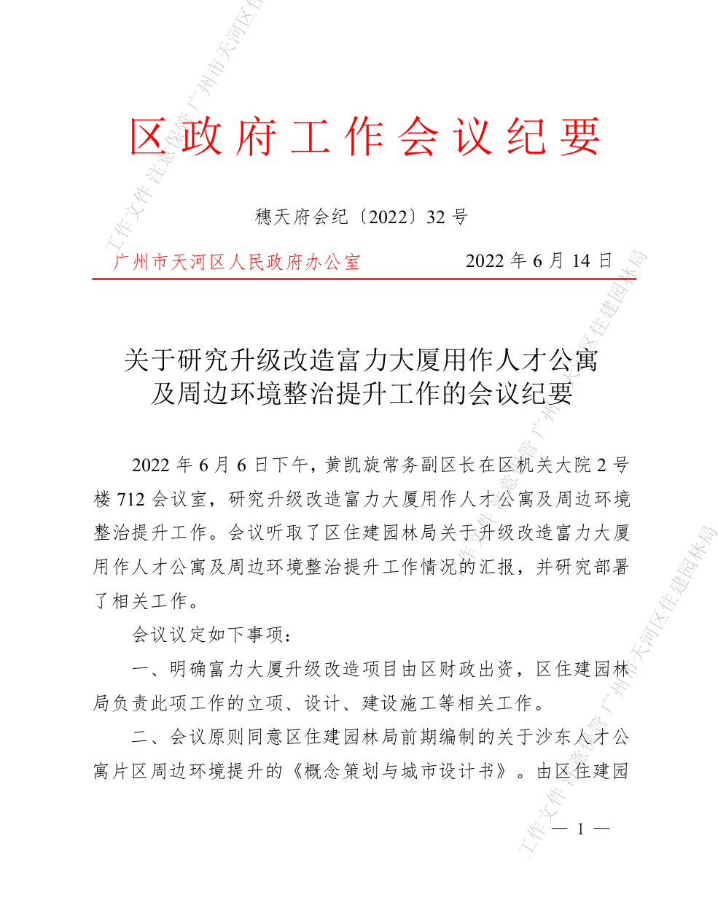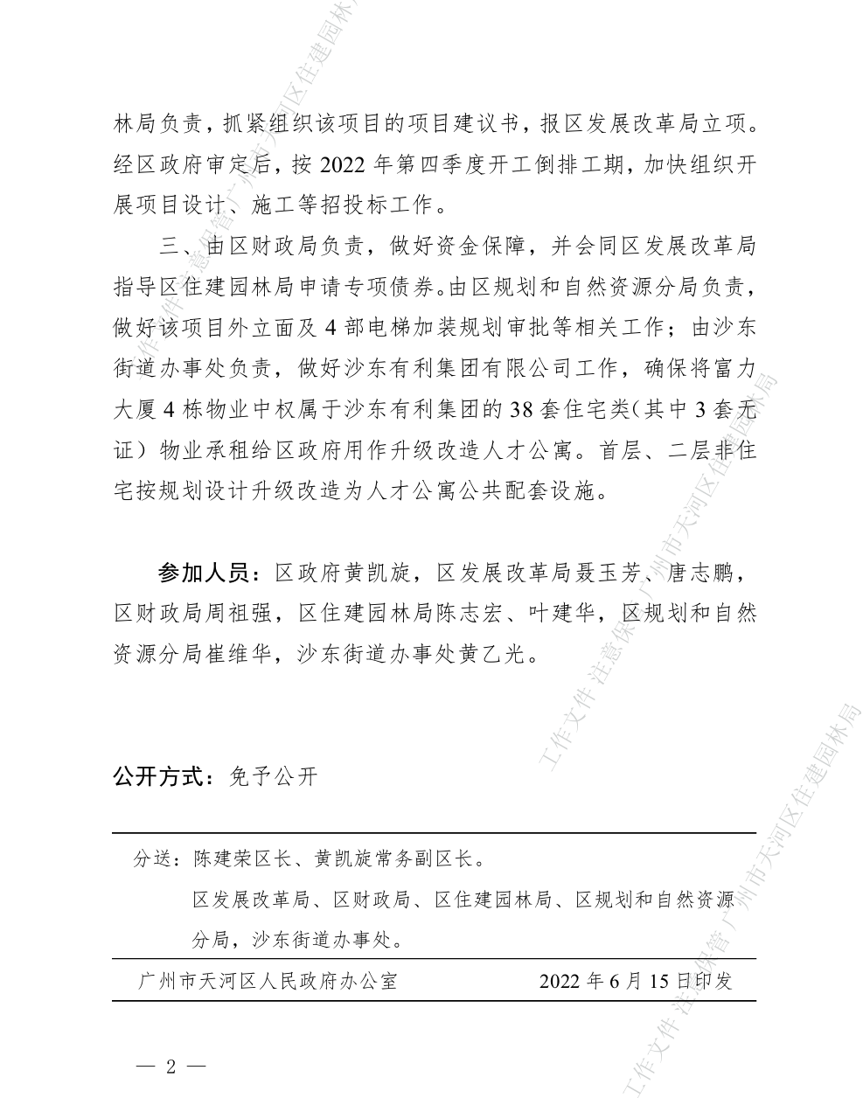

附件二：物业明细
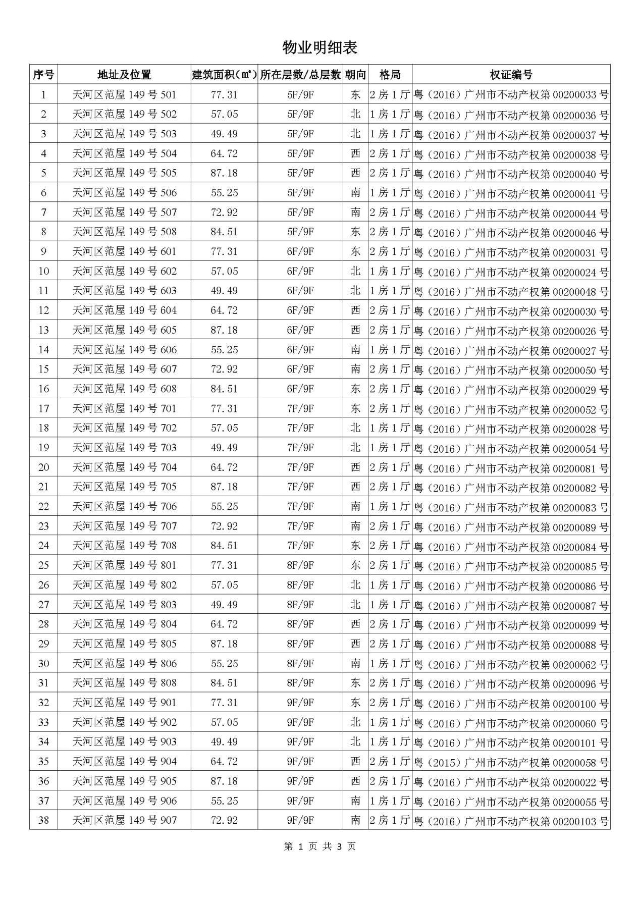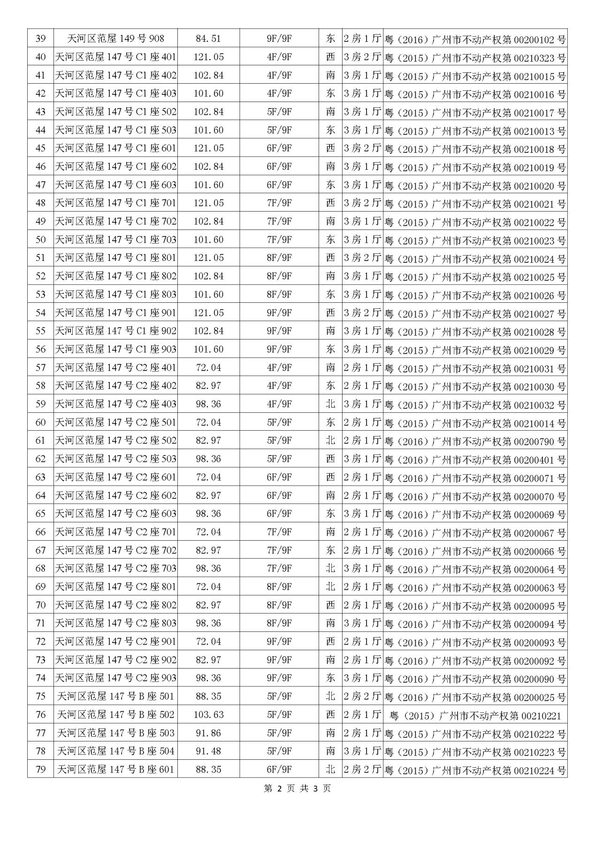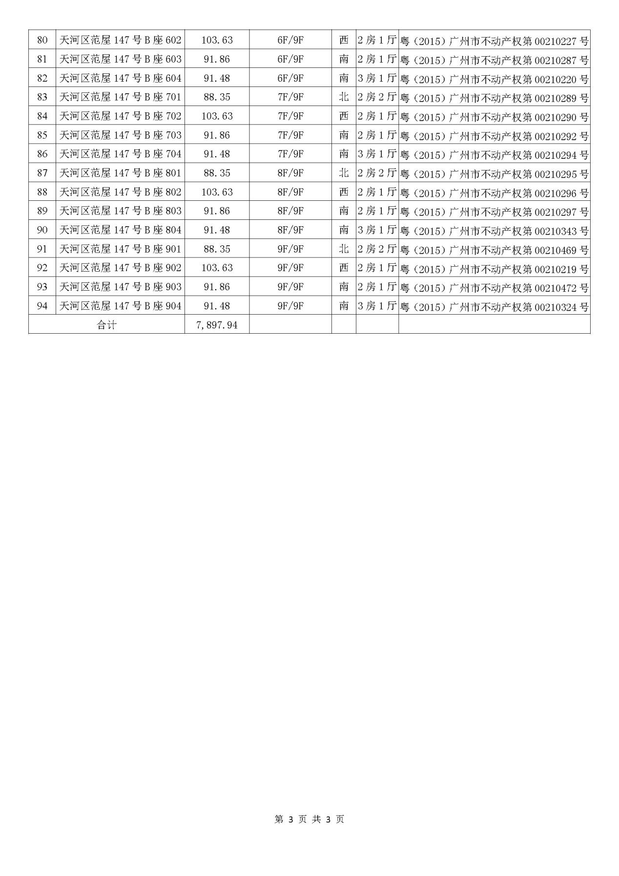

附件三：《广州市天河区发展和改革局关于审批广州市天河区沙东人才公寓及片区周边环境微改造工程项目建议书的复函》穗天发改投批【2022】38号
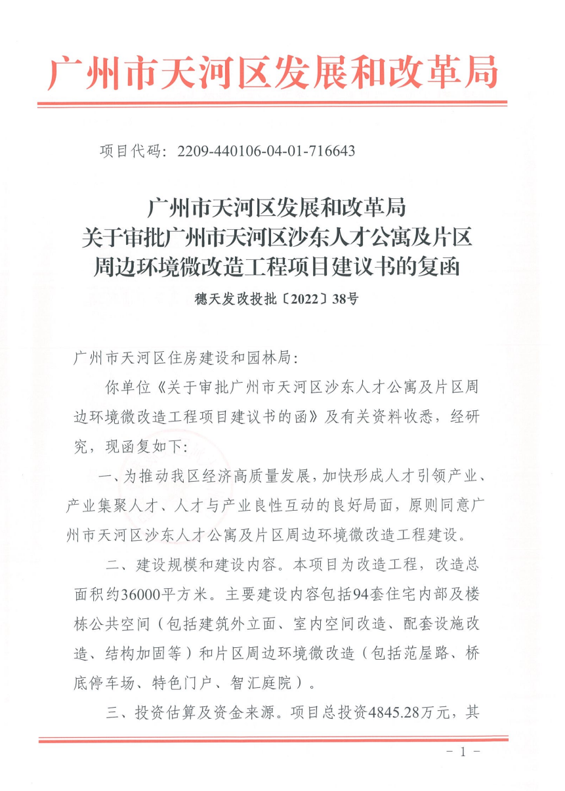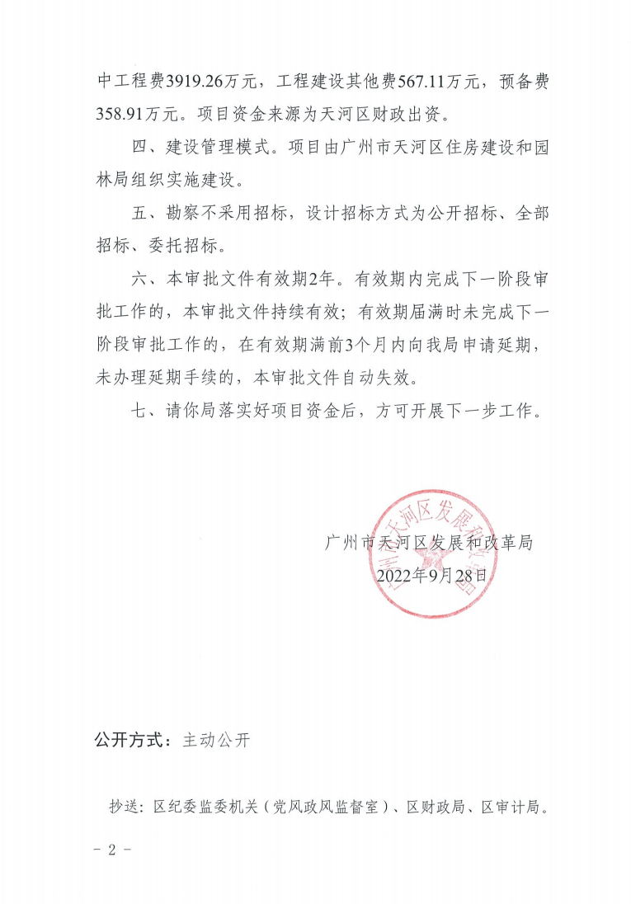

附件四：专家评审会专家组意见
